Vue 技术栈(全家桶)

# 第 1 章：Vue 核心

## Vue 简介

### 官网

* + - 1. 英文官网: <https://vuejs.org/>
      2. 中文官网: <https://cn.vuejs.org/>

### 介绍与描述

定义：

* + - 1. 一套用于动态构建用户界面的**渐进式** JavaScript 框架
      2. 作者: 尤雨溪

### Vue 的特点

* + - 1. 遵循 **MVVM** 模式
      2. 编码简洁, 体积小, 运行效率高, 适合移动/PC 端开发
      3. 采用组件化模式，提高代码复用率，且让代码更好维护。
      4. 它本身自关注UI，也可以引入其他第三方库开发项目
      5. 声明式编码，无需直接操作DOM，提高开发效率。

### 与其它 JS 框架的关联

* + - 1. 借鉴Angular 的**模板**和**数据绑定**技术
      2. 借鉴React 的**组件化**和**虚拟DOM** 技术

### Vue 周边库

* + - 1. vue-cli：vue 脚手架
      2. vue-resource
      3. axios
      4. vue-router：路由
      5. Vuex：状态管理
      6. element-ui：基于vue 的UI 组件库(PC 端)

## 初识 Vue

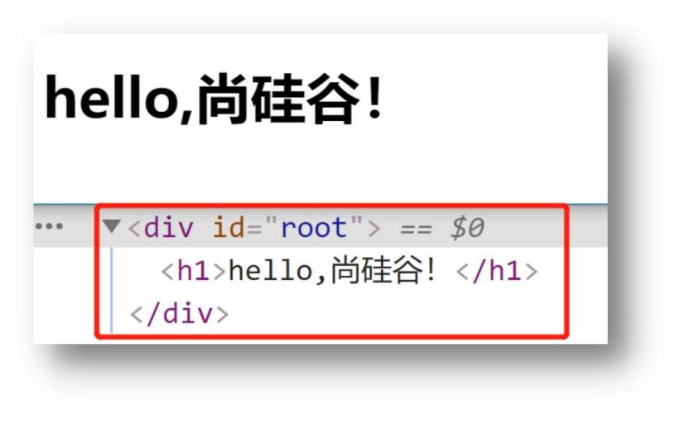

* 1. **模板语法**

### 效果

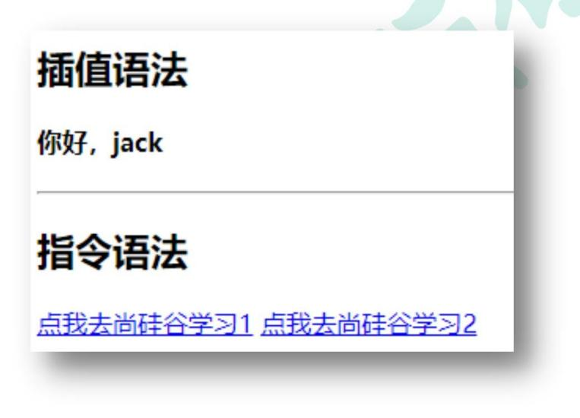

**Vue初体验**

**一旦data中的数据发生变化，那么模板（页面）中用到该数据的地方也会自动更新。**

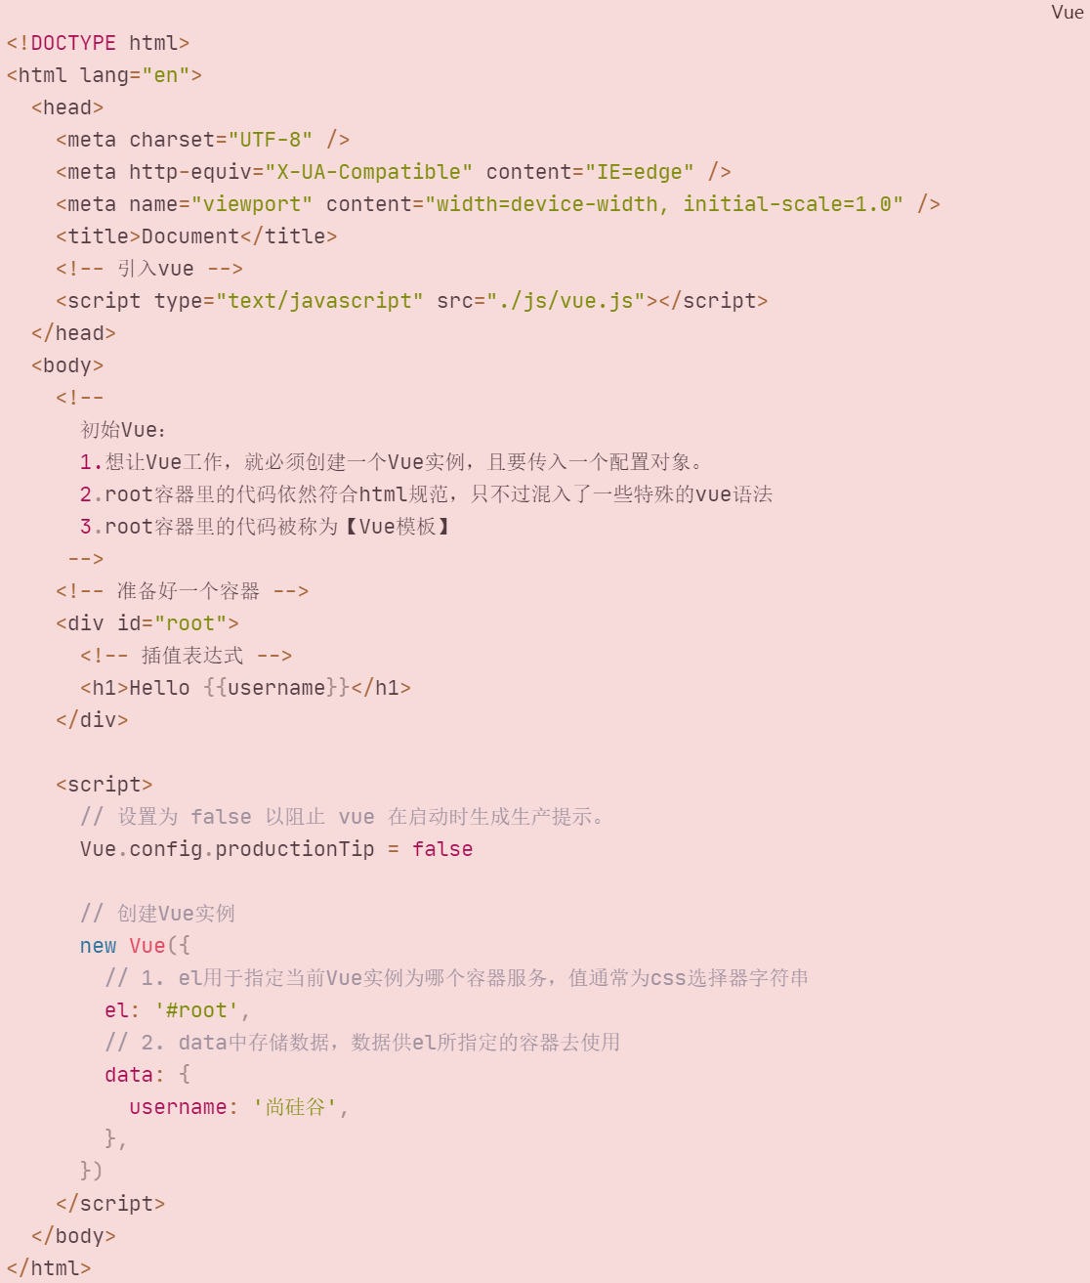

如果一个页面有两个模板：只能解析一个，且控制台不报错，直接解析到一个就不会再解析后面的容器。

如果一个页面有两个Vue实例，只能有一个Vue实例去接管容器，即一个容器只能被一个Vue实例接管，且一个Vue实例只能接管一个容器。

关系为：**一一对应**

**js表达式和js代码的区分：**

1. 表达式：一个表达式会生成一个值，可以放在任何一个需要值的地方

2. js代码：语句

* + 1. **模板的理解**

html 中包含了一些JS 语法代码，语法分为两种，分别为：

* + - 1. **插值语法（双大括号表达式）**
      2. 指令（以v-开头）

### 插值语法

* + - 1. **功能: 用于解析标签体内容**
      2. 语法: {{xxx}} ，xxxx 会作为js 表达式解析

### 指令语法

* + - 1. **功能: 解析标签属性、解析标签体内容、绑定事件**
      2. 举例：v-bind:href = 'xxxx' ，xxxx 会作为js 表达式被解析
      3. 说明：Vue 中有有很多的指令，此处只是用v-bind 举个例子
      4. 简写形式：:href=‘xxx’

**指令语法常用于指定标签属性值，插值语法常用于指定标签体内容。**

v-bind绑定属性的xxx同样为js表达式。

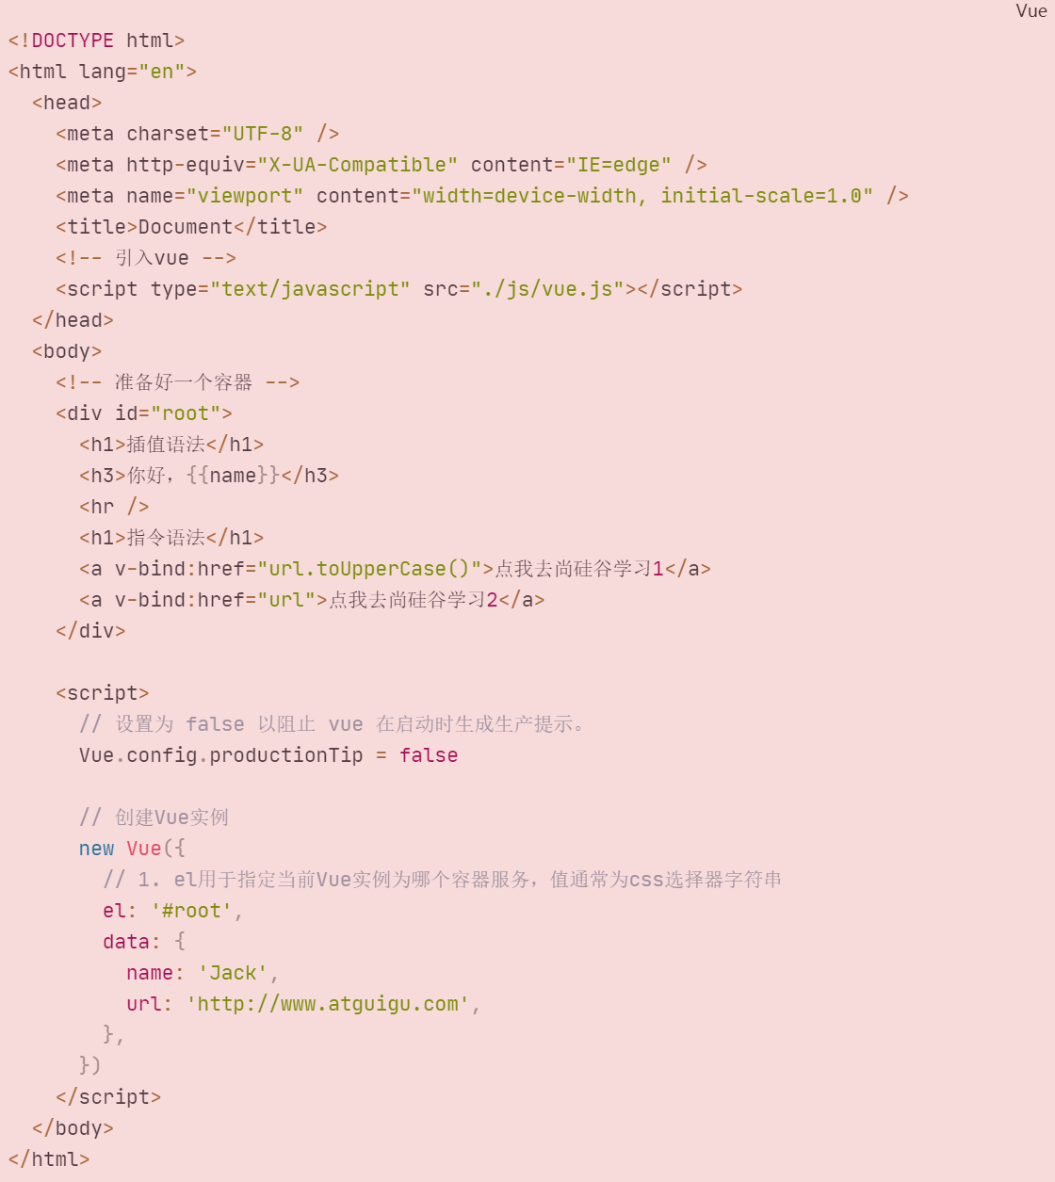

## 数据绑定

### 效果

* + 1. **单向数据绑定**
       1. 语法：**v-bind:href ="xxx" 或简写为 :href**
       2. 特点：**数据只能从data 流向页面**

### 双向数据绑定

* + - 1. 语法：**v-mode:value="xxx" 或简写为 v-model="xxx"**
      2. 特点：数据不仅能从data 流向页面，还能从页面流向 data
      3. v-model指令只能用于表单元素上，不能用于普通标签，如h2标签。
      4. V-model默认绑定的就是表单元素的value属性，所以简写形式就是

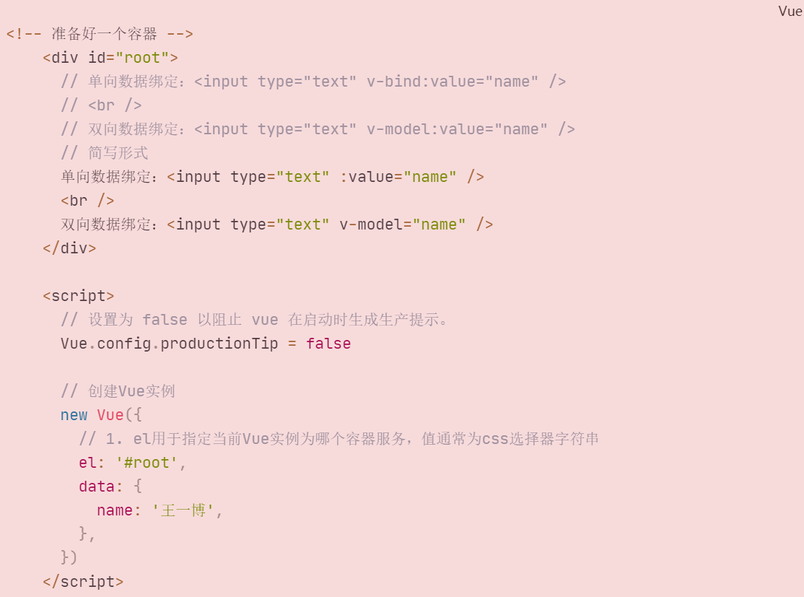

## el和data的两种写法

el的两种写法：

1. el写法：new Vue()时，配置el属性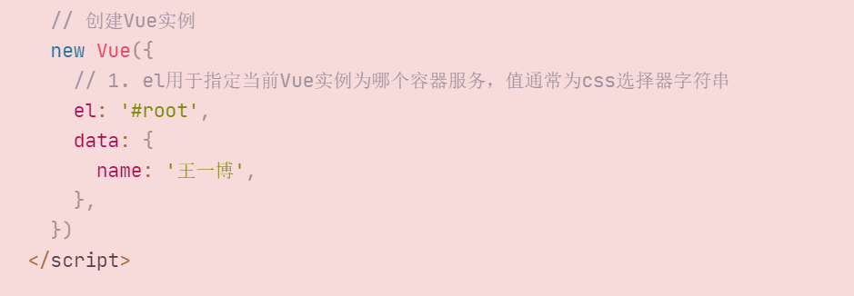
2. **利用vm（Vue实例）身上的$mount方法：**

$mount()有挂载的意思：相当于指定el的值。

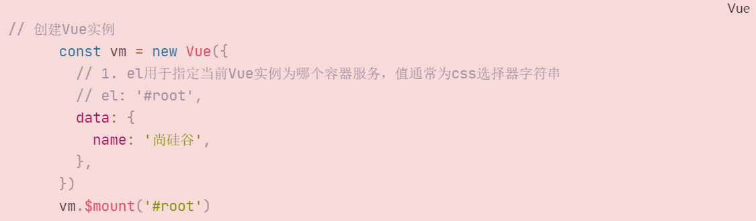

$mount()方法的使用更加灵活，可以通过定时器延迟模板的解析等：

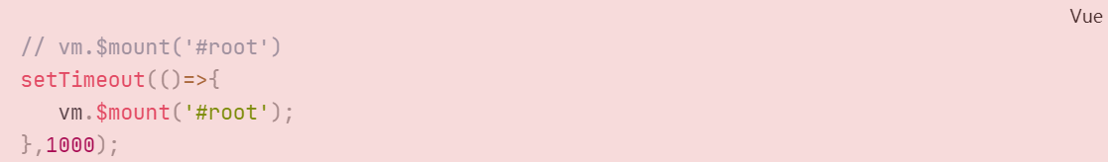

data的两种写法：

1. 对象形式

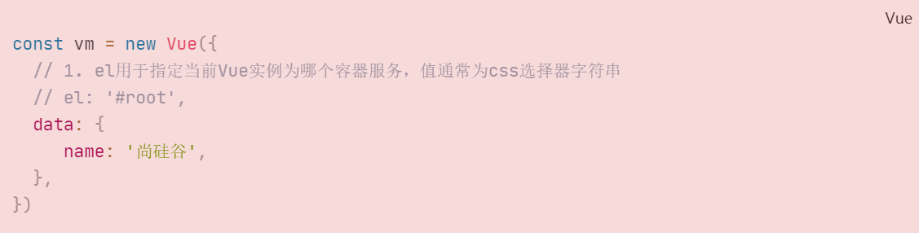

1. 函数形式

**必须返回一个对象。**

**注意：组件中必须使用函数形式的data！！！**

**data函数中的this为Vue实例对象（vm)，data函数不能写成箭头函数的形式，会改变this的指向。**

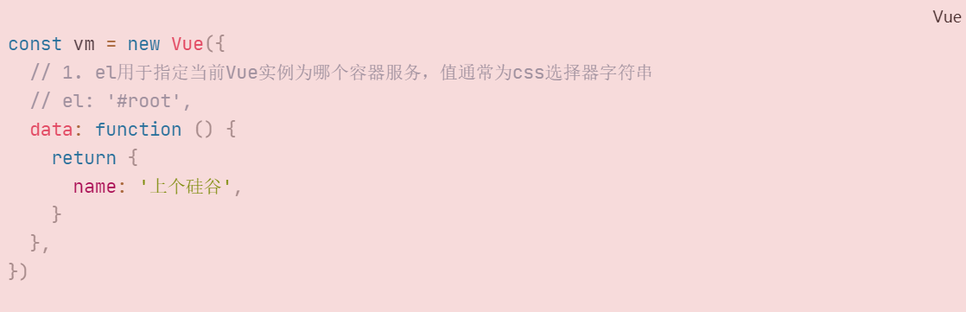

## MVVM 模型

1. M：模型(Model) ：**对应data 中的数据**
2. V：视图(View) ：模板
3. 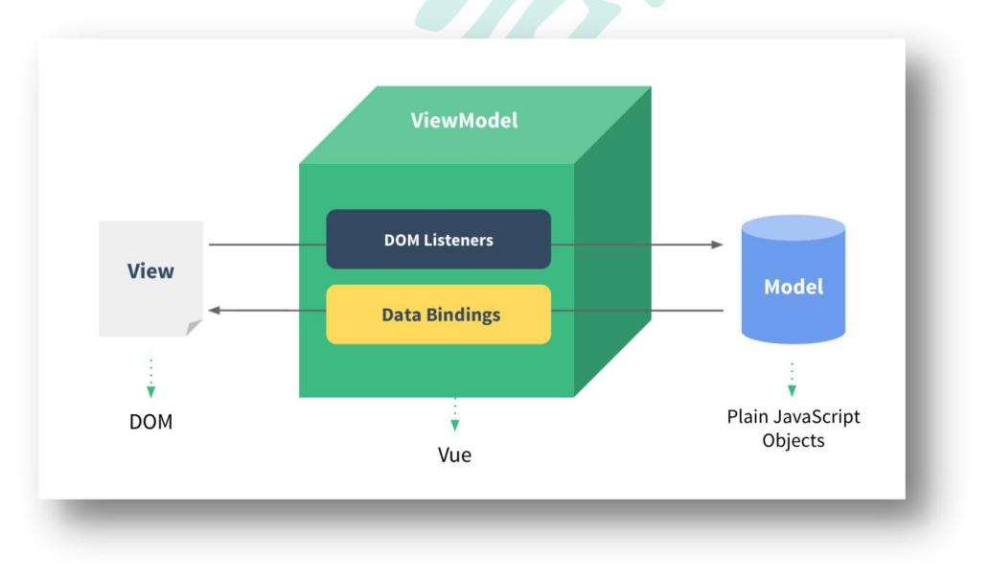VM：**视图模型（ViewModel）：Vue实例对象**

通常使用vm代表Vue实例对象：



1. data中的值都会绑定在vm身上（作为属性）**（数据代理）**

2. 通过{{ }}可以在模板中使用vm身上所有的属性，出现在Vue原型上的也都能

## 

## 数据代理

### Object.defineProperty()方法

**作用：给一个对象添加属性（定义属性）**

通过此方法定义的属性是不能枚举的（不参加遍历的）

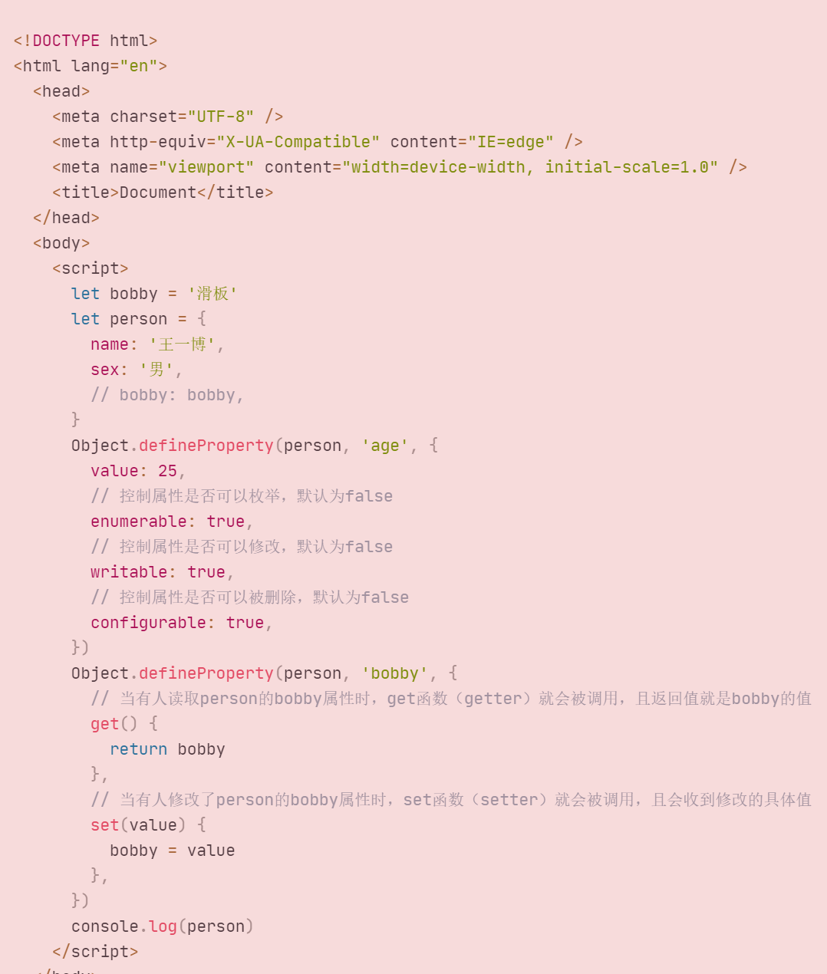

### 理解数据代理

**通过一个对象代理对另一个对象中属性的操作（读/写）**

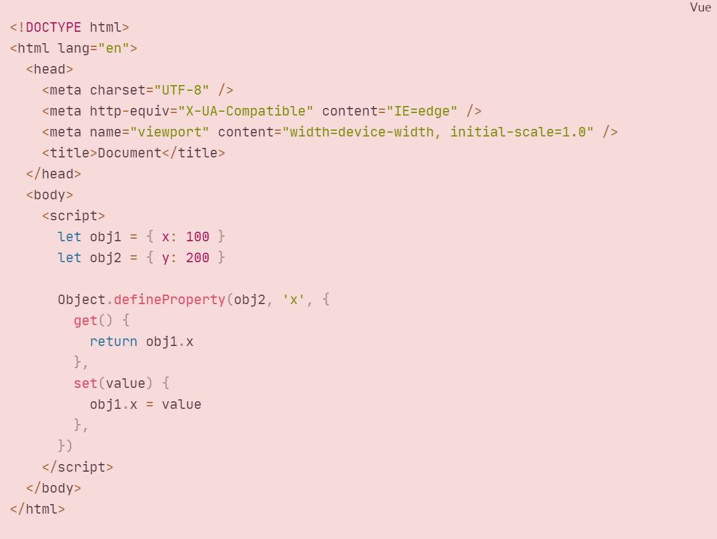

将obj1的x通过Object.defineProperty赋值给了obj2.x，在set中将obj1的x的值的改变代理给了obj2，当改变obj2.x时，obj1.x也会改变。

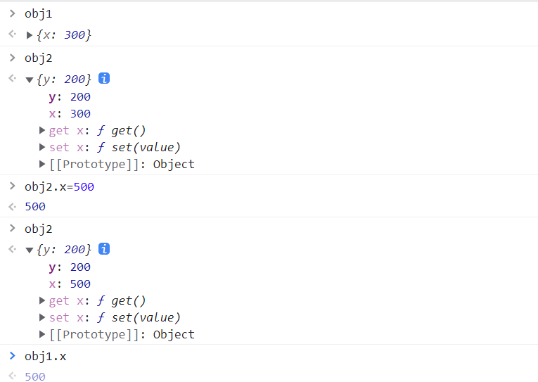

### Vue中的数据代理

修改vm.name，vm._data.name也会相应发生改变

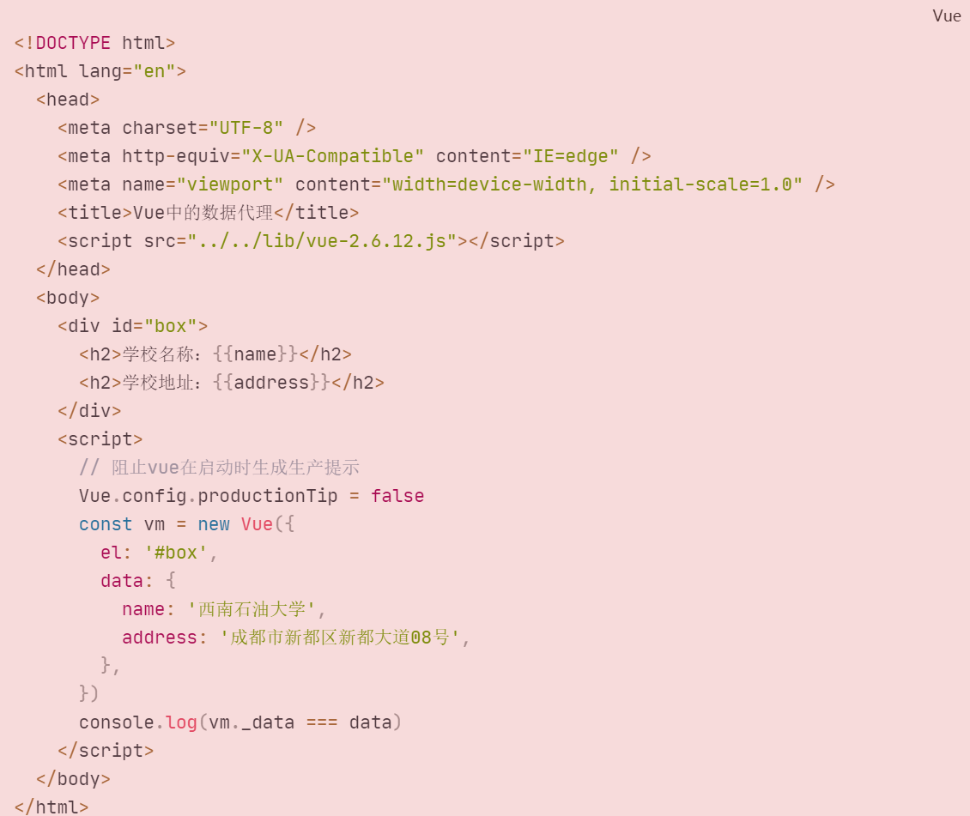

**这里data数据可以通过vm._data获得：**

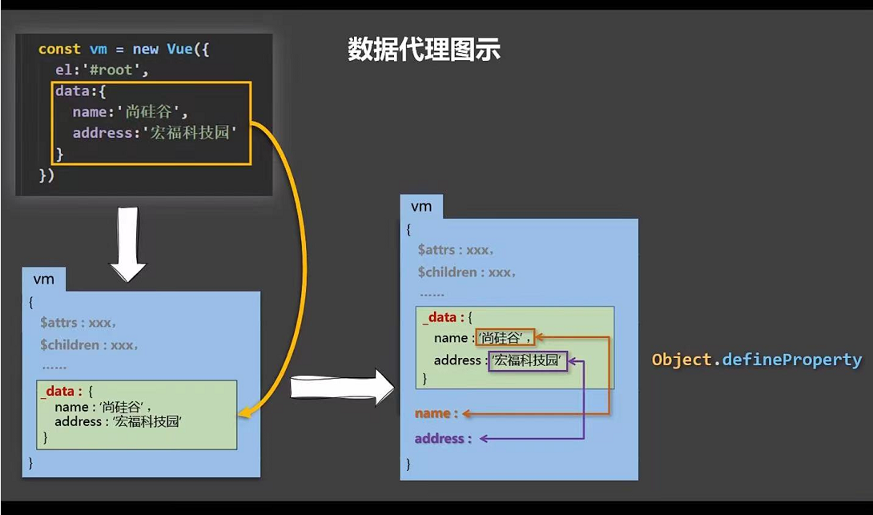

Vue中的数据代理，实际上就是将vm._data中的数据代理到vm身上，方便我们操作使用。

1. **Vue中的数据代理：**

**通过vm对象来代理data对象中属性的操作（读/写）**

1. Vue中数据代理的好处：

更加方便的操作data中的数据

1. 基本原理：

1）**通过Object.defineProperty()把data对象中所有属性添加到vm上**

2）**为每一个添加到vm上的属性，都指定一个getter/setter**

3）在getter/setter内部去操作（读/写）data中对应的属性

## 事件处理

### 效果

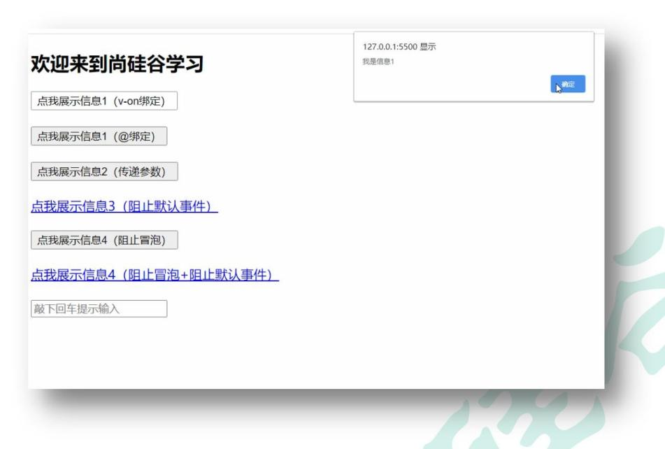

* + 1. **绑定监听**
       1. av-on:xxx="fun"
       2. @xxx="fun"
       3. @xxx="fun(参数)"
       4. 默认事件形参: event
       5. 隐含属性对象: $event
       6. $event用于占位

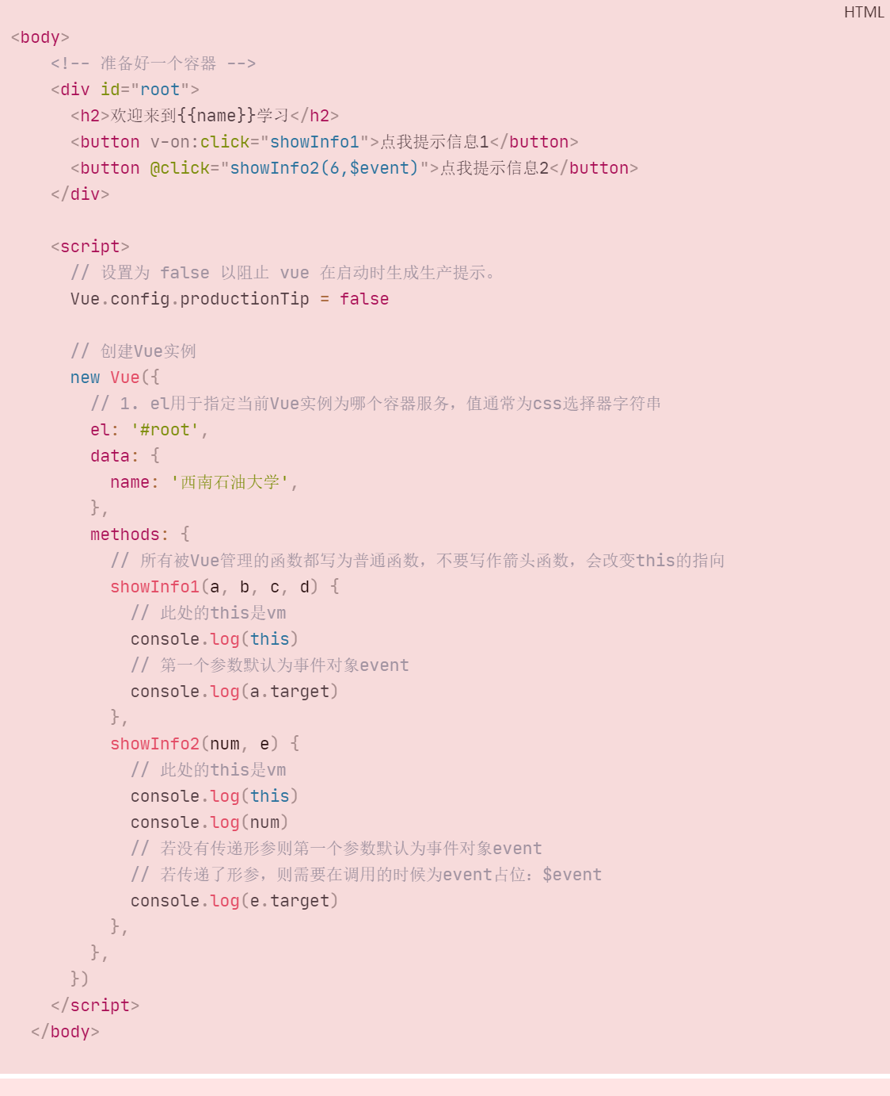

data中的数据才会进行数据代理

### 事件修饰符

* + - 1. .prevent : 阻止事件的默认行为 event.preventDefault()
      2. .stop : 停止事件冒泡 event.stopPropagation()
      3. .once：事件只触发一次（常用）
      4. .capture：使用事件的捕获模式
      5. .self：只有event.target是当前操作的元素时才触发事件
      6. **.passive：事件的默认行为立即执行，无需等待事件回调执行完毕**

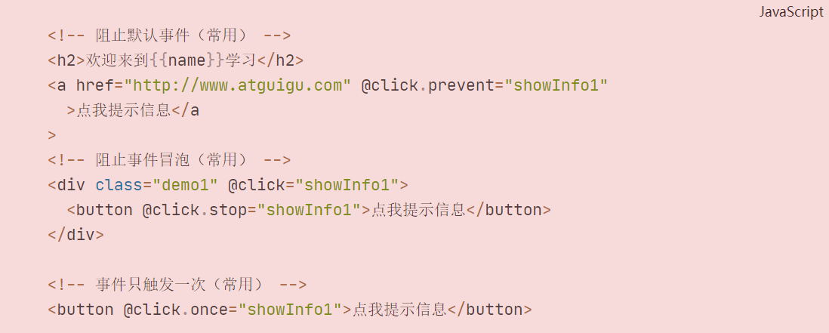

### 按键修饰符

* + - 1. keycode : 操作的是某个keycode 值的键
      2. .keyName : 操作的某个按键名的键(少部分)
      3. 删除：delete、退出：esc、回车：enter、空格：space、换行：tab、上：up、下：down、左：left、右：right
      4. Vue.config.keyCodes.自定义键名 = 键码：可以定制按键别名



* + - 1. 系统修饰键：ctrl、alt、shift、meta（Windows）

（1）需要配合keyup使用：按下修饰键的同时，再按下其他键，随后释放其他键，事件才被触发。

（2）配合keydown使用，正常触发事件

## 计算属性与监视

### 效果

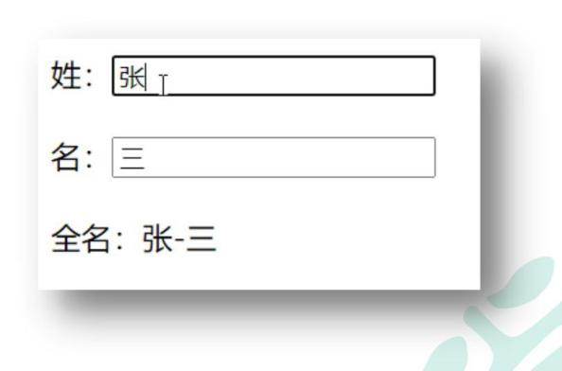

插值表达式写法：

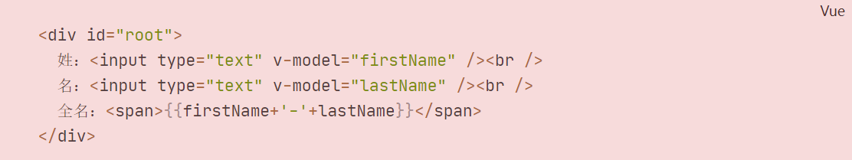

methods方法写法：

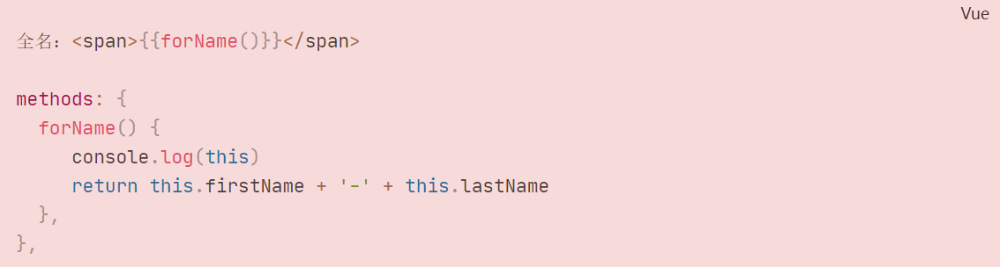

计算属性方法：

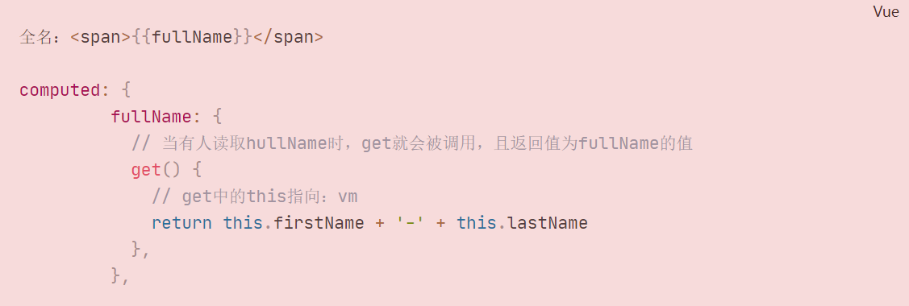

这里存在缓存，若多次读取：**get调用的时机：初次读取fullName时、所依赖的数据发生改变时。**

* + 1. **计算属性-computed**
       1. **要显示的数据不存在，要通过已有的属性计算得来。**
       2. 在computed 对象中定义计算属性。
       3. 在页面中使用{{方法名}}来显示计算的结果。
       4. 原理：底层借助了Object.defineproperty方法提供的getter和setter。
       5. **get调用的时机：初次读取fullName时、所依赖的数据发生改变时。**
       6. 与methods相比，内部存在缓存机制，效率更高
       7. 计算属性最终会出现在vm身上，可直接读取使用
       8. 若计算属性要修改，则必须使用set函数去响应修改，且set中要引起计算时以来的数据发生变化

set()可以接收一个value参数，value就是：修改的值

计算属性完整写法：是一个对象的形式

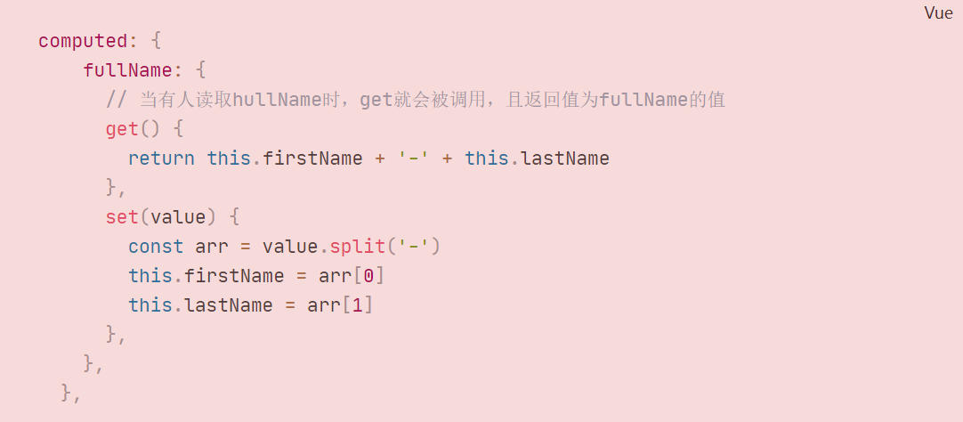

计算属性的简写形式：是一个函数的形式

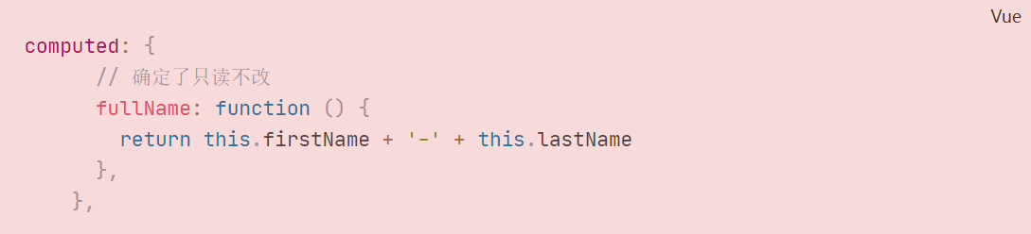

### 监视属性-watch

* + - 1. 通过通过vm 对象的$watch()或watch 配置来监视指定的属性
      2. 当属性变化时, 回调函数自动调用, 在函数内部进行计算
      3. 监视属性watch完整的写法时：‘isHot’:{}，‘’可以省略
      4. Vue中的watch默认不监测对象内部值的改变（一层）
      5. 配置deep:true可以检测到对象内部值的变化（多层）
      6. Vue自身可以监测对象内部值的变化，但Vue提供的watch默认不可以。
      7. 使用watch时根据数据的具体结构，决定是否采用深度监视。

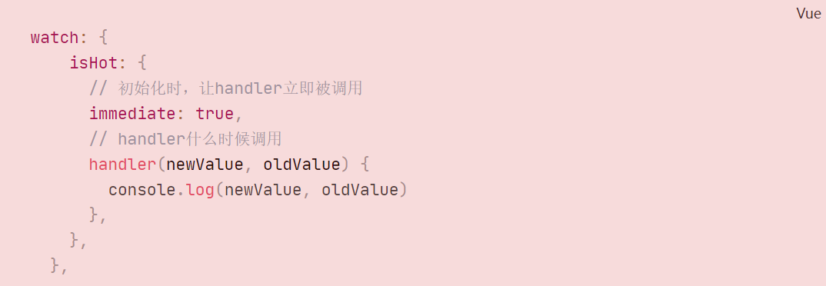

vmAPI的形式写法：

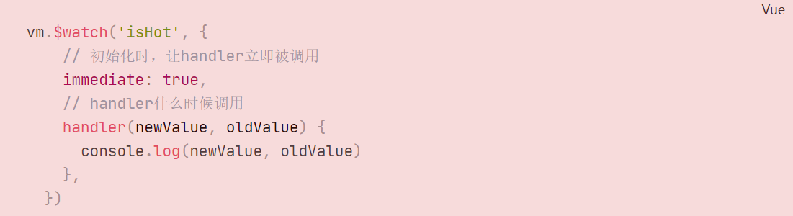

**深度监视：**

可以监视到对象内属性的变化：

watch写法：

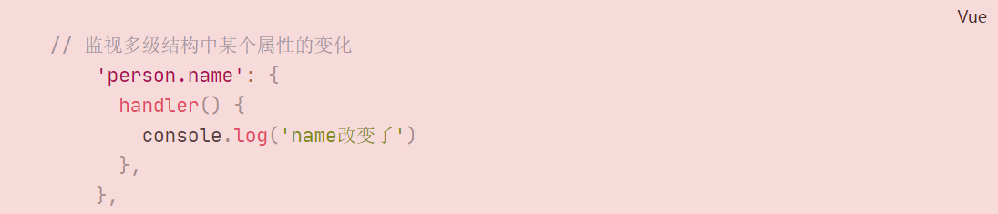

简单的写法：

通过deep:true开启深度监视：

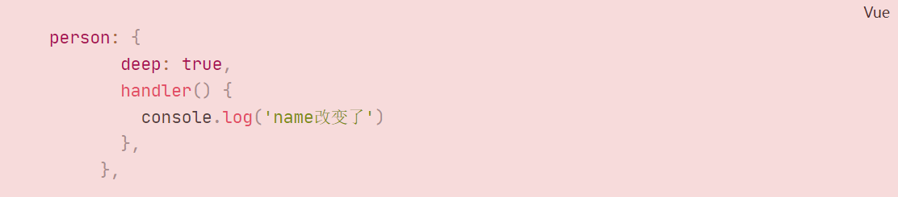

简写形式：

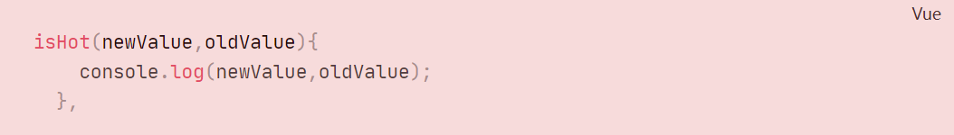

**计算属性computed和监视属性watch的区别：**

1. **computed能完成的功能，watch都能完成**
2. **watch能完成的功能，computed不一定能完成（watch可以进行一些异步操作）**

**1、侦听属性是命令式的且重复性高，所以一般使用计算属性computed**

**2、当需要处理一些异步操作时，由于computed需要返回值，所以更推荐使用watch**

**3、被Vue管理的函数，最好写成普通函数的形式，防止改变this指向。不被Vue管理的函数（定时器的回调函数、ajax的回调函数、Promise的回调函数），最好写成箭头函数，这样this的指向才是vm或组件实例对象。**

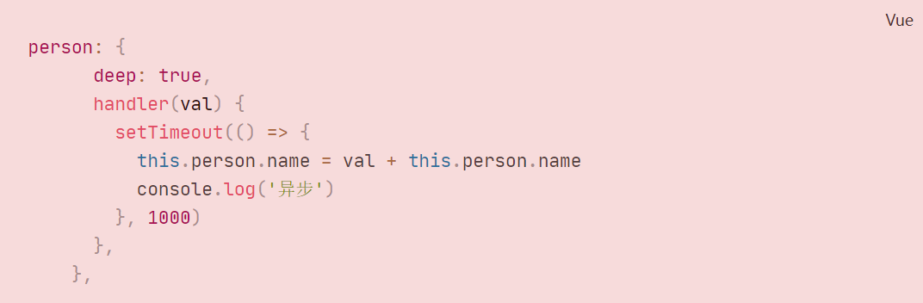

## class 与 style 绑定

### 理解

* + - 1. 在应用界面中, 某个(些)元素的样式是变化的
      2. class/style 绑定就是专门用来实现动态样式效果的技术

### class 绑定

* + - 1. **:class='xxx'**
      2. 表达式是字符串: 'classA'：适用于样式的类名不确定，需要动态指定



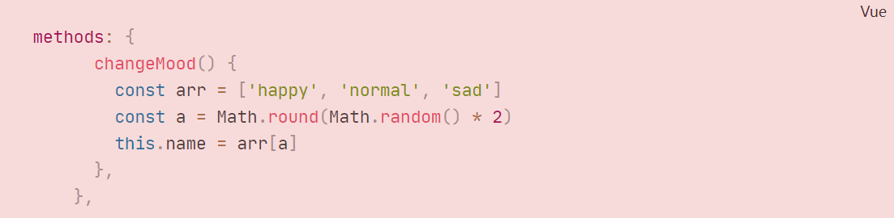

* + - 1. 表达式是对象: {classA:isA, classB: isB}
      2. 表达式是数组: ['classA', 'classB']：要绑定的样式个数不确定，名字也不确定



### style 绑定

* + - 1. :style="{ color: activeColor, fontSize: fontSize + 'px' }"
      2. 其中activeColor/fontSize 是data 属性

## 条件渲染

### 条件渲染指令

* + - 1. v-if 与v-else
      2. 还有v-else-if指令
      3. v-if、v-else-if、v-else三者搭配使用

v-if是去掉DOM结构

**v-else要与v-if搭配使用**

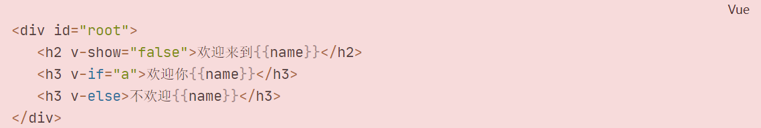

* + - 1. v-show

v-show是添加display:none样式

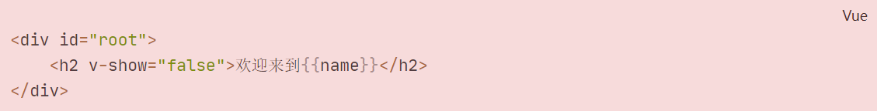

### 比较v-if 与v-show

* + - 1. 如果需要频繁切换 v-show 较好
      2. 当条件不成立时, v-if 的所有子节点不会解析(项目中使用)

**注意：**如果需要同时控制一段结构的显示与隐藏，不推荐使用div包裹，推荐使用template包裹，因为template实际上不渲染，正是因为其实际不会渲染到页面上，所以无法配合v-show使用，只能配合v-if、v-else-if、v-else使用。

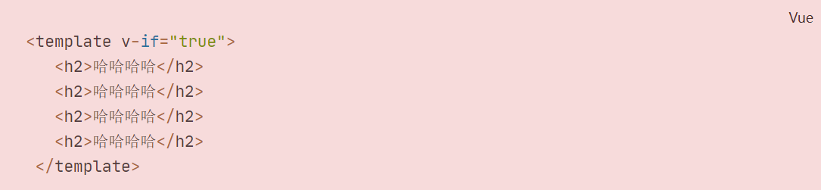

## 列表渲染

### 效果

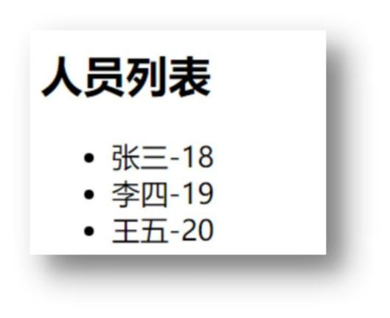

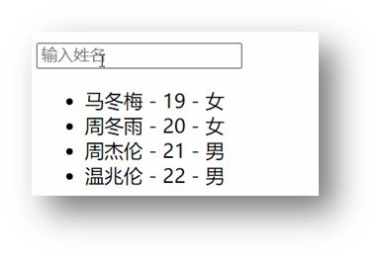

* + 1. **列表显示指令**

**遍历数组: v-for / index**

**遍历对象: v-for / key**

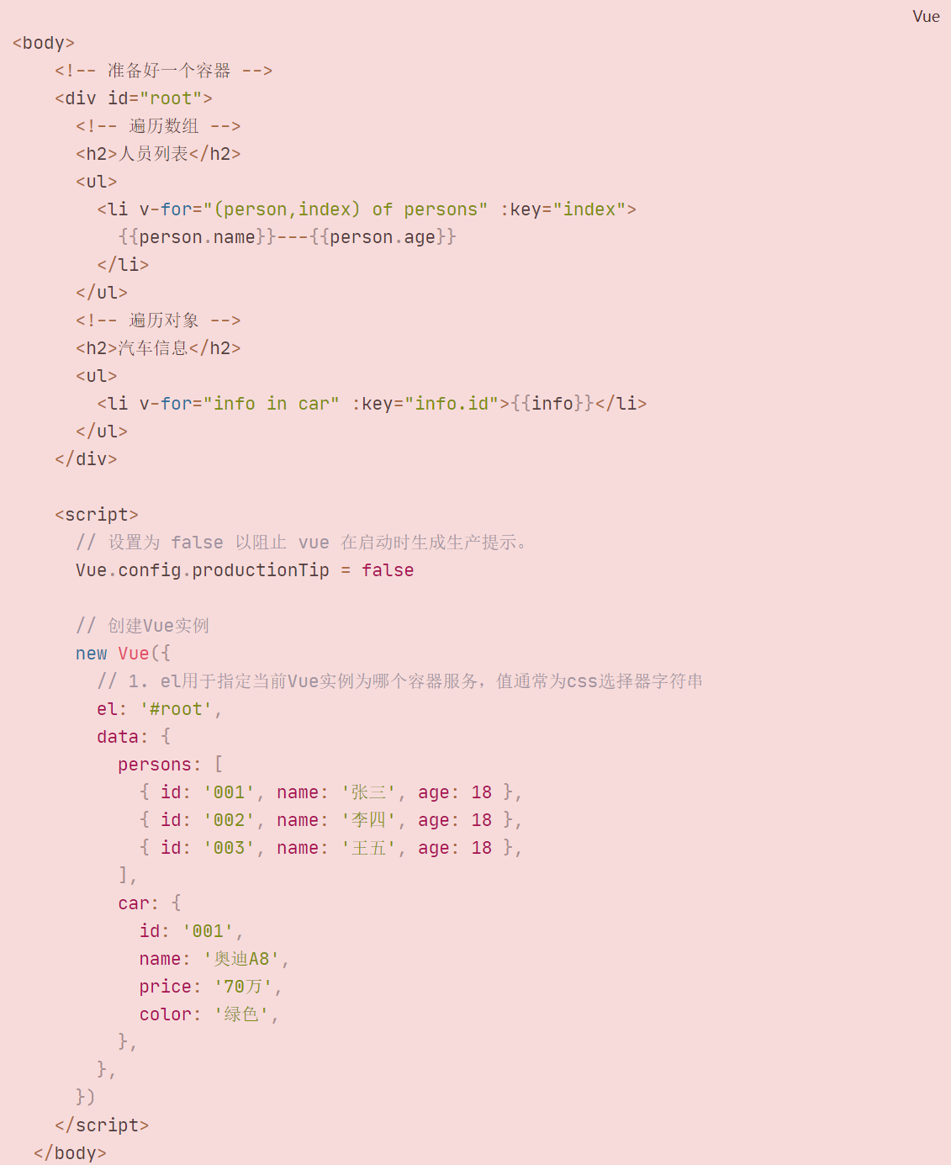

遍历字符串：

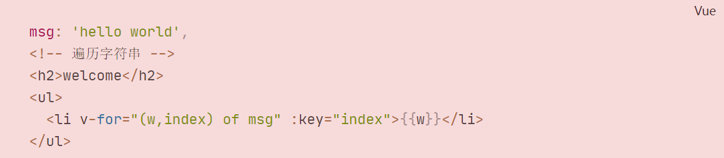

还有一种少见的用法：

遍历指定次数

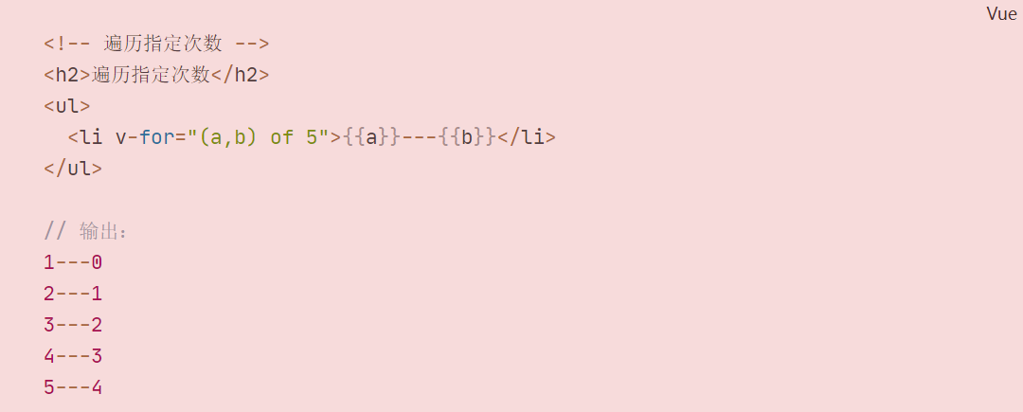

总结：

v-for指令：

1. 用于展示列表数据

2. 语法：v-for=”(item,index) in xxx” :key=”index”

3. 可遍历：数组、对象、字符串（很少）、指定次数（很少）

**key的原理：**

key给节点标识，key必须是唯一的值，即唯一标识。

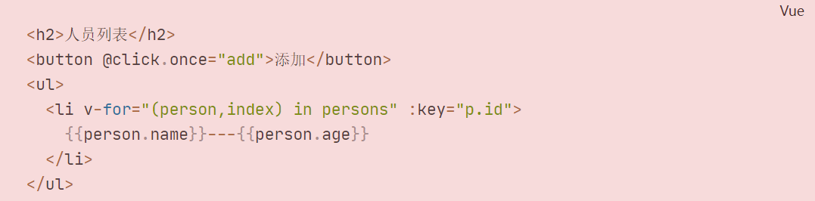

虚拟DOM的Diff算法：key在算法中起到了极大的作用，如果以index作为key值（即不是唯一的标识），在破坏数据顺序的时候，渲染数据也会出现问题，因此必须以数据的唯一标识作为key值。

**列表过滤**

侦听属性实现：

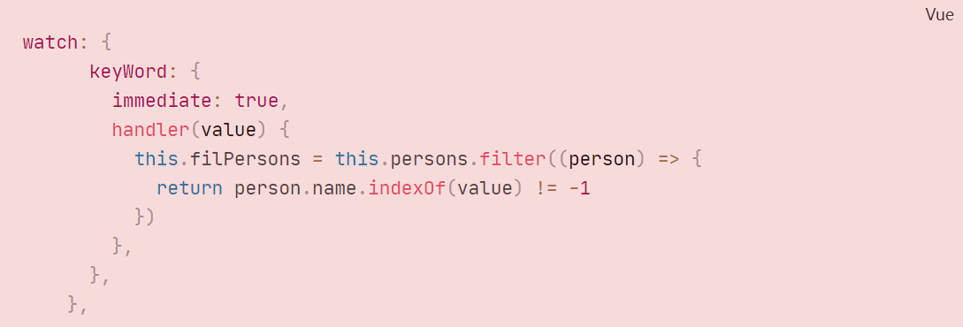

计算属性实现：

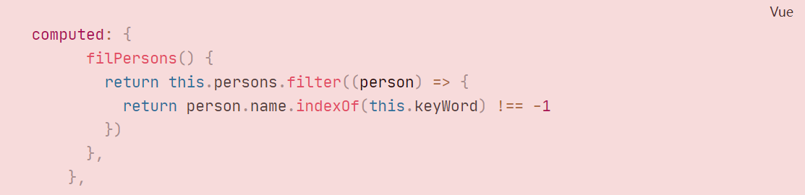

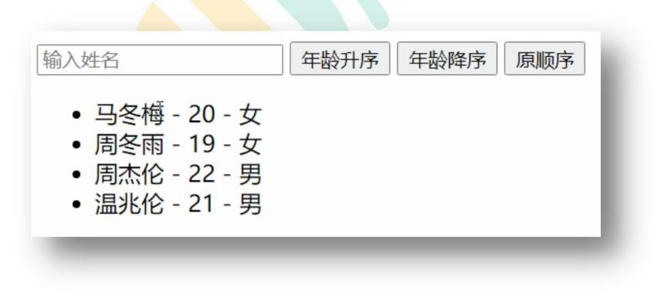

案例实现：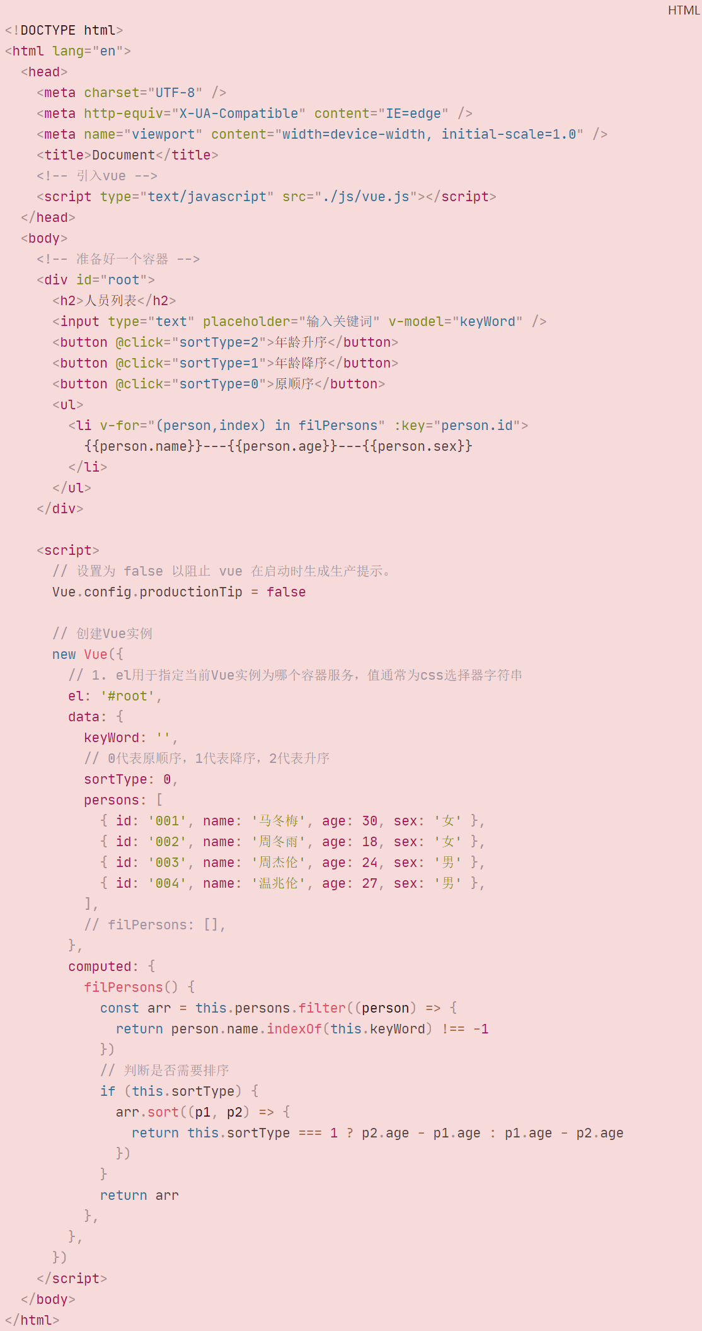

Vue检测数据改变的原理：基于setter

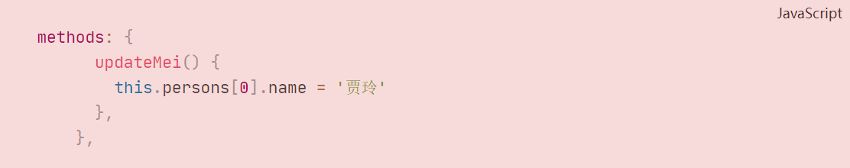

如果直接以对象的形式修改则Vue不会检测到数据发生了改变，数据更改但页面不奏效：

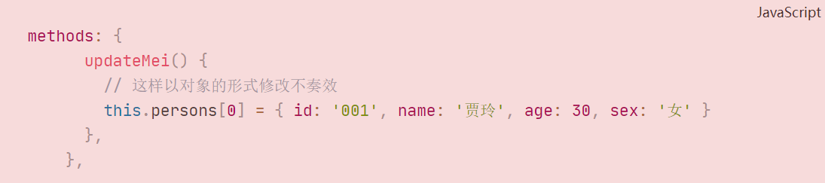

**模拟Vue监测对象数据改变：**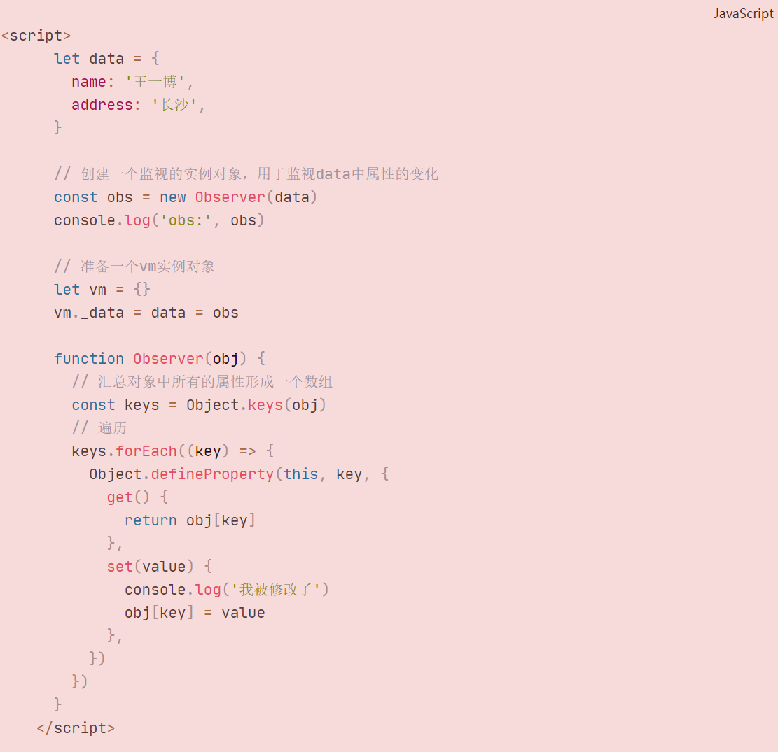

不太完善，Vue进行了递归的监测，无论数据有多少层都可以检测到。

**Vue.set(target,key,value)**

**以下两种方法等同**

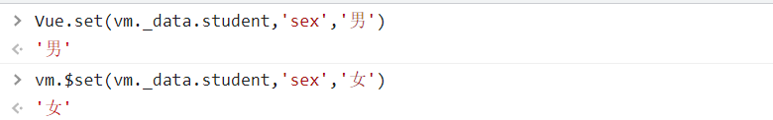

页面也会更新



案例：

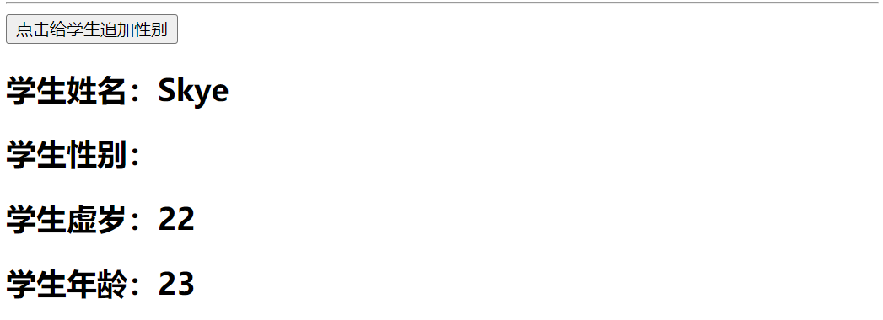

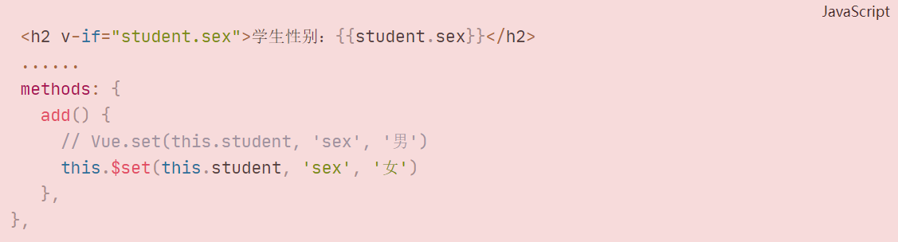

这里的this指向的是vm，因此vm===this；

注意：Vue.set()这个API只能给data里面的某个对象添加属性，而不能给data添加属性。

Vue.set()的官方定义：向响应式对象中添加一个property，并确保这个新的property（属性）同样是响应式的，且触发视图更新。

**Vue监测数组的改变：**

不能根据索引值修改，因为没有提供相应的getter、setter

**只有通过数组的以下方法修改，才能监测到数据的变化：**

**push、pop、shift、unshift、splice、sort、reverse**

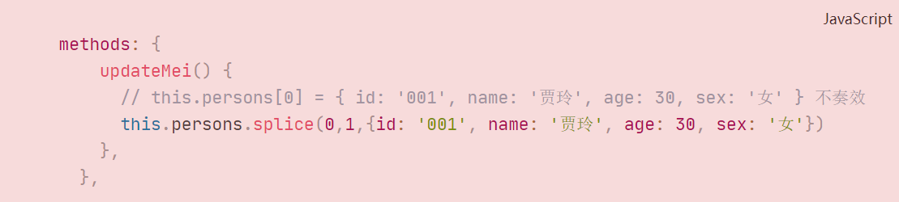

Vue包装了以上方法，已经不是Array.prototype上面的push等方法了；

**官方解释：Vue将被侦听的数组的变更方法进行了包装，所以它们也将会触发视图更新。**

也可以通过Vue.set()或vm.$set()方法：

第二个参数代表的是索引

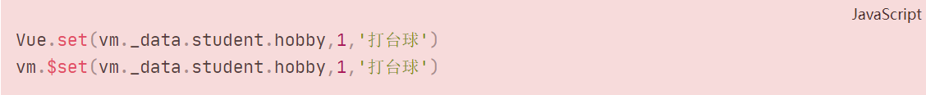

**总结：**

Vue监视数据的原理：

1. Vue会监视data中所有层次的数据
2. 如何监测对象中的数据

通过setter实现监视，且要在new Vue时就传入要监测的数据

1. 对象中后追加的属性，Vue默认不做响应式处理
2. 如需给后添加的属性做响应式，需使用以下API：
   1. Vue.set(target,propertyName/index,value
   2. Vm.$set(target,propertyName/index,value)
3. 如何监测数组中的数据？

通过包裹数组更新元素的方法实现，本质就是做了两件事：

1. 调用原生对应的方法对数组进行更新
2. 重新解析模板，进而更新页面
3. 在Vue修改数组中的某个元素一定要用如下方法：
4. push()、pop()、shift()、unshift()、splice()、sort()、reverse()
5. **Vue.set()或vm.$set()**

特别注意：Vue.set()和vm.$set()不能给vm或vm的根数据对象添加属性。

## 收集表单数据

总结：

1. 若input:text输入框，则v-model收集的是value值，用户输入的就是value值。
2. 若input:radio，则v-model收集的是value值，且要给标签配置value值。
3. 若input:checkbox
   1. 没有配置input的value属性，那么收集的就是checked（布尔值）
   2. 配置input的value睡醒：
      1. v-model的初始值是非数组，那么收集的就是checked的值（布尔值）
      2. v-model的初始值为数组，则收集的就是value组成的数组

注意：v-model的三个修饰符：

.lazy：失去焦点再收集数据

.number：输入字符串转为有效的数字

.trim：输入首尾空格过滤

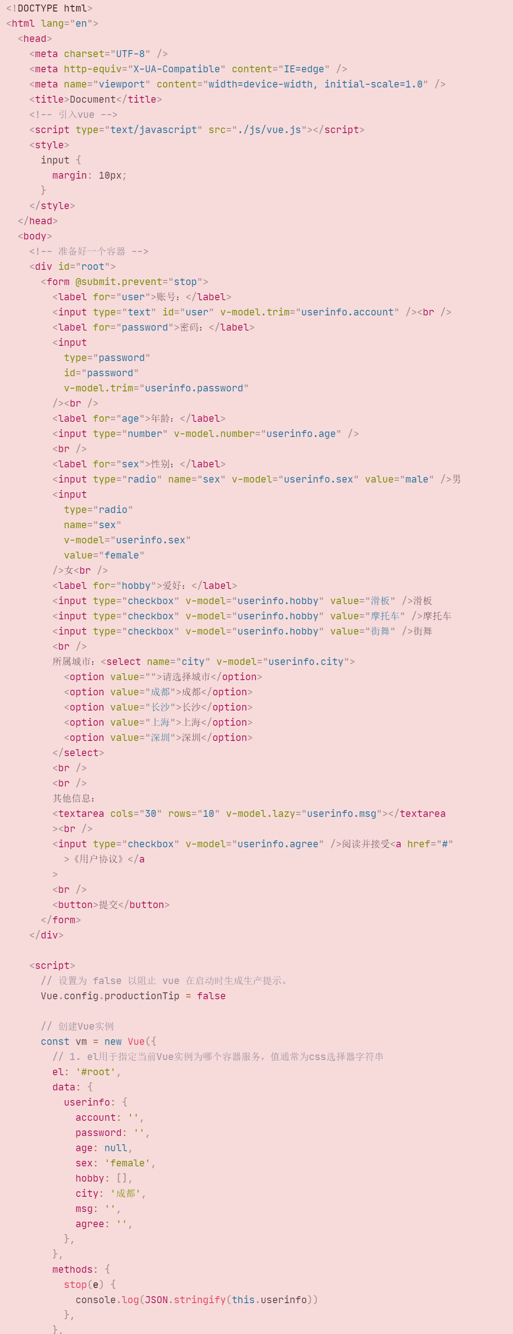

* 1. **过滤器**
     1. 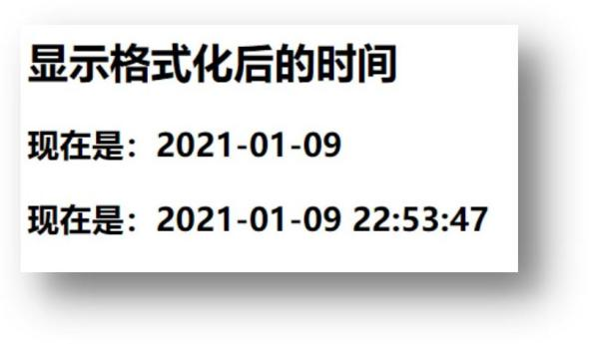**效果**

1. 借助dayjs库，通过计算属性实现：

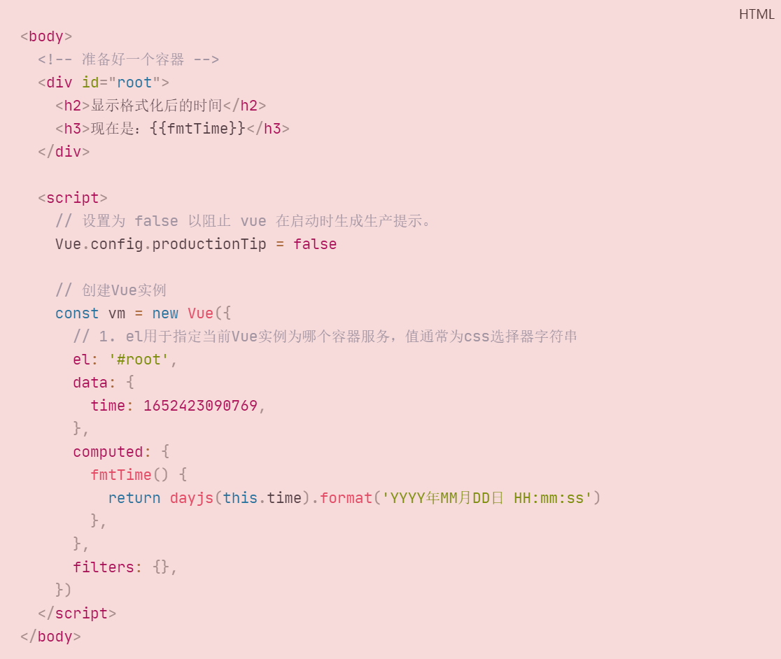

1. methods实现：也借助了dayjs库

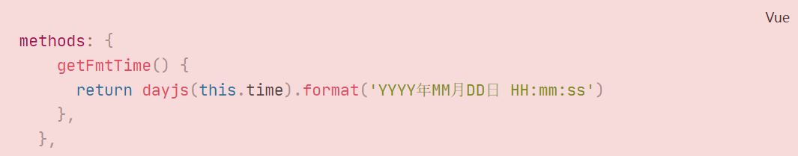

1. 过滤器：filters实现，也是借助了dayjs库

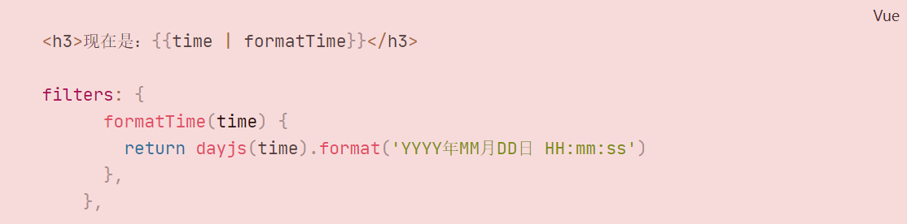

* + 1. **理解过滤器**

1. 功能: 对要显示的数据进行特定格式化后再显示
2. 注意: 并没有改变原本的数据, 是产生新的对应的数据
3. 可以接收两个参数，第一个参数是默认的管道符前面要过滤的数据，即使使用过滤器时传递了格式字符，也不会覆盖掉第一个参数。

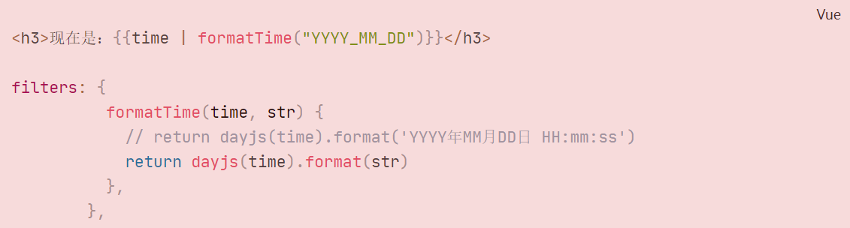

1. 同时，如果两个地方同时使用了一个过滤器，且传递的参数不同，则可以给形参赋默认值。如果没有传递参数，则使用参数的默认值。

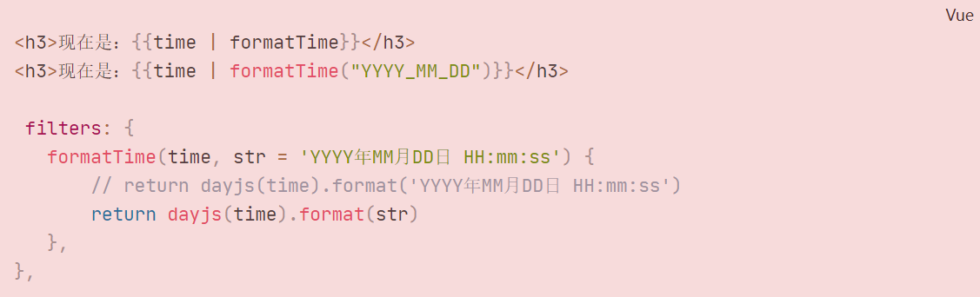

1. 过滤器可以串联

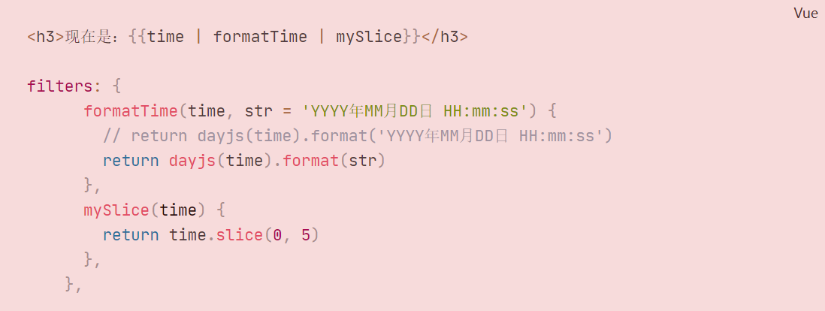

**new Vue()中定义的filters节点下的过滤器都是私有（局部）过滤器；**

**全局过滤器的定义：**

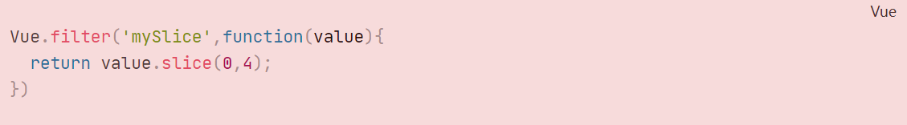

过滤器可以通过插值语法使用，也可以通过v-bind使用：



## 内置指令与自定义指令

### 常用内置指令

1. v-text : 更新元素的 textContent，渲染的文本内容，会替换掉标签中的文本信息。
2. v-html : 更新元素的 innerHTML
3. v-if : 如果为true, 当前标签才会输出到页面
4. v-else: 如果为false, 当前标签才会输出到页面
5. v-show : 通过控制display 样式来控制显示/隐藏
6. v-for : 遍历数组/对象
7. v-on : 绑定事件监听, 一般简写为@
8. v-bind : 绑定解析表达式, 可以省略v-bind简写为:
9. v-model : 双向数据绑定
10. v-cloak : 防止闪现, 与css 配合: [v-cloak] { display: none }，没有值。

v-cloak可以解决网速慢时页面展示出{{XXX}}的问题。

使用原理：当Vue接管容器时，第一件事就是移除所有的v-cloak属性，同时通过属性选择器设置的样式也自然不生效了。这样页面加载完后，就可以显示出相关数据了。

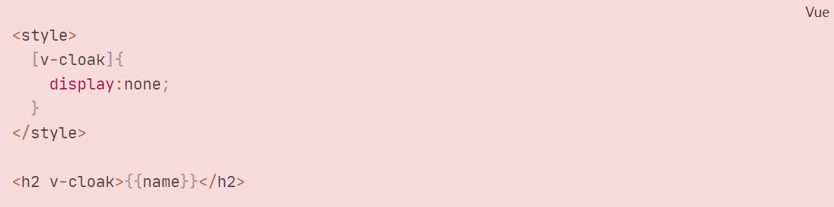

1. v-once：v-once所在节点在初次动态渲染以后，就视为静态内容了

**以后数据的改变都不会引起v-once所在结构的更新，可以用于优化性能。**

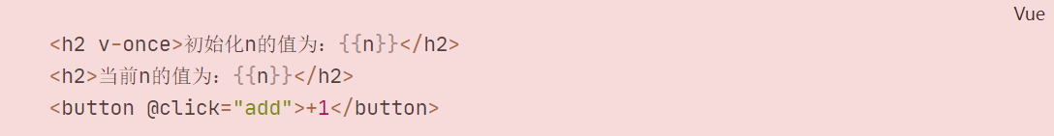

### 自定义指令

可以接收到两个参数：element表示绑定该指令的真实DOM元素，binding，binding.value表示指令所用到的值。

##### 注册全局指令

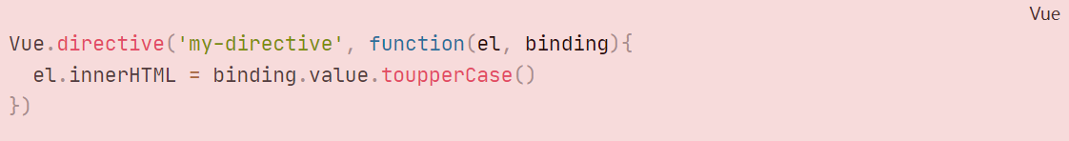

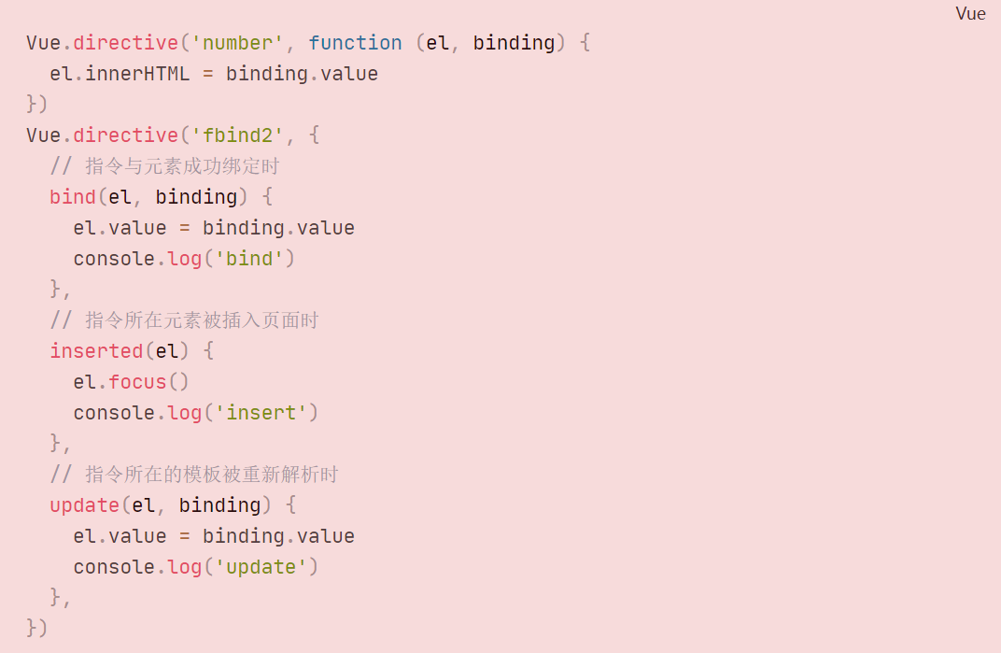

##### 注册局部指令

对象式的写法：

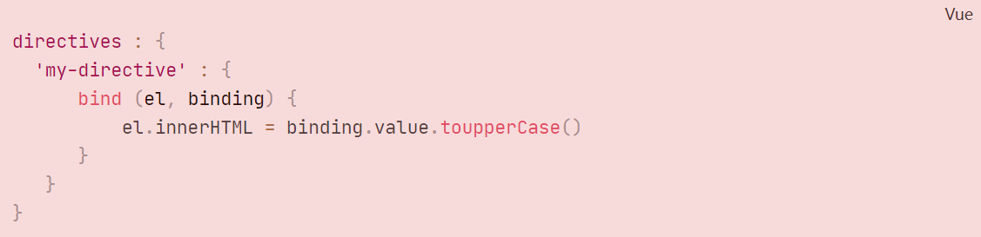

对象式的写法有三个函数：bind()、inserted()、update()

bind()：在指令与元素成功绑定时调用

insert()：指令所在元素被插入页面时调用

update()：指令所在模板被重新解析时调用

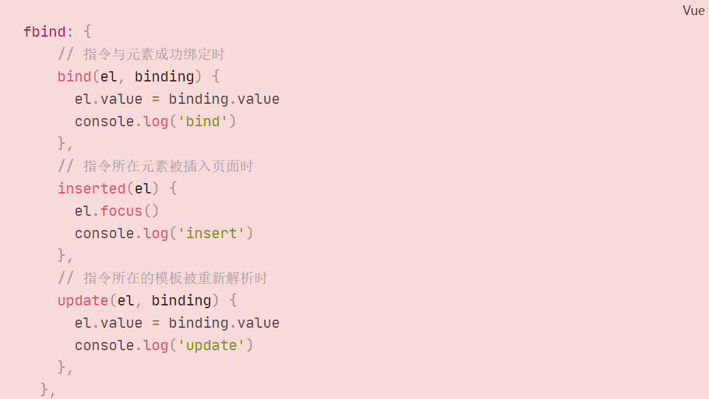

函数式的写法：

函数式的写法存在一定缺陷，在元素和指令成功绑定时会调用，但此时可能元素还未真正的渲染到页面上。

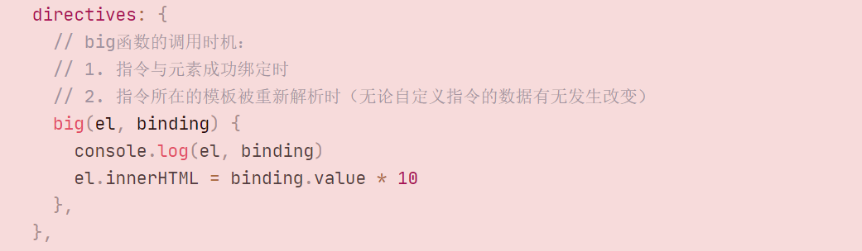

1. 使用指令



案例：

需求1：定义一个v-big指令，和v-text功能类似，但会把绑定的数值方法10倍

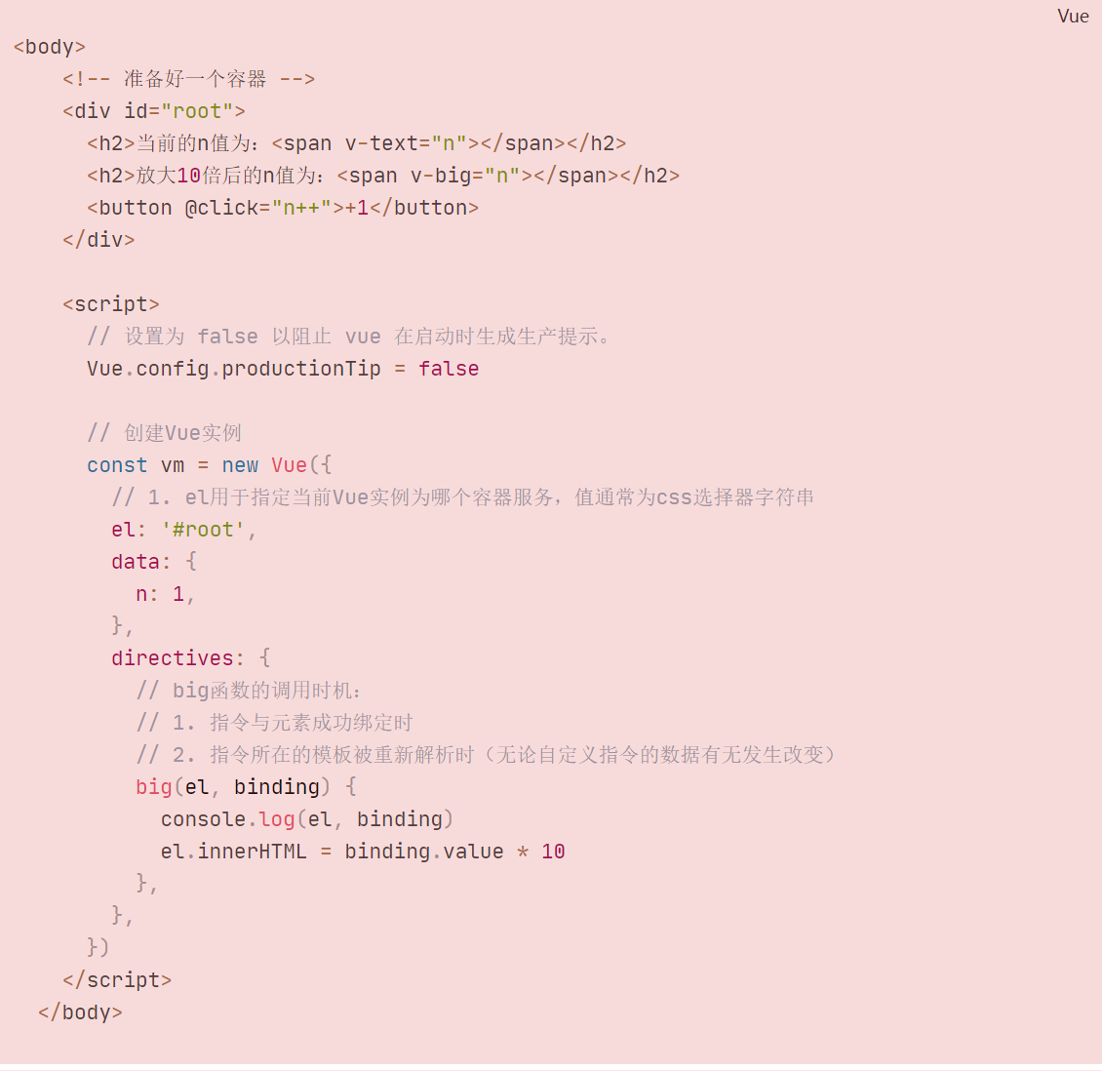

总结：

1. 如果自定义指令的名称中出现-，例如big-number，**则需要将名称用引号包裹起来：**

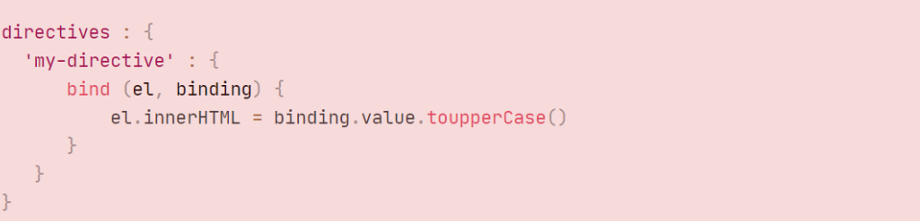

1. 指令回调函数的this指向问题：

**this指向的是window，所有指令相关的回调函数的this都是指向window**

1. 指令定义时不加v-，但使用时要加-v

需求2：定义一个v-fbind指令，和v-bind功能类似，但可以让其绑定的input元素默认获取焦点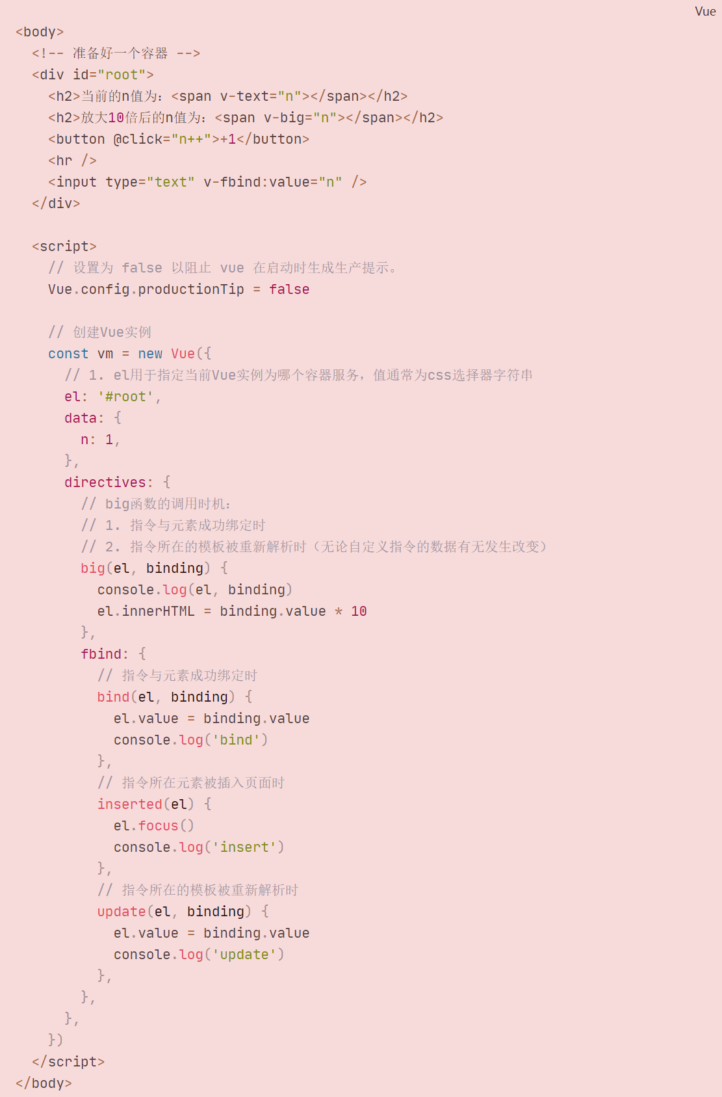

## Vue 实例生命周期

### 效果

字体循环渐变

* + 1. **生命周期流程图**



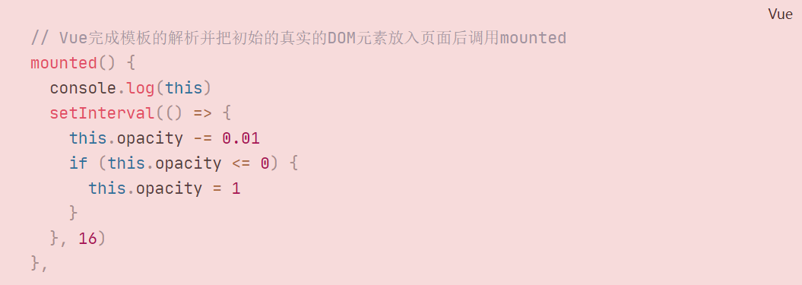

### vue 生命周期分析

1. 初始化显示
   * beforeCreate()
   * created()
   * beforeMount()
   * mounted()
2. 更新状态: this.xxx = value
   * beforeUpdate()
   * updated()
3. 销毁vue 实例: vm.$destory()
   * beforeDestory()
   * destoryed()

vm的生命周期：

1. 将要创建：调用beforeCreate函数
2. 创建完毕：调用created函数
3. 将要挂载：调用beforeMount函数
4. **挂载完毕：调用mounted函数**
5. 将要更新：调用beforeUpdate函数
6. 更新完毕：调用updated函数
7. **将要销毁：调用beforeDestroy函数**
8. 销毁完毕：调用destroyed函数

### 常用的生命周期方法

* + - 1. mounted(): 发送ajax 请求, 启动定时器等异步任务
      2. beforeDestory(): 做收尾工作, 如: 清除定时器

**vm.$destroy()：**销毁vm，但vm渲染到页面的东西才残留在页面上；

实例销毁后调用。该钩子被调用后，对应 Vue 实例的所有指令都被解绑，所有的事件监听器被移除，所有的子实例也都被销毁；触发beforeDestroy和destroyed钩子。

**关于销毁Vue实例：**

1. 销毁后借助Vue开发者工具看不到任何信息
2. 销毁后自定义事件会失效，但原生DOM事件依旧有效
3. 一般不会再beforeDestroy操作数据，因为即便操作数据，也不会再触发更新流程了

# 第 2 章：Vue 组件化编程

## 模块与组件、模块化与组件化

### 模块

* + - 1. 理解**: 向外提供特定功能的 js 程序, 一般就是一个js 文件**
      2. 为什么: js 文件很多很复杂
      3. 作用: 复用js, 简化js 的编写, 提高js 运行效率

### 组件

* + - 1. 理解: **用来实现局部(特定)功能效果的代码集合(html/css/js/image…..)**
      2. 为什么: 一个界面的功能很复杂
      3. 作用: 复用编码, 简化项目编码, 提高运行效率

### 模块化

**当应用中的js 都以模块来编写的, 那这个应用就是一个模块化的应用。**

### 组件化

**当应用中的功能都是多组件的方式来编写的, 那这个应用就是一个组件化的应用,。**

## 非单文件组件

**一个文件中包含有n个组件**

* + 1. 模板编写没有提示
    2. 没有构建过程, 无法将ES6 转换成ES5
    3. 不支持组件的CSS
    4. 真正开发中几乎不用

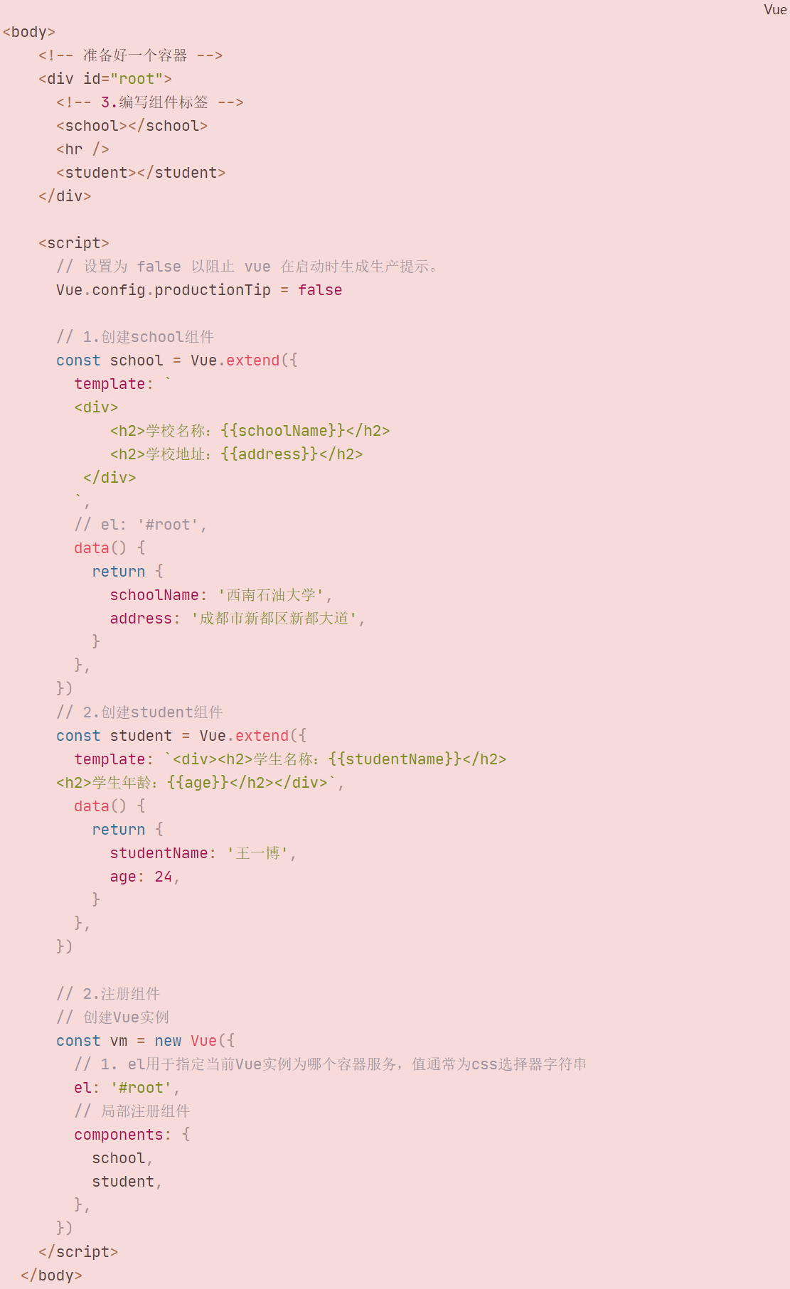

全局注册组件：



Vue中使用组件的三大步骤：

1. 定义组件

使用Vue.extend({})定义一个组件：

（1）不用写el，因为最终所有的组件都要经过一个vm的管理，由vm中的el决定服务哪个容器。

（2）data必须写成函数的形式：

避免组件被复用时，数据存在引用关系。

（3）使用template可以配置组件结构

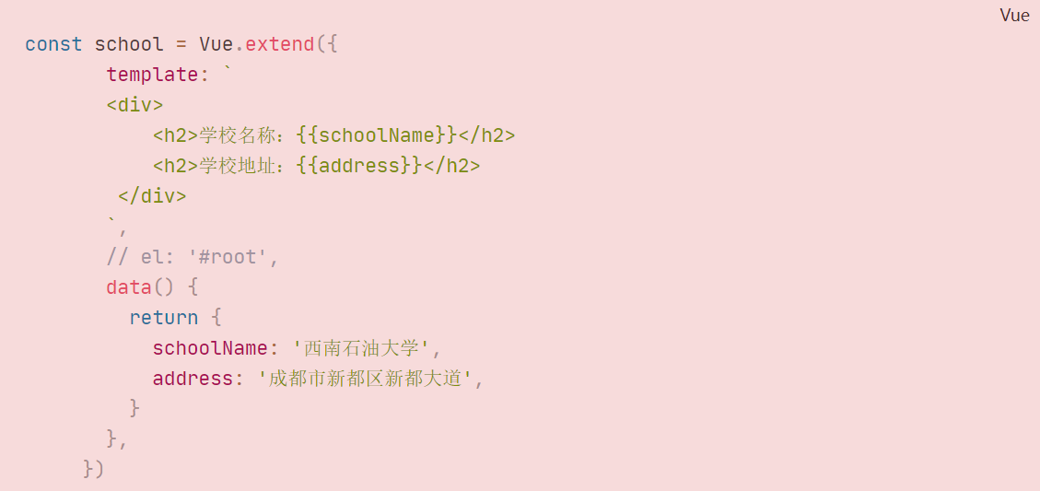

1. 注册组件
   1. 局部注册：靠new Vue的时候传入components节点
   2. **全局注册：靠Vue.component(‘组件名’,组件）**

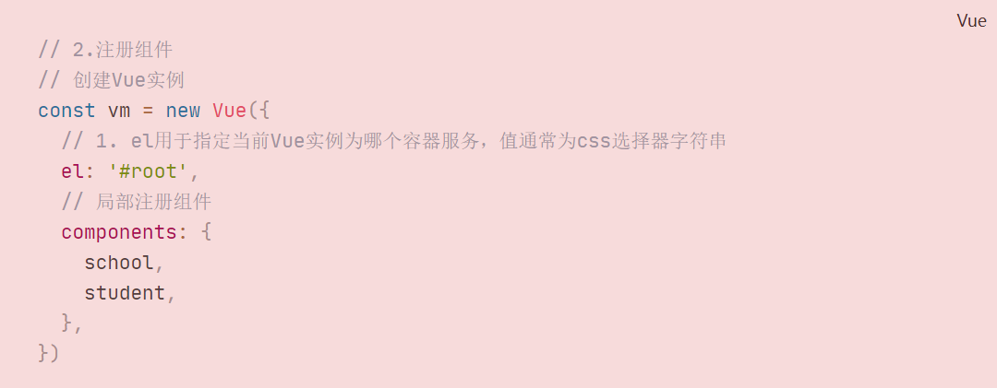

1. 使用组件

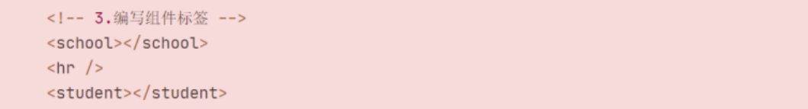

注意点：

（1）组件名：大写（推荐），多个单词组成采用-连接：my-school（Vue开发者工具会转换为驼峰命名法）

（2）可以在定义组件的时候，通过name配置项指定组件在开发者工具中呈现的名字

（3）const school = Vue.extend(options)可简写为：const school = options

**组件的嵌套**

在组件的components节点中注册子组件，并在template节点中使用子组件，Vue规定了一个App组件用于管理所有的组件，同时可以不在root节点中使用任何组件，而是直接在new Vue()的template节点中使用App组件即可。

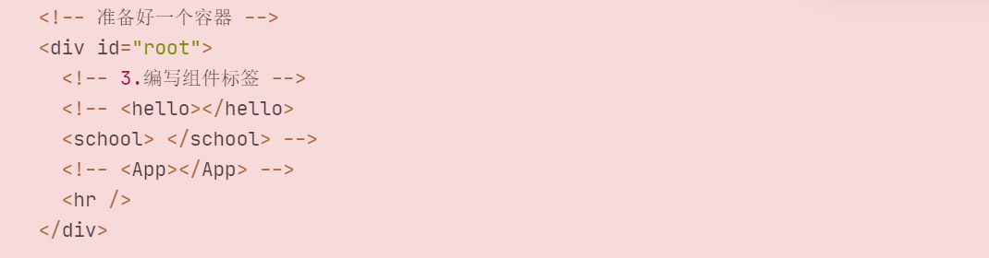

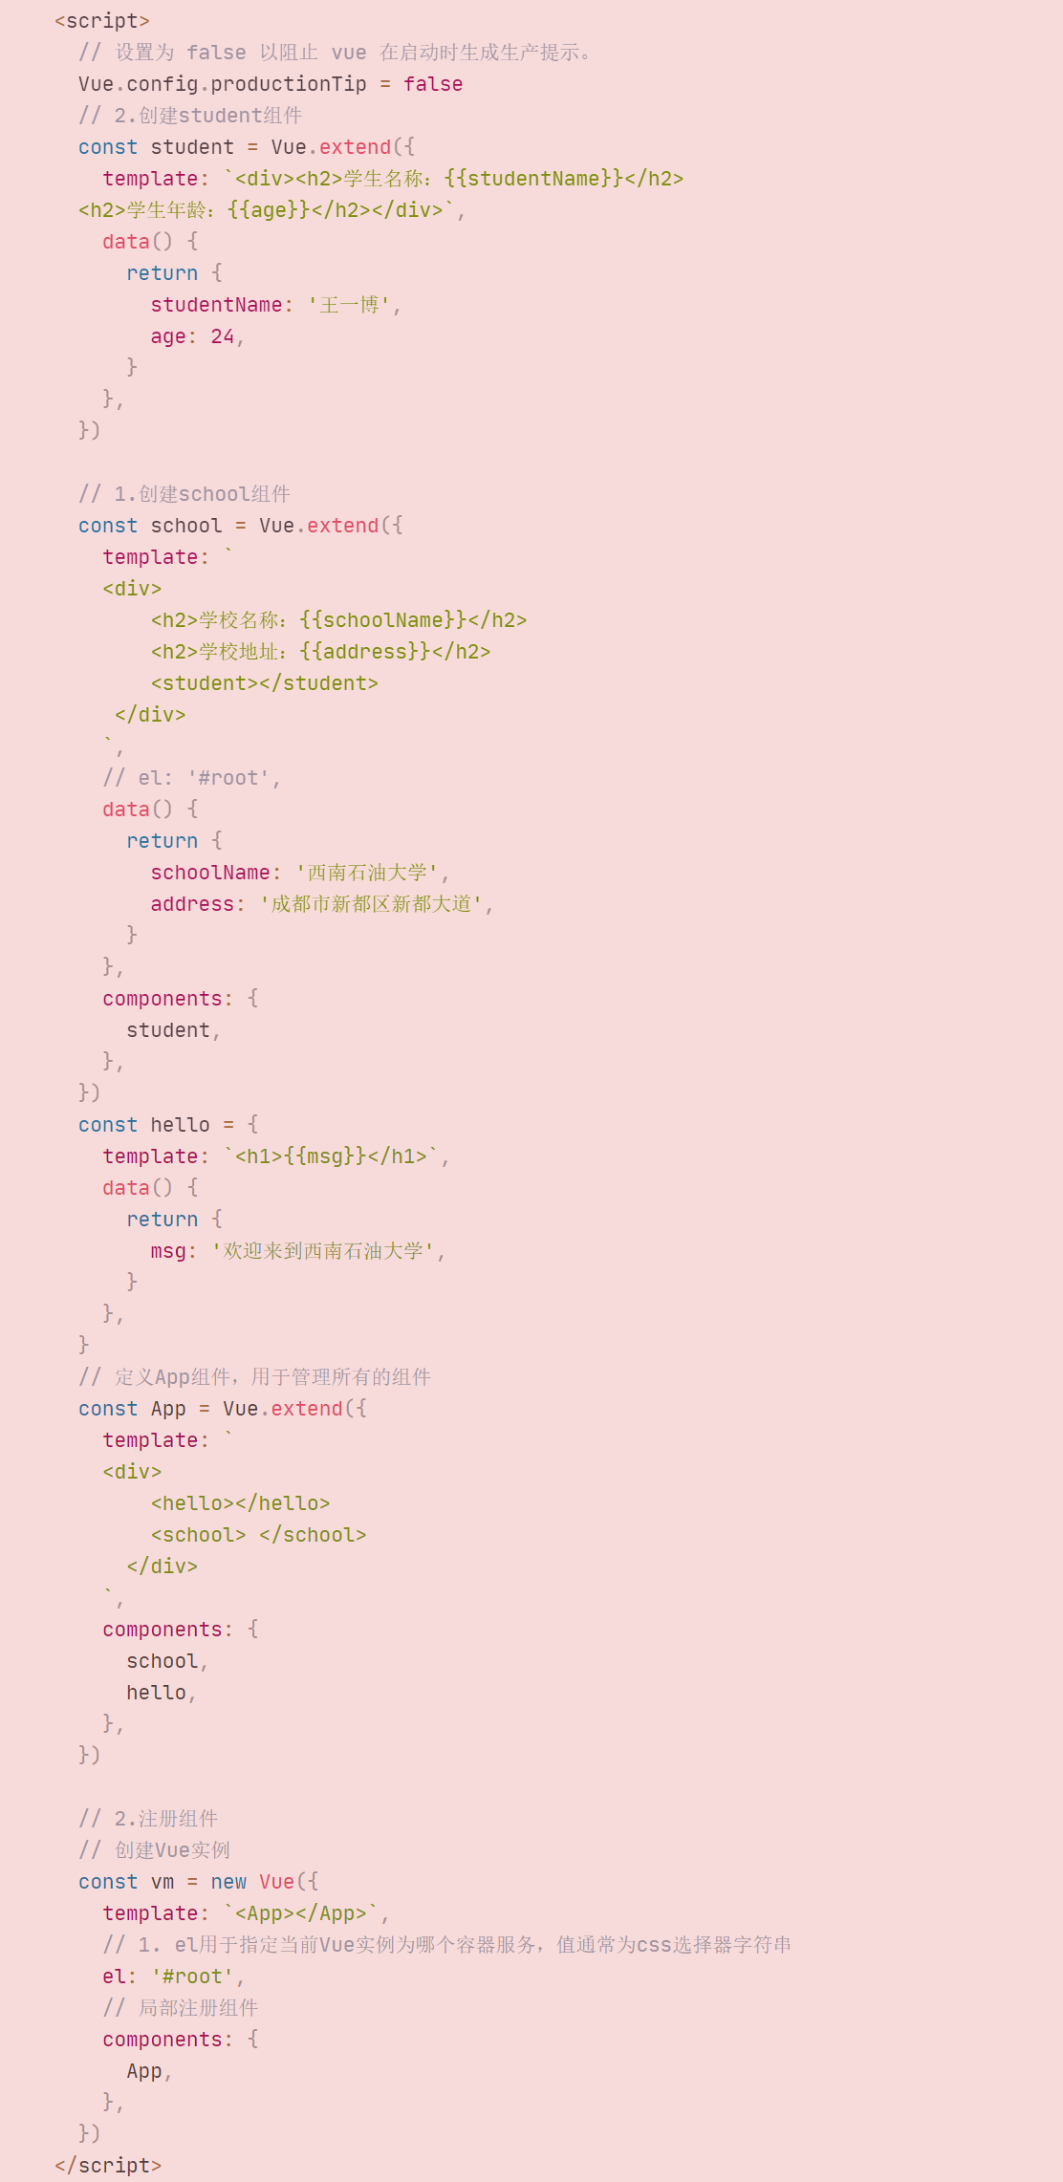

**VueComponent构造函数：**

1. 组件的本质是一个名为VueComponent的构造函数，且不是程序员定义的，是Vue.extend生成的。

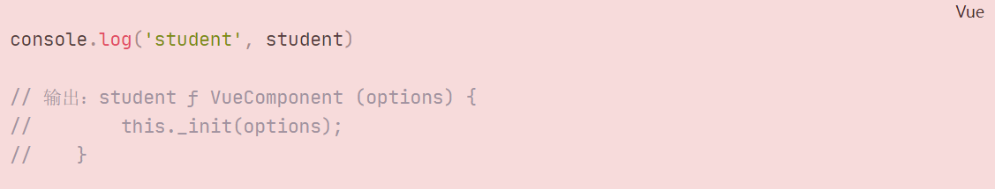

1. 我们只需要书写<school/>或<school></school>，Vue解析时会帮我们创建school组件的实例对象。
2. 注意：每次调用Vue.extend，返回的都是一个全新的VueComponent。
3. 关于this指向：
   1. 组件配置中：data函数、methods中的函数、watch中的函数、computed中的函数，它们的this指向均是【VueComponent】。
   2. new Vue()配置中：data函数、methods中的函数、watch中的函数、computed中的函数，它们的this指向均是【Vue实例】。
4. **VueComponent的实例对象，简称vc（组件实例对象）。**
5. Vue的实例对象，简称vm。

**Vue实例与组件实例（vm和vc）**

**组件是可复用的Vue实例，所以它们与new Vue接受相同的选项，如：data、computed、methods等。仅有的例外是像el这样根实例(vm)特有的选项。**

**一个重要的内置关系：**

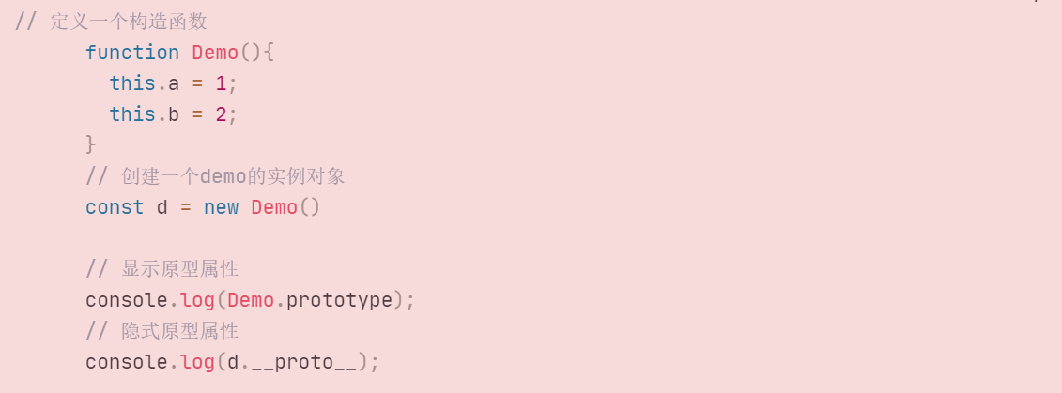

**内置关系：VueComponent.prototype.__proto__ === Vue.prototype**

**为什么要有这个关系：让组件实例对象（vc）可以访问到Vue原型上的属性、方法。**

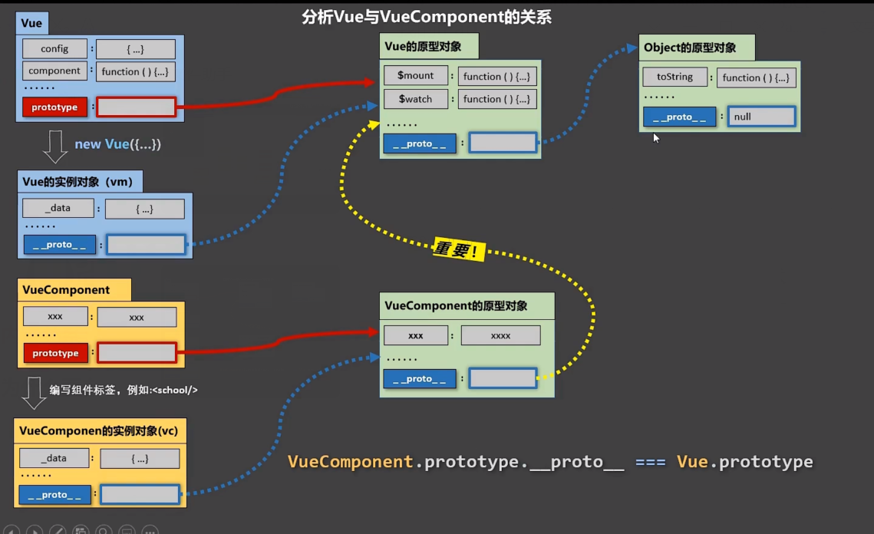

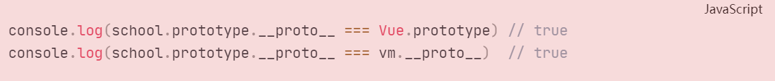

## 单文件组件

**一个文件中只包含一个组件**

**单文件组件的后缀均为.vue**

### 一个.vue 文件的组成(3 个部分)

##### 模板页面

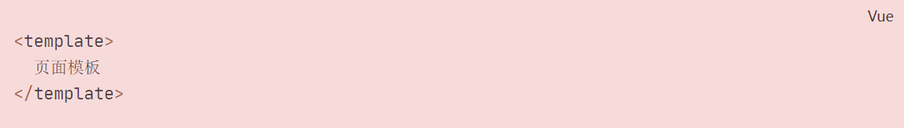

##### JS 模块对象

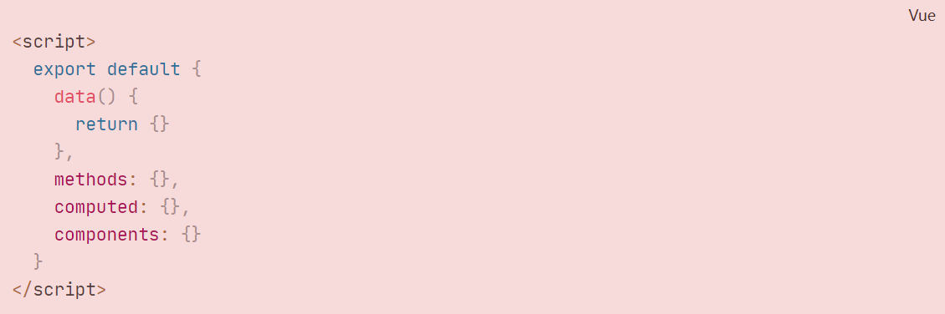

##### 样式

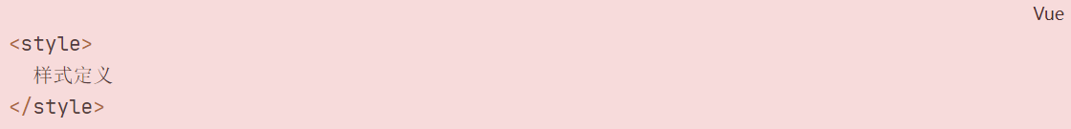

### 基本使用

1. 引入组件
2. 映射成标签
3. 使用组件标签

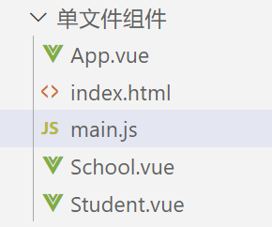

School.vue

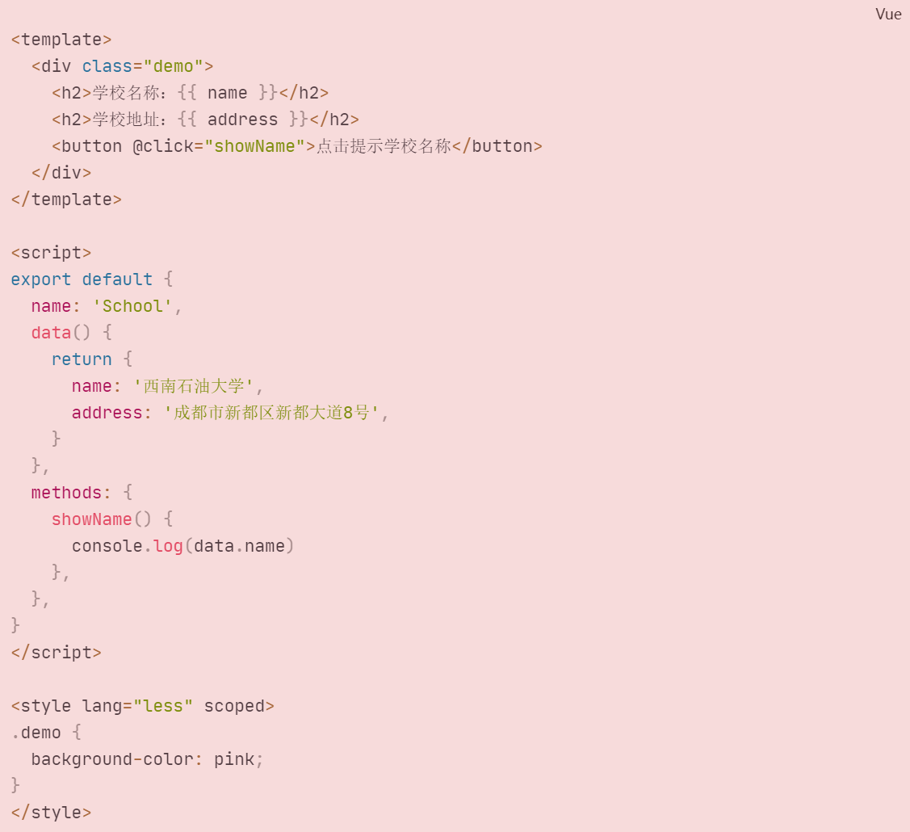

Student.vue

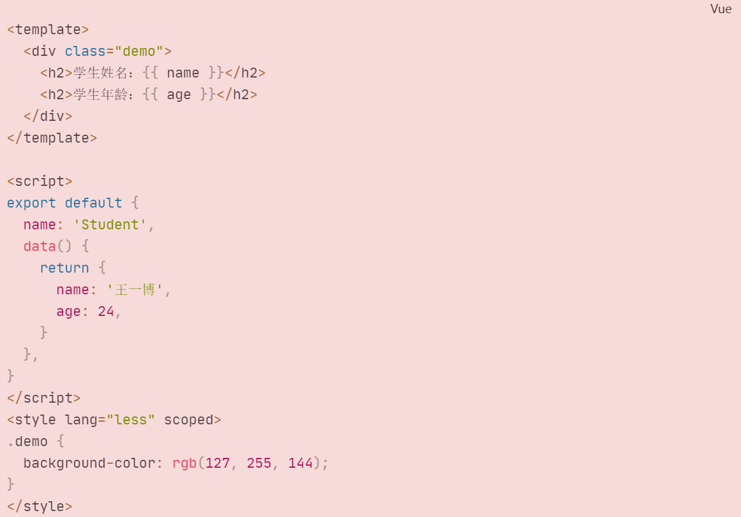

App.vue

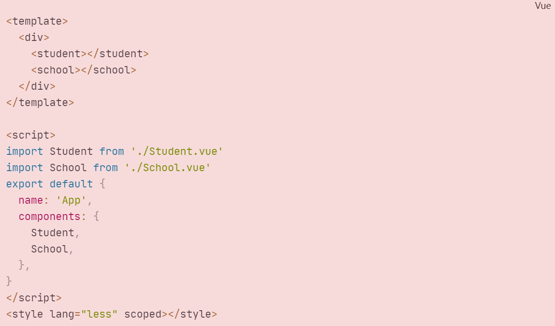

main.js

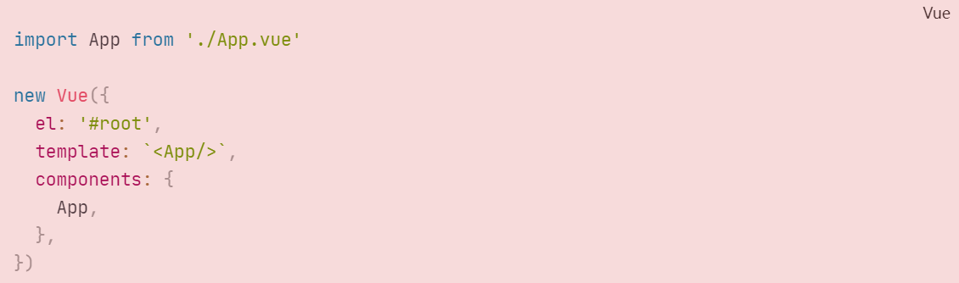

index.html

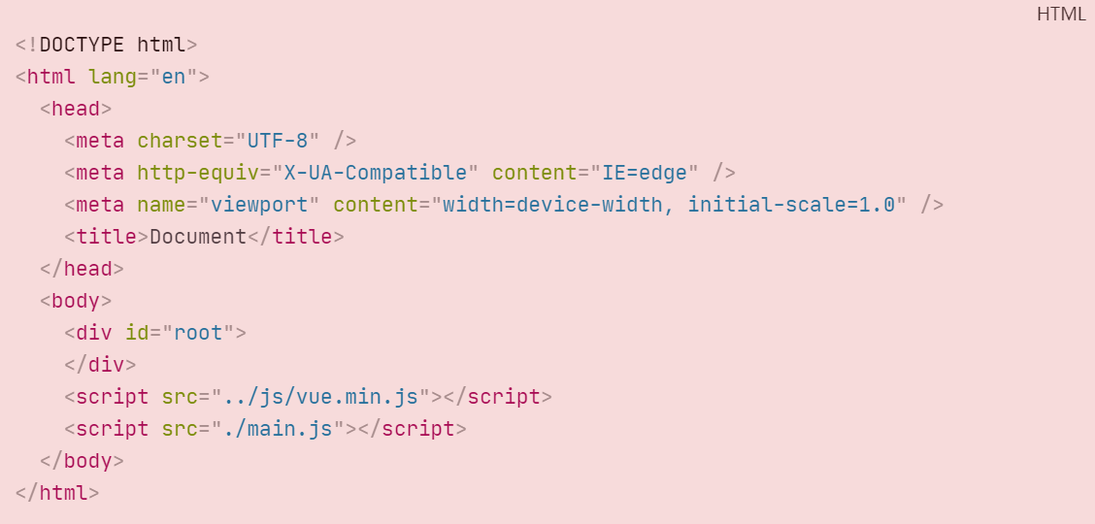

# 第 3 章：使用 Vue 脚手架

## 初始化脚手架

### 说明

1. **Vue 脚手架是Vue 官方提供的标准化开发工具（开发平台）。**
2. 最新的版本是 4.x。
3. 文档: <https://cli.vuejs.org/zh/>。

## 具体步骤

第一步（仅第一次执行）：全局安装@vue/cli。

npm install -g @vue/cli

第二步：**切换到你要创建项目的目录**，然后使用命令创建项目

vue create xxxx 第三步：启动项目

npm run serve

备注：如出现下载缓慢请配置 npm 淘宝镜像：

查看镜像：**npm config get registry**



2. Vue 脚手架隐藏了所有webpack 相关的配置，若想查看具体的webpakc 配置， 请执行：vue inspect > output.js

### 模板项目的结构

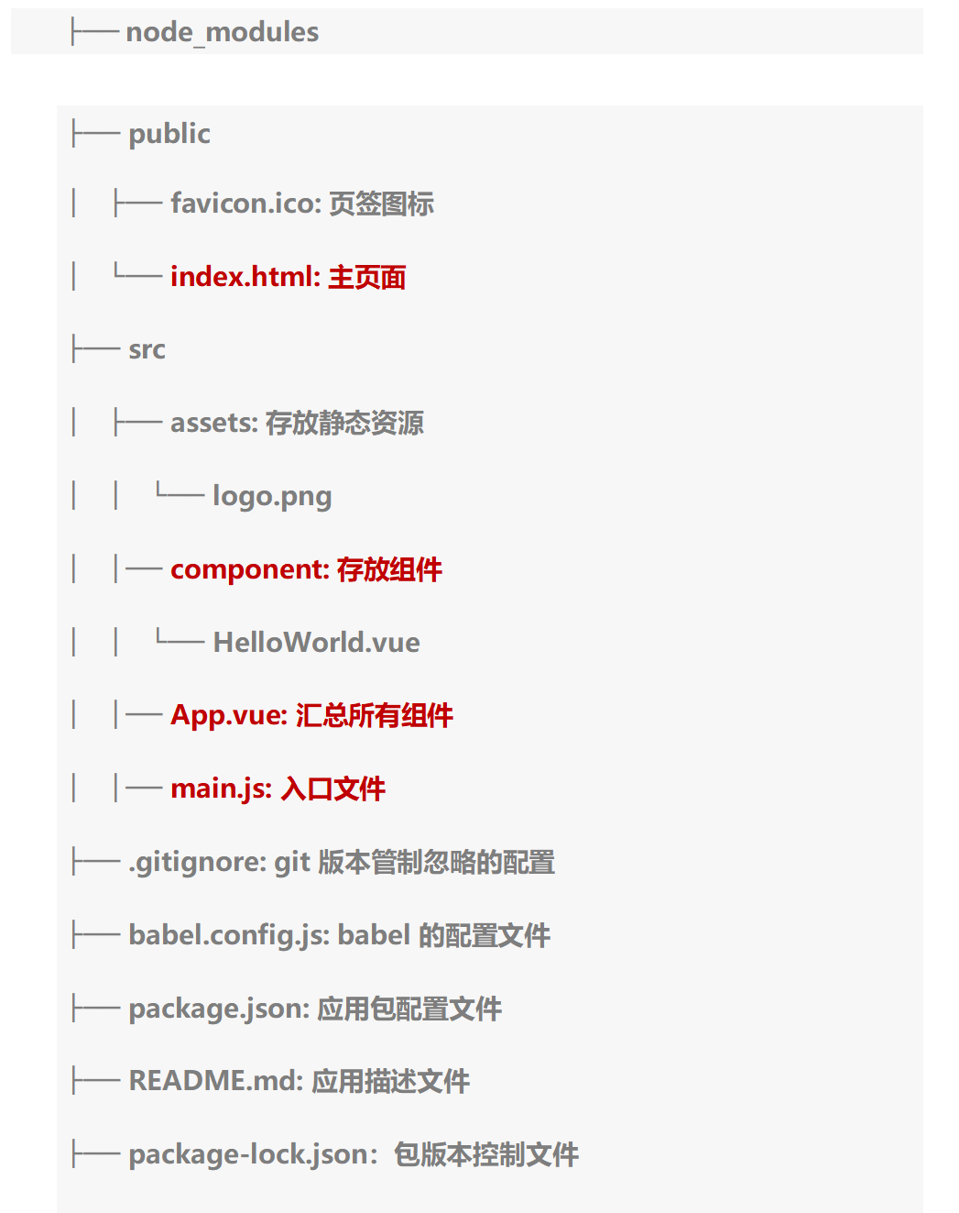

入口文件：main.js

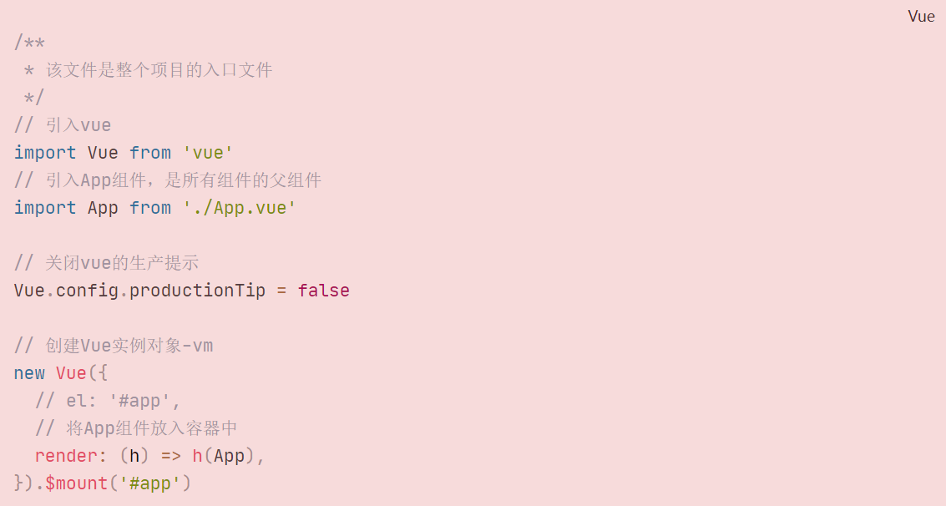

index.html

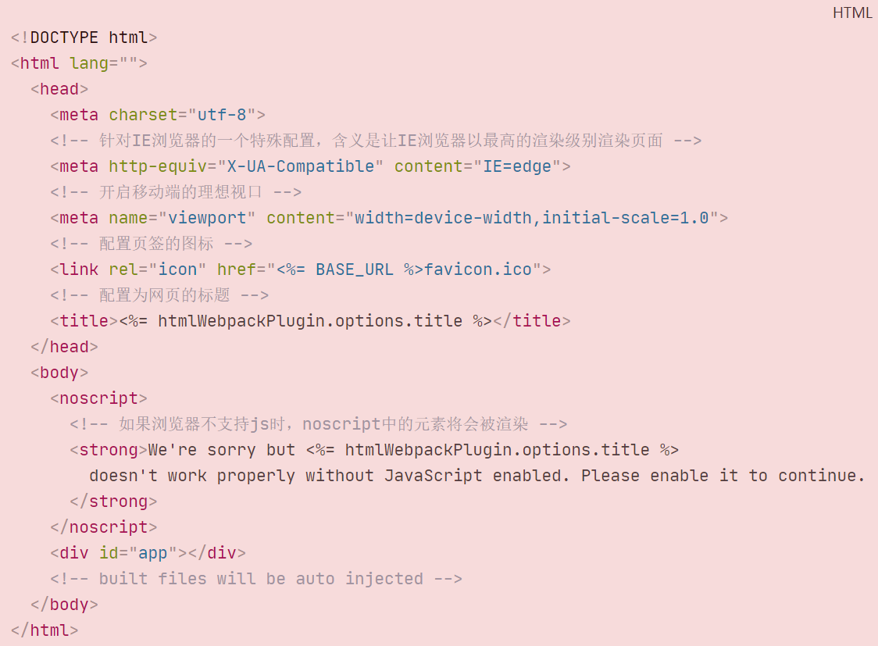

**render的作用：**

如果取消render，写template模板，则需要引入完整版的vue.js

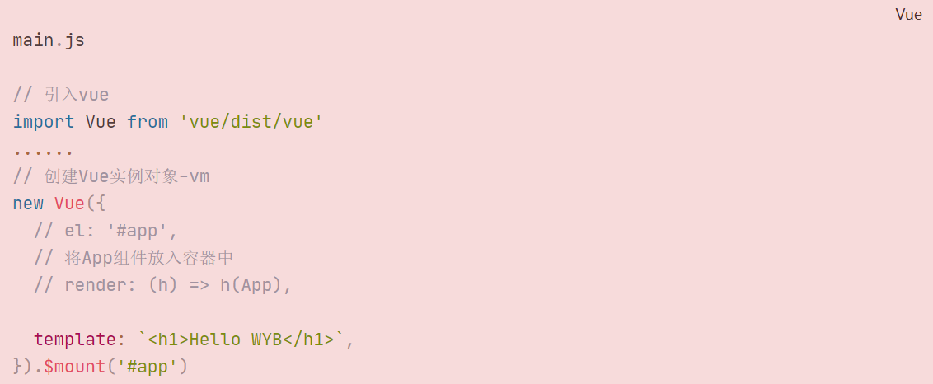

原本引入的vue是残缺版的vue

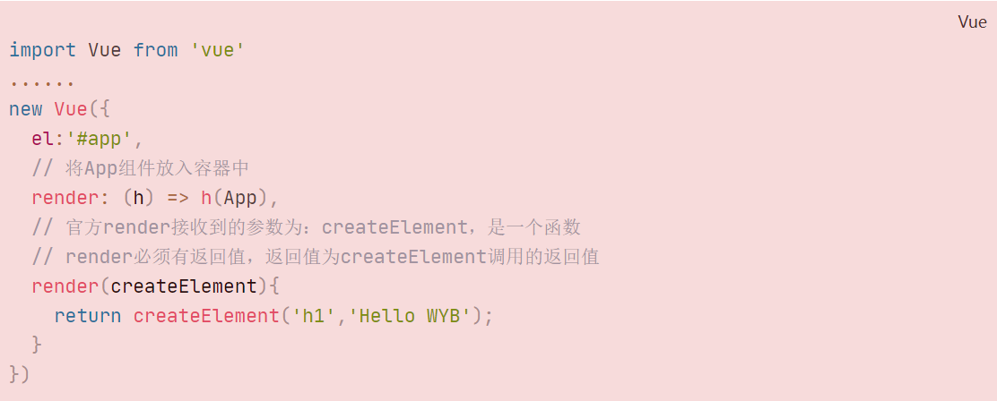

这里由于没有专门解析new Vue()中的template的插件，所以必须写render。

关于不同版本的Vue：

1. Vue.js和vue.runtime.xxx.js的区别：
2. vue.js是完整版的Vue，包含：核心功能+模板解析器
3. vue.runtime.xxx.js是运行版的vue，只包含：核心功能，没有模板解析器（所以引入此时只能用render，无法使用template）
4. 因为vue.runtime.xxx.js没有模板解析器，所以不能使用template配置项，需要使用render函数接收到的createElement函数去指定具体内容

**脚手架的默认配置**

默认配置：public文件夹不能改，src不能改，main.js不能改

**修改默认配置：**

vue.config.js是一个可选的配置文件，可用于修改webpack的默认配置，个性化的定制脚手架。

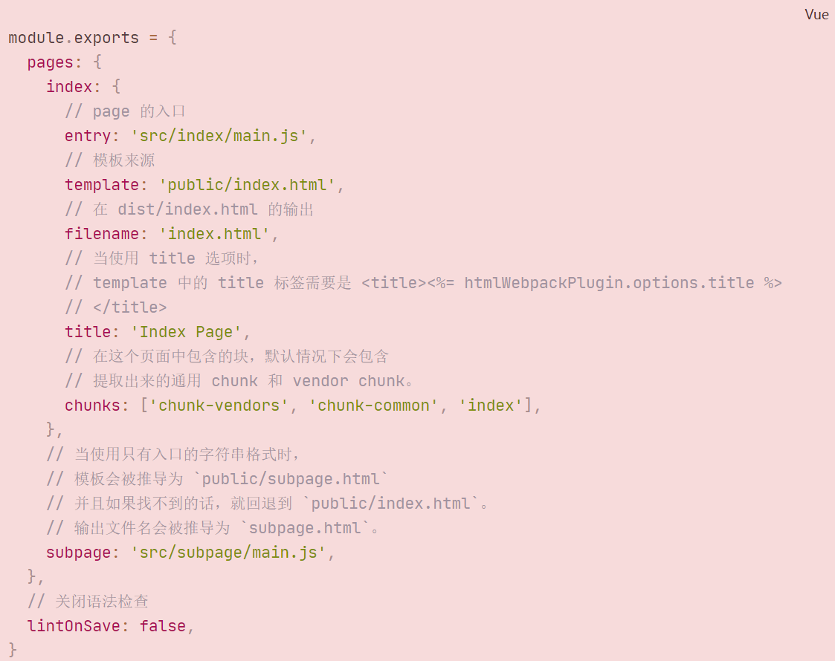

## ref 与 props

**ref**

1. **作用：**用于给节点打标识（用于给元素或子组件注册引用信息）（id的替代者）
2. **读取方式：**this.$refs.xxx

**应用在html标签上获取的是DOM元素，应用在组件标签上获取的是组件实例对象vc**

这里获取this.$refs.xxx的xxx为DOM元素上的ref属性值

给组件添加ref，通过this.$refs获取到的是组件实例对象；通过给组件添加id，通过documentAPI获得的是组件内部真实DOM。

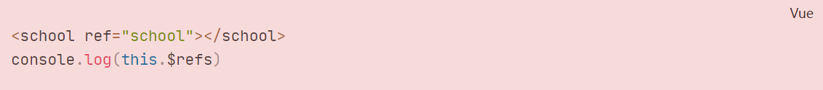





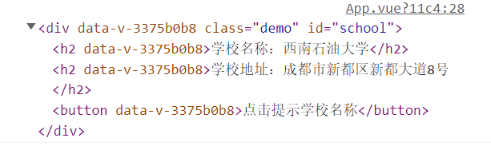

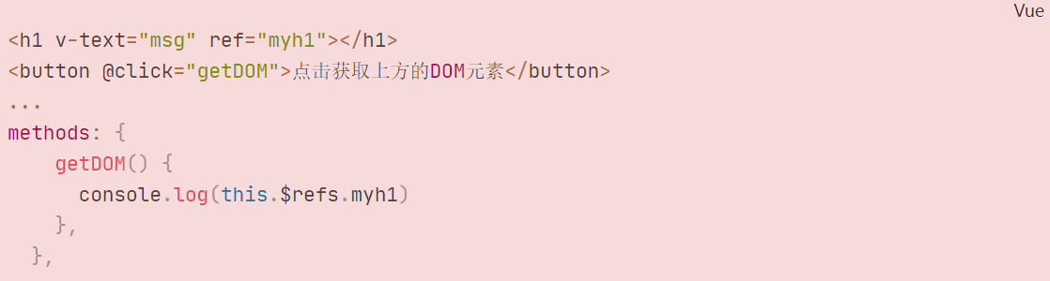

## props

* 1. **作用：**用于父组件给子组件传递数据

##### 读取方式一: 只指定名称



##### 读取方式二: 指定名称和类型

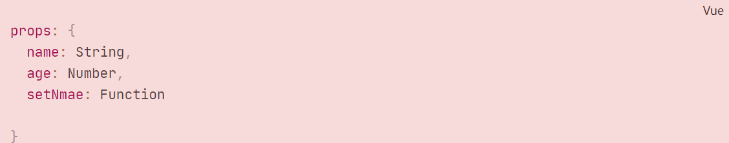

##### 读取方式三: 指定名称/类型/必要性/默认值

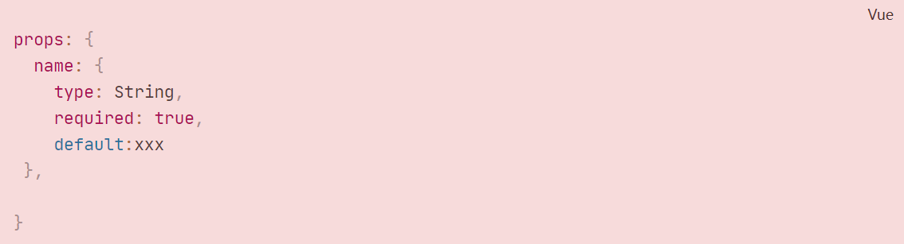

**type：类型**

**require：必要的（必须要传）**

**default：默认值**

**props是只读不能修改的，Vue底层会监控对props的修改，若进行了修改则会发出警告，如果业务需求需要修改props，需将其转换为data再修改，即将props的内容赋值一份到data中的数据中，然后进行修改。**

**props和data中的数据不能同名，且props的优先级高于data**

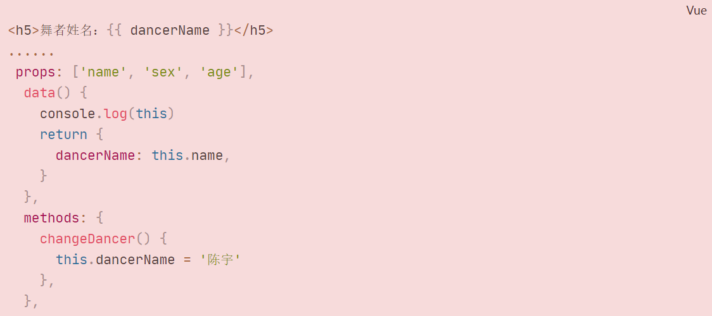

案例：

1、使用组件时传递数据：

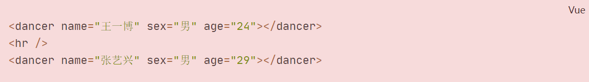

1. 在组件内部通过props接收：

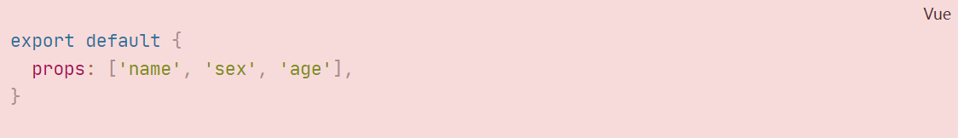

1. 在组件内部使用接收到的数据：

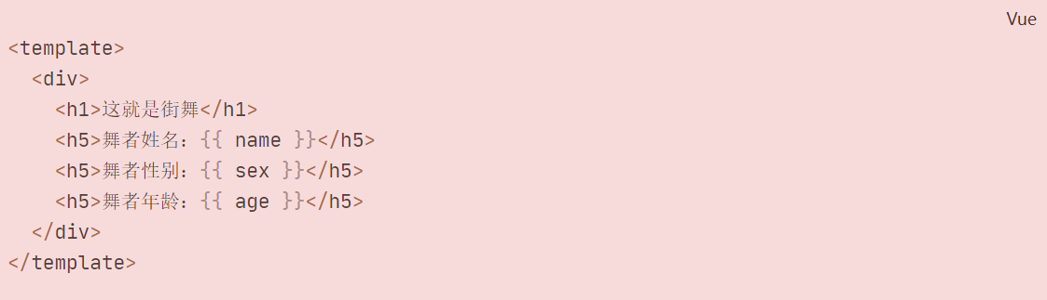

这里的接收到的数据是在vc身上

在传递数据时，可以通过v-bind传递动态数据：此处传递的24为number类型，而非字符串类型



## 混入

1. Vue 插件是一个包含install 方法的对象
2. **通过install 方法给Vue 或Vue 实例添加方法, 定义全局指令等**
3. **script的export default{}即Vue实例中的所有配置项，如果有多个组件复用，就可以通过混合实现复用，减少代码的冗余**

应用场景：两个组件结构相似，可共享一个配置。

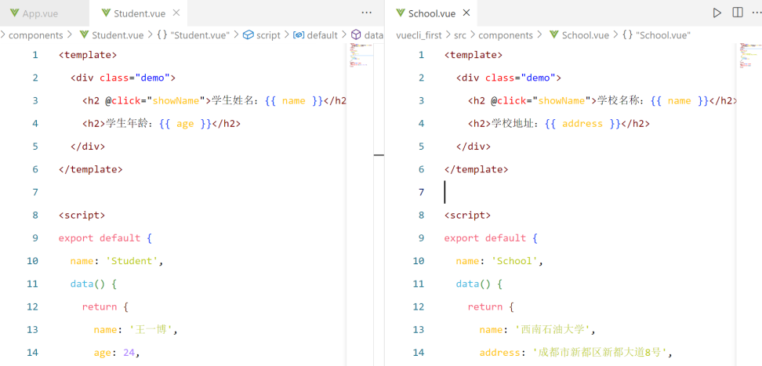

src下创建mixin.js：

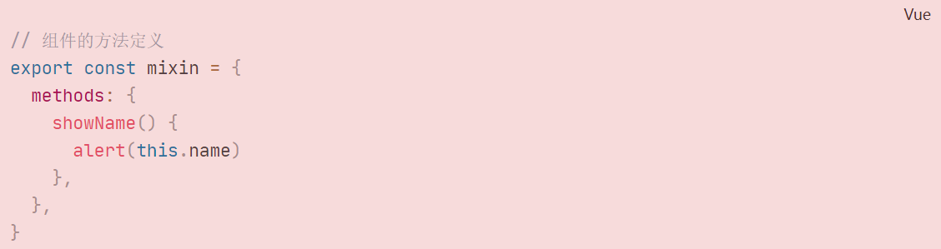

组件中使用混合：

**局部混入：mixinx:[‘xxx’]**

（1）引入混合

（2）**在mixins节点通过数组的形式接收混合**

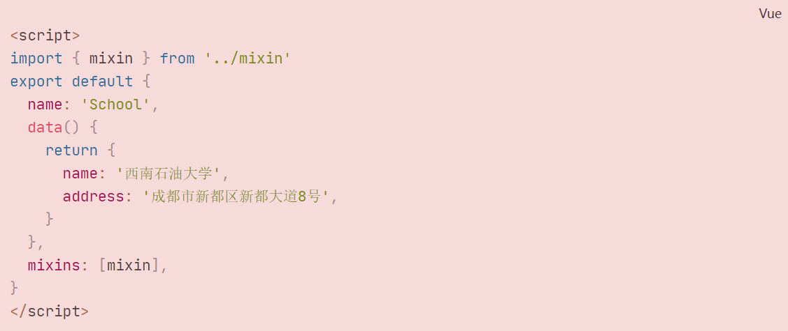

总结：混合就是复用配置

原则是：组件内部为主，若混合和组件内部均有该配置项，则以组件内部的配置项为主。

**全局混入：Vue.mixin(xxx)**

在main.js中进行全局混合的配置：

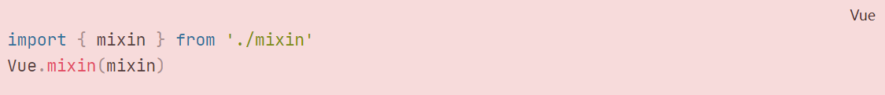

## 插件

1. **Vue 插件是一个包含install 方法的对象**
2. **通过install 方法给Vue 或Vue 实例添加方法, 定义全局指令等**

src下新建plugins.js

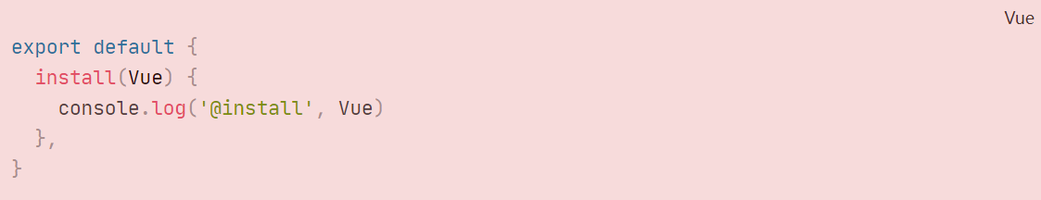

main.js中使用插件：

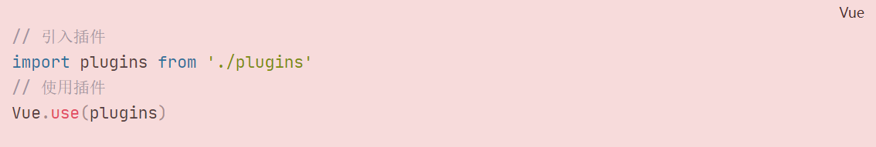

**通过install 方法给Vue 或Vue 实例添加方法, 定义全局指令等**

总结：

1. 功能：用于增强Vue
2. 本质：包含install方法的一个对象install方法的第一个参数为Vue，第二个以后的参数是插件使用者传递的数据。
3. Install方法可以接收到一个参数：Vue，可以给其配置方法、定义全局指令、定义全局过滤器等。
4. 使用插件：Vue.use(插件名)
5. 传递参数：

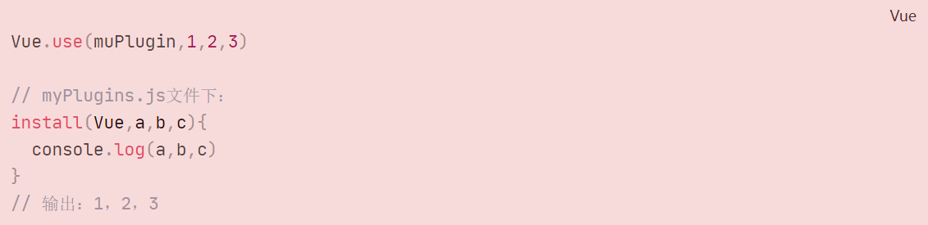

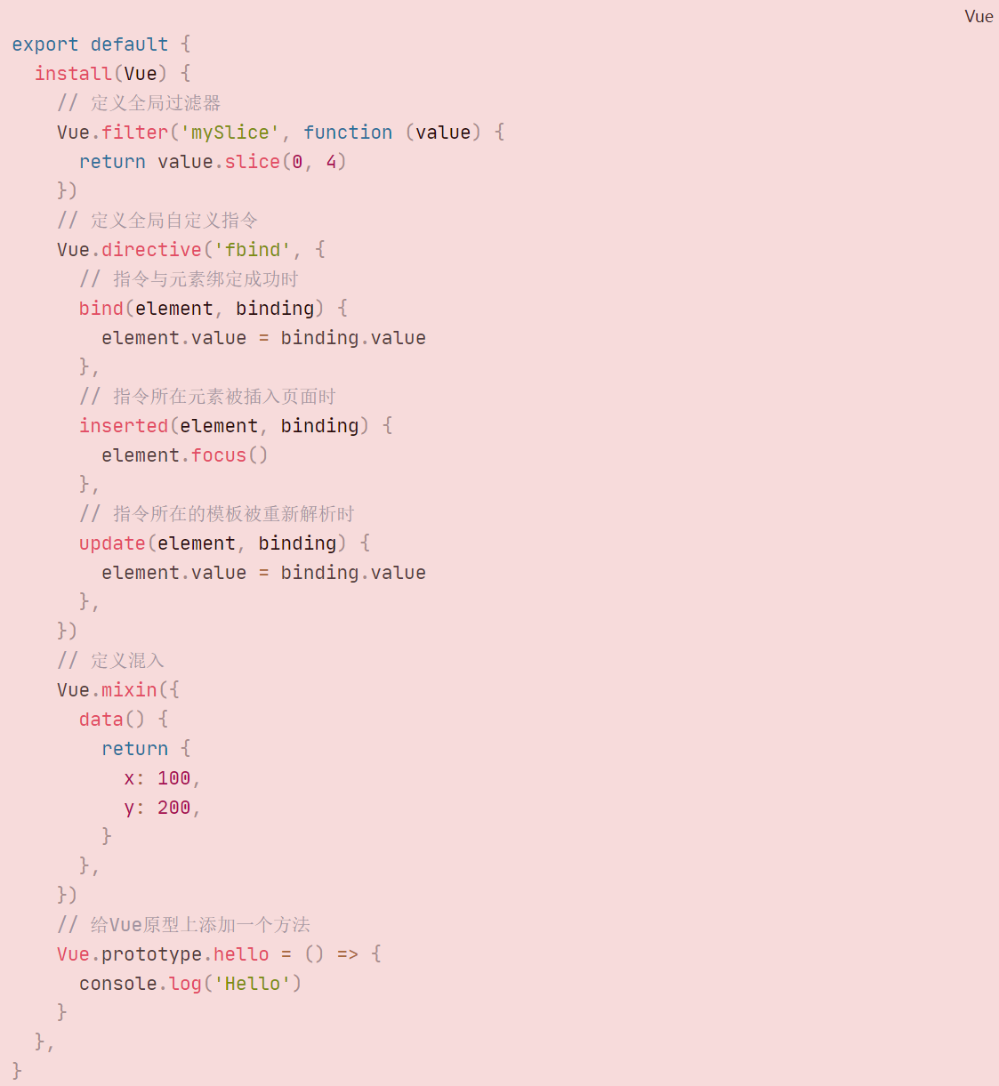

查看第三方库版本的命令：



scoped样式：

作用：让样式在局部生效，防止冲突

写法：<style scoped>

## Todo-list 案例

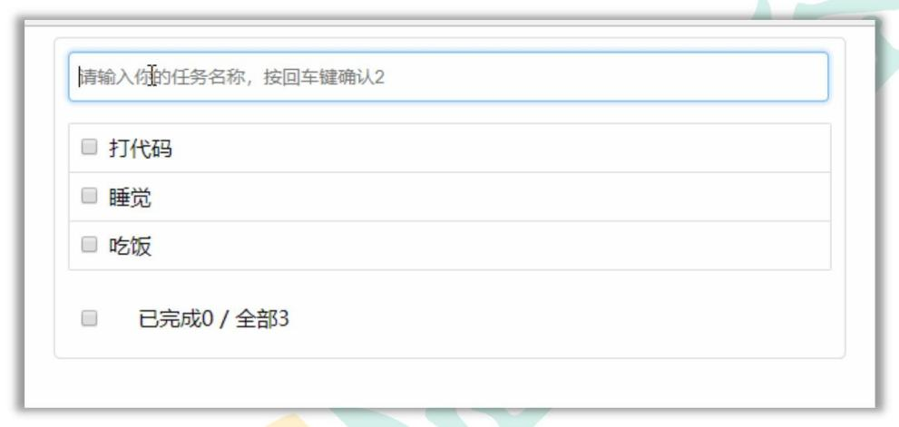

### 组件化编码流程（通用）

1. 实现静态组件：抽取组件，使用组件实现静态页面效果
2. 展示动态数据：
   1. 数据的类型、名称是什么？
   2. 数据保存在哪个组件？ 3.交互——从绑定事件监听开始

这个可以使用uuid生成随机的id



**具体代码查看vue-atguigu/todo_list**

**实现本地存储：**

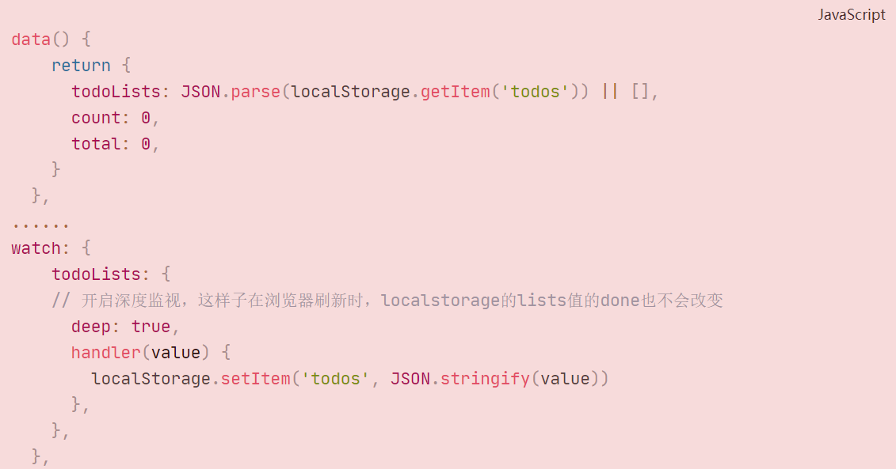

## 浏览器的本地存储

**localstorage：**

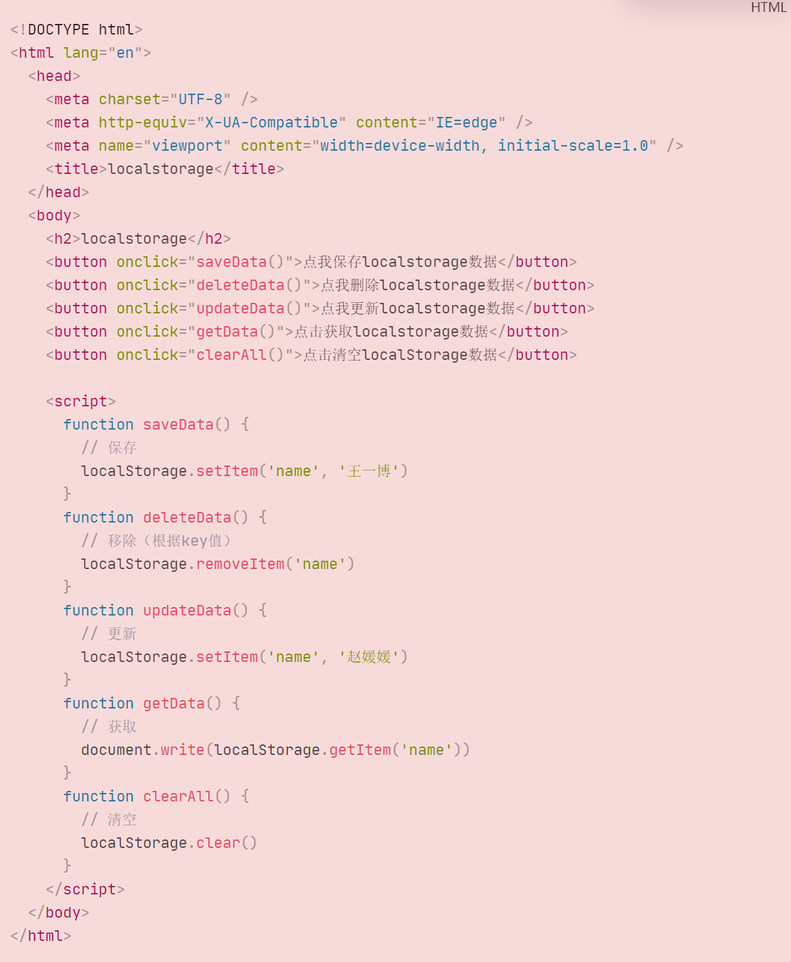

**sessionstorage：**

sessionstorage数据，一旦浏览器关闭就会清空

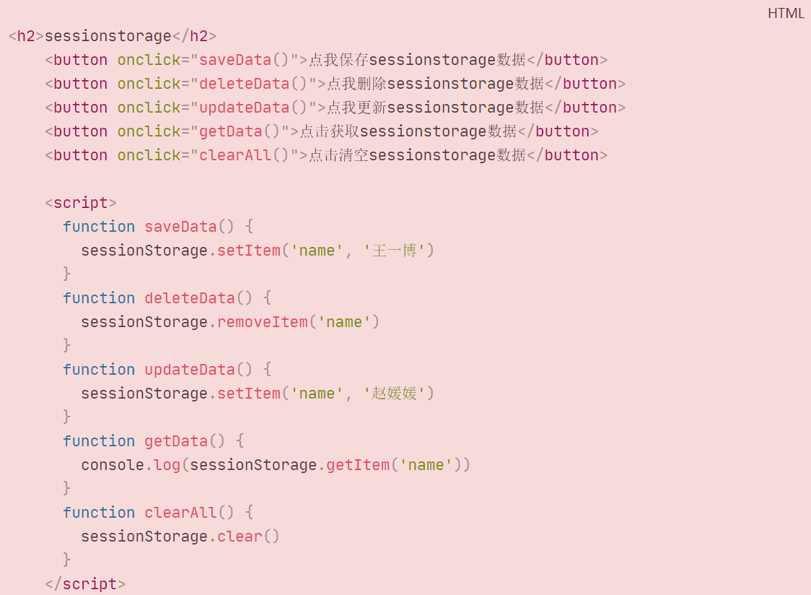

localstorage、sessionstorage统称为webStorage

1. 存储内容大小一般支持5MB左右
2. 浏览器端通过window.sessionstorage和window.localstorage属性来实现本地存储机制。
3. 相关API
4. xxxxxxstorage.setItem(‘key’,’value’)

该方法接受一个键和作为参数，会把键值对添加到存储中，如果键名存在，则更新其对应的值

1. xxxxxxstorage.getItem(‘key’)

该方法接收一个键名作为参数，返回键名对应的值

1. xxxxxxstorage.removeItem(‘key’)

该方法接收一个键名作为参数，并把该键名从存储中删除

1. xxxxxxstorage.clear()

该方法会清空存储中的所有数据

1. 备注：
2. sessionstorage存储的内容会随着浏览器窗口关闭而消失
3. localstorage存储的内容，需要手动清除才会消失
4. xxxxxxstorage.getItem(‘key’)：如果key对应的value获取不到，那么getItem的返回值为null
5. JSON.parse(null)的结果依然是null

## Vue 中的自定义事件

### 绑定事件监听

<**Header @addTodo="**addTodo**"**/>

或者

<**Header ref="header"**/> **this**.**$refs**.header.$on(**'addTodo'**, **this**.addTodo)

**触发事件**

**this**.$emit(**'addTodo'**, todo)

**通过父组件给子组件绑定一个自定义事件实现子组件给父组件传递数据：**

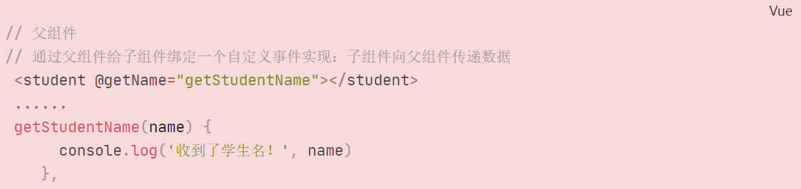

子组件中还可以通过ref和$on绑定自定义事件：

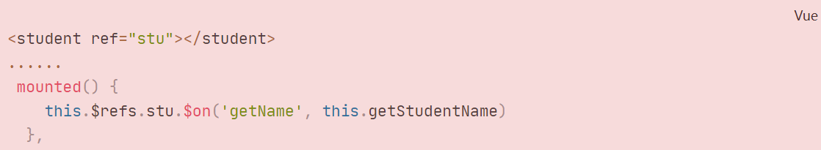

在子组件中触发父组件传递给子组件的自定义事件：

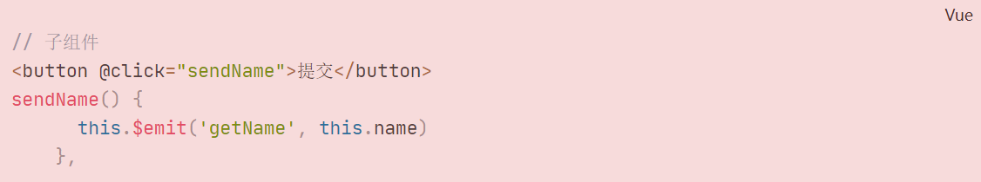

## 全局事件总线

优点：可以实现任意组件间的通信

### 理解

1. Vue 原型对象上包含事件处理的方法
   1. **$on(eventName, listener): 绑定自定义事件监听**
   2. **$emit(eventName, data): 分发自定义事件（触发）**
   3. **$off(eventName): 解绑自定义事件监听**

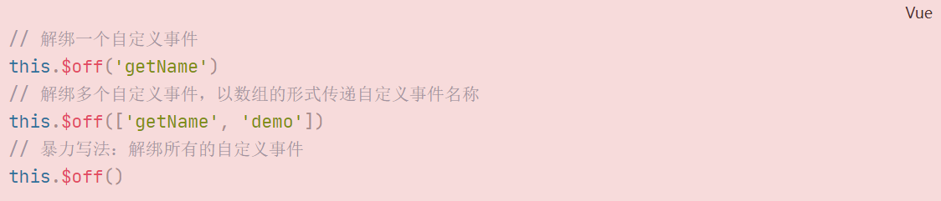

* 1. **$once(eventName, listener): 绑定事件监听, 但只能处理一次**

**注意：当组件实例被销毁时，组件实例身上所有的自定义事件就失效了，即解绑了**

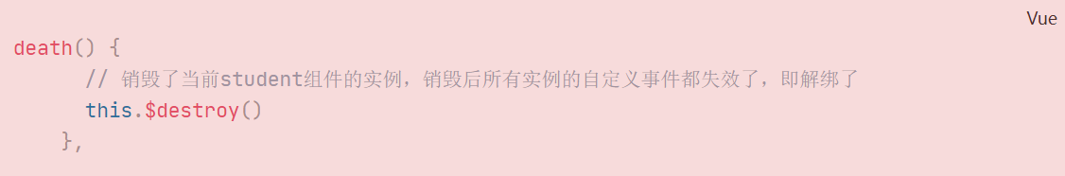

注意点：在此处通过$on绑定自定义事件时，哪一个组件通过$emit触发了这个自定义事件，则这个回调中的this就指向这个组件。

**如果组件绑定的是原生DOM事件：click等，需要加上.native修饰符，告诉组件这是原生事件，不用$emit也能触发：**



注意：通过this.$refs.xxx.$on(‘atguigu’,回调）绑定自定义事件时，回调要么配置在methods中，要么用箭头函数，否则this指向会出问题。

1. **所有组件实例对象的原型对象的原型对象就是Vue 的原型对象**
   1. 所有组件对象都能看到Vue 原型对象上的属性和方法

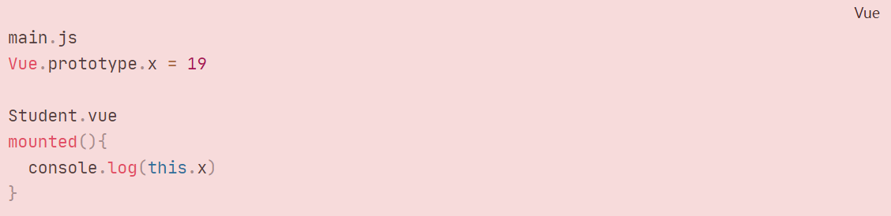

注意：这里Vue.prototype.x不能直接赋值为对象；这样赋值在vue的原型对象上找不到。

* 1. **Vue.prototype.$bus = new Vue(),** 所有的组件对象都能看到$bus 这个属性对象

通过在Vue的原型身上添加属性，这样所有的组件对象都可以看到$bus属性，同时将该属性赋值为Vue实例，这样该属性就可以调用Vue实例身上的所有的属性和方法，此时，因为因为所有的组件对象都能看到Vue实例身上的属性和方法，所以也可以调用$on、$emit绑定和触发自定义事件，实现任意组件之间的数据传递。

main.js



Student.vue

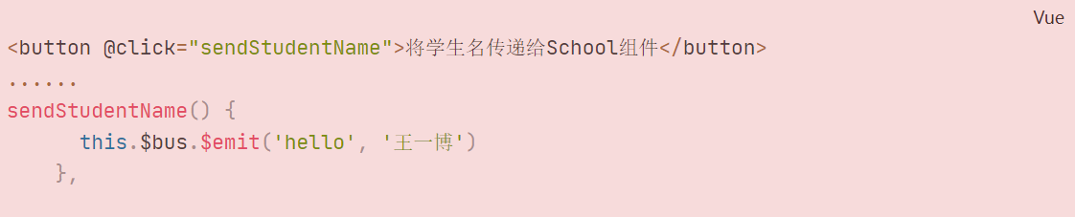

School.vue

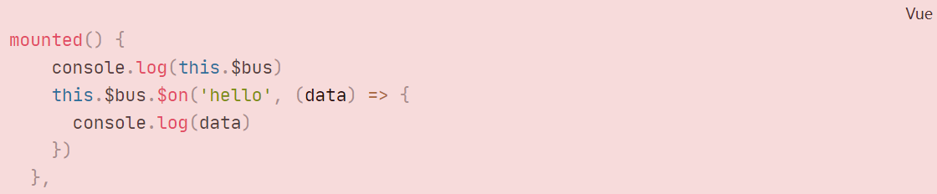

main.js巧妙的写法：

这样的写法可以减少再new 一个Vue实例，同时实现安装全局事件总线。

**全局所有的vc、vm都可使用$bus**

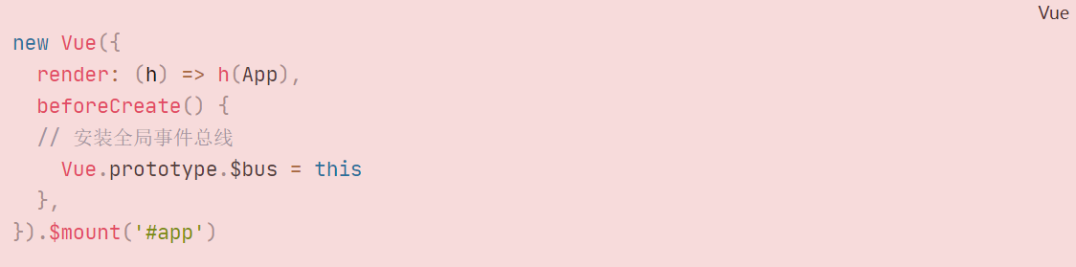

**注意点：**

**发送数据方通过this.$bus.$emit触发自定义事件，通过参数接收到数据。**

**接收数据方通过this.$bus.$on绑定自定义事件，通过回调函数的参数传递数据。**

1. 全局事件总线
   1. **包含事件处理相关方法的对象(只有一个)**
   2. **所有的组件都可以得到**

在绑定了$bus身上的事件的组件，在销毁前都进行解绑：

例如：School.vue:

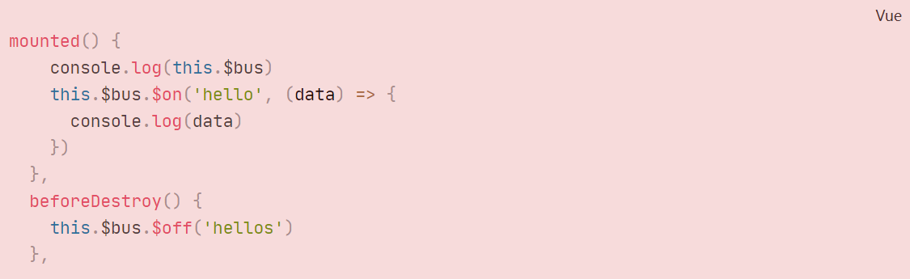

### 指定事件总线对象

**new** Vue({

beforeCreate () {

Vue.**prototype**.**$globalEventBus** = **this**

},

}).$mount(**'#root'**)

* + 1. **绑定事件**

**this**.**$globalEventBus**.$on(**'deleteTodo'**, **this**.deleteTodo)

### 分发事件

**this**.**$globalEventBus**.$emit(**'deleteTodo'**, **this**.**index**)

* + 1. **解绑事件**

**this**.**$globalEventBus**.$off(**'deleteTodo'**)

## 消息订阅与发布

### 理解

1. 这种方式的思想与**全局事件总线**很相似
2. 它包含以下操作:
   1. 订阅消息 --对应绑定事件监听（接收数据方）
   2. 发布消息 --分发事件（发送数据方）
   3. 取消消息订阅 --解绑事件监听
3. 需要引入一个消息订阅与发布的第三方实现库: **[PubSubJS](https://github.com/mroderick/PubSubJS)**

### 使用PubSubJS

1. 在线文档: <https://github.com/mroderick/PubSubJS>
2. 下载与安装：



1. 相关语法
   1. import PubSub from 'pubsub-js' // 引 入
   2. PubSub.subscribe(‘msgName’, functon(msgName, data){ })
   3. PubSub.publish(‘msgName’, data): 发布消息, 触发订阅的回调函数调用
   4. PubSub.unsubscribe(token): 取消消息的订阅

消息发布方：数据发送方

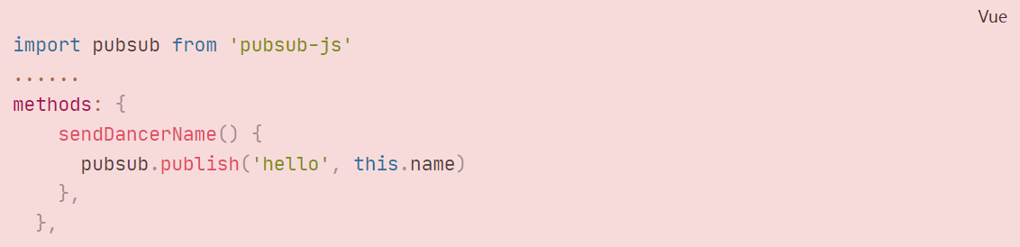

消息订阅方：数据接收方

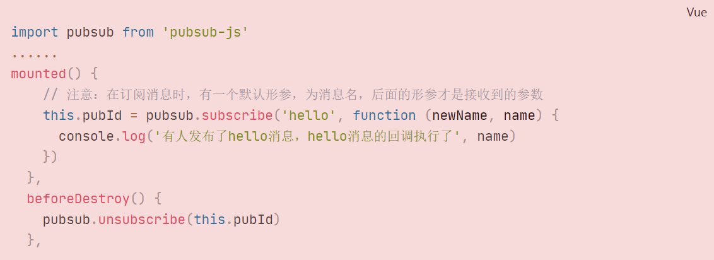

**这里需要注意：取消订阅消息时，是根据订阅消息时生成的id来取消的，而不是根据消息名取消的；**

**将生成的ID绑定在this身上，方便获取。**

**注意：最好将消息订阅的回调函数写为箭头函数形式，防止this指向的改变。**

**TodoList案例的编辑功能实现：**

**需要注意的一点，在数据身上添加属性不能直接添加，需要通过this.$set(数据名,’新增属性名’,属性值)，这样添加的数据才能是响应式的：**

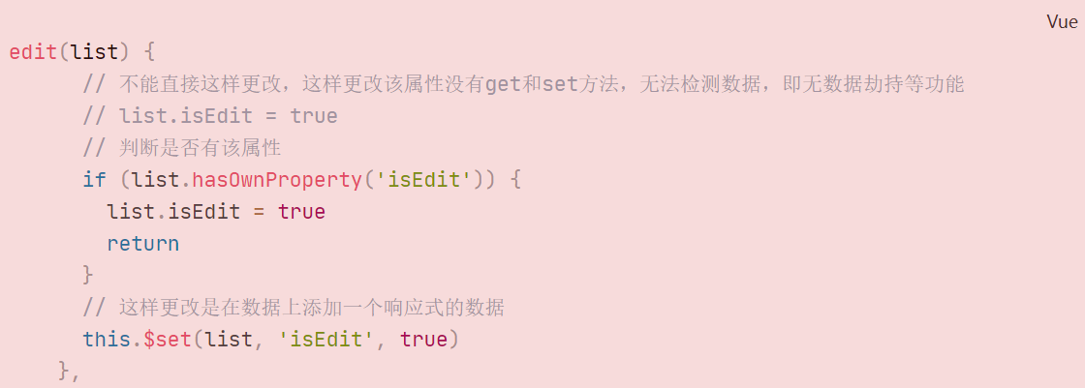

**$nextTick**

在todoList案例中完成点击编辑按钮，出现编辑输入框的同时获得焦点，可在编辑按钮的点击事件中通过this.$refs获取到输入框并添加focus()方法，但此时是不生效的，因为在此时真正的输入框还未真正渲染到DOM结构中，需要通过$nextTick实现：

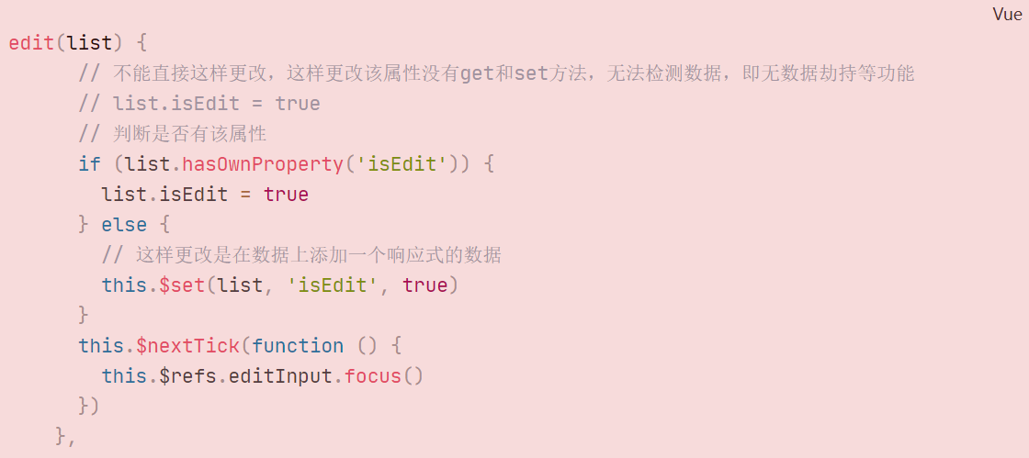

**nextTick语法：**



**作用：在下一次DOM更新结束之后执行其指定的回调。**

什么时候用：当改变数据后，要基于更新后的新DOM进行某些操作时，要在nextTick所指定的回调函数中执行。

此功能也可以通过定时器实现，不给定时器设置时间，因为定时器是宏任务：

## 过度与动画

### 效果

* + 1. **vue 动画的理解**
       1. 操作css 的**trasition 或animation**
       2. **vue 会给目标元素添加/移除特定的class**
       3. 过渡的相关类名：
          1. x**xx-enter-active: 指定显示的transition**
          2. **xxx-leave-active: 指定隐藏的transition**
          3. **xxx-enter/xxx-leave-to: 指定隐藏时的样式**

通过给需要展现动画效果的DOM结构包裹<transition></transition>

标签实现，同时可以指定<transition></transition>标签的name属性，<transition name=”hello”></transition>，若这里制定了name，则在添加样式时，类名就是以name开头：hello-enter-active；如果未指定name属性，则默认类名为v-hello-active

1. 未指定<transition></transition>标签的name属性：

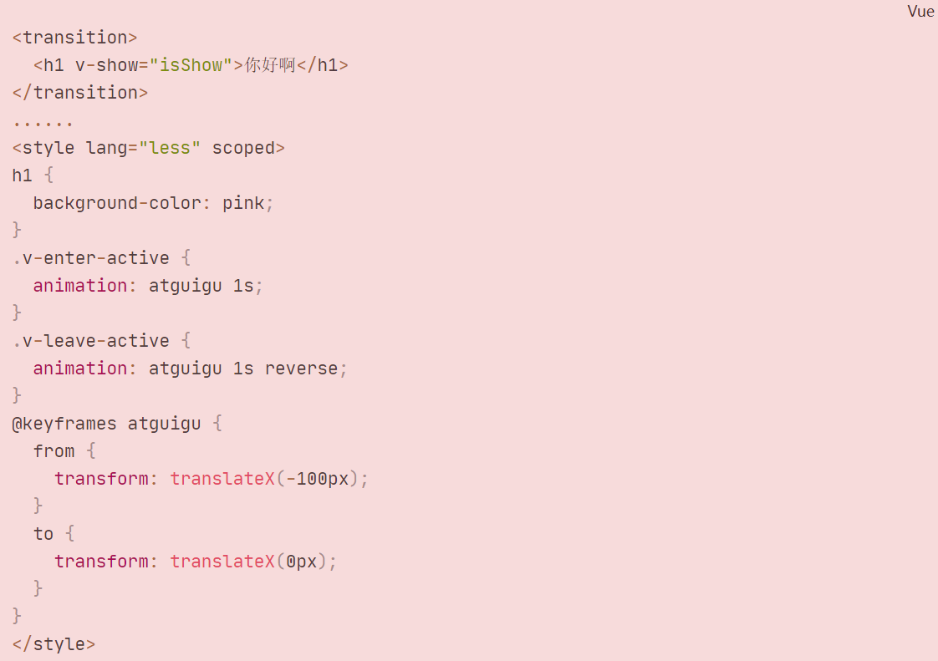

1. 指定了<transition></transition>标签的name属性：

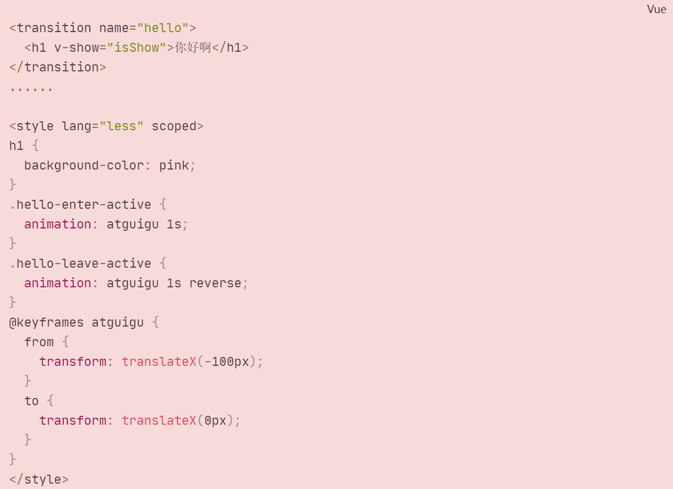

当页面加载时无动画，需要点击按钮触发事件，解决方法：添加:appear=true属性，可直接简写为：appear

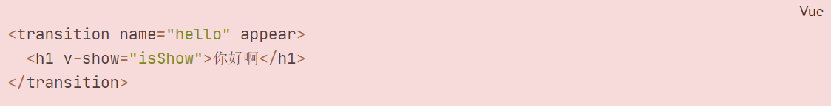

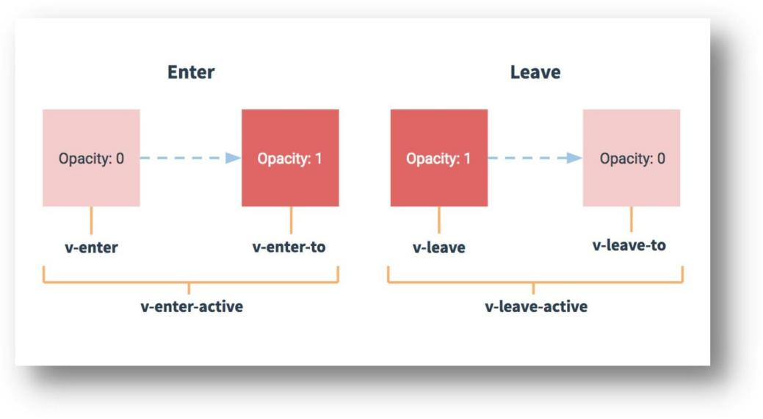

### 基本过渡动画的编码

1. 在目标元素外包裹<transition name="xxx">
2. 定义class 样式
   1. 指定过渡样式: transition
   2. 指定隐藏时的样式: opacity/其它

总结：

1. 当元素进入时，vue会给元素添加三个类名：XXX-enter（进入的起点），XXX-enter-active（进入过程中），XXX-enter-to（进入的终点）；
2. 当元素离开时，vue会给元素添加三个类名：XXX-leave（离开的起点），XXX-leave-active（离开的过程），XXX-leave-to（离开的终点）；
3. 通常进入的起点和离开的终点搭配使用，进入的终点和离开的起点搭配使用
4. 过渡效果不在DOM元素的样式中添加，而在进入和离开过程中添加

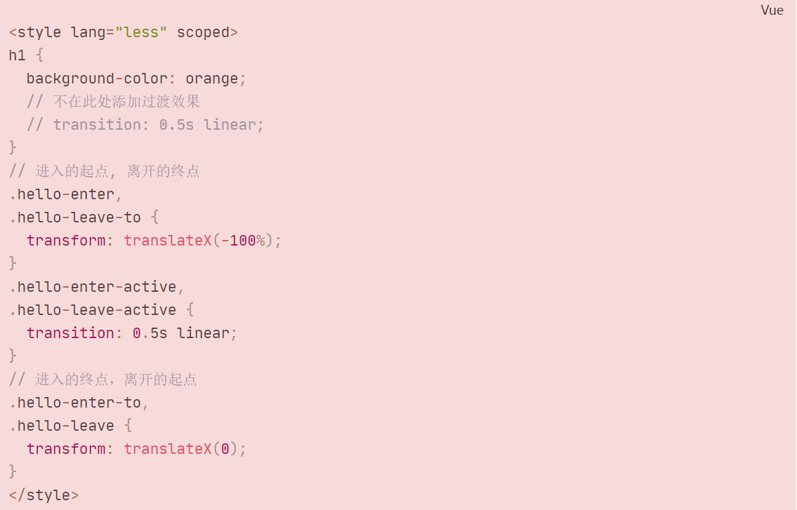

1. 如果通过动画animation实现，则只需要.XXX-enter-active（进入过程中）,.XXX-leave-active（离开的过程）
2. 如果通过过渡transition实现，则需要六个类名均添加

# 第 4 章：Vue 中的 ajax

## 解决开发环境 Ajax 跨域问题

**1、使用代理服务器**

开启代理服务器，然后在脚手架中配置：

vue.config.js

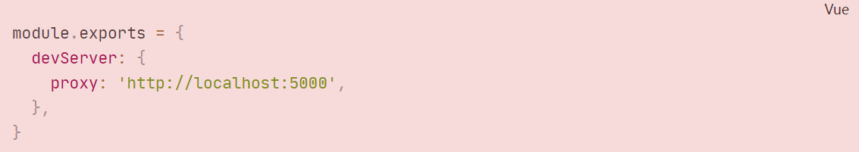

配置了代理，发送请求时就直接使用本地的端口号：

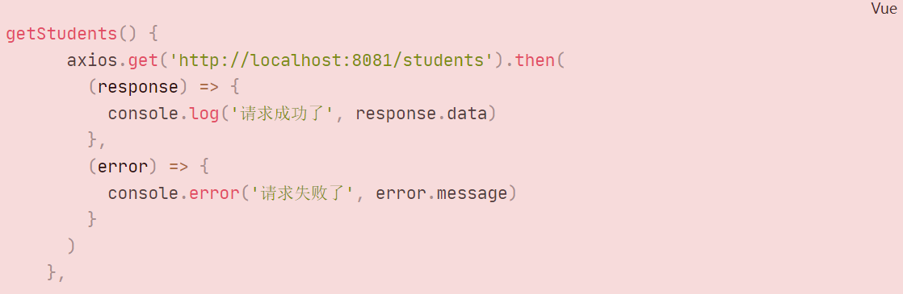

说明：

1. 优点：配置简单，请求资源时直接发送给前端（8080）即可
2. 缺点：不能配置多个代理，不能灵活的控制请求是否走代理
3. 工作方式：若按照上述配置代理，当请求了前端不存在的资源时，那么该请求会转发给服务器（优先匹配前端资源）
4. 配置代理二

**在vue.config.js中配置具体代理规则：**

可以实现配置多个代理：

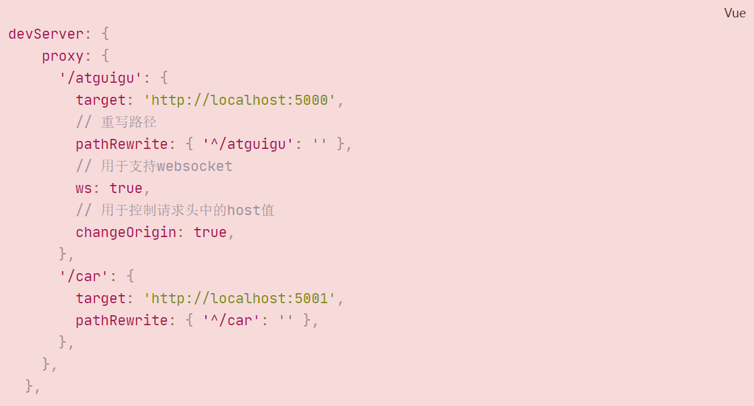

changeOrigin为true时，服务器收到的请求头中的host为：localhost:5000

changeOrigin为false时，服务器收到的请求头中的host为：localhost:8080

说明：

1. 优点：可以配置多个代理，且可以灵活的控制请求是否走代理
2. 缺点：配置略显繁琐，请求资源时必须加前缀

## github 用户搜索案例

* + 1. **效果**

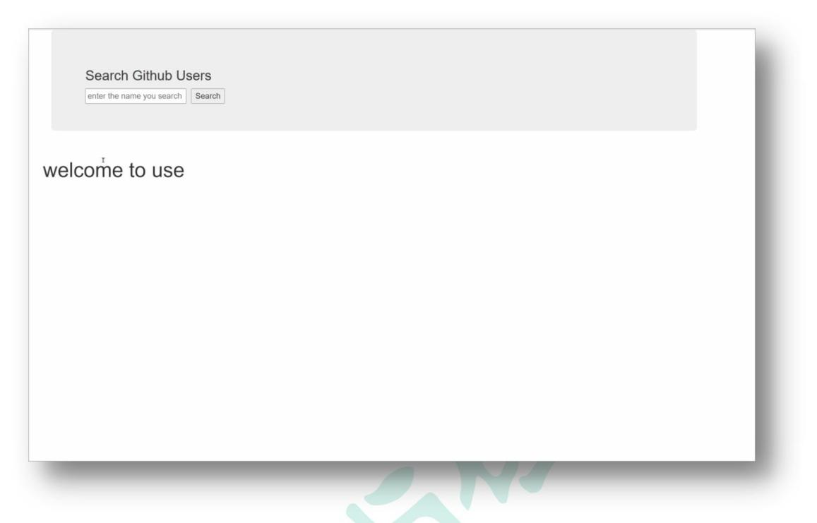

## 接口地址

<https://api.github.com/search/users?q=xxx>

## 代码实现：

注意点：引入bootstrap.css时，由于其中使用到了字体图标，如果在src/assets/css下保存bootstrap.css，在App.vue中通过import引入样式，会开启严格检查导致报错。所以一般在public中新建css文件夹保存bootstrap.css文件，并在index.html中通过link引入：

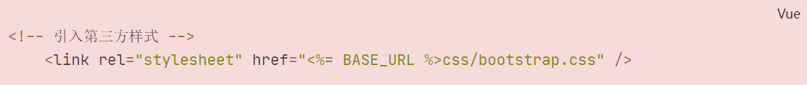

Search.vue

|  |
| --- |
| <template>    <section class="jumbotron">      <h3 class="jumbotron-heading">Search Github Users</h3>      <div>        <input          type="text"          placeholder="enter the name you search"          v-model="keyWord"        />&nbsp;<button @click="getUser">Search</button>      </div>    </section>  </template>  <script>  import axios from 'axios'  export default {    name: 'Search',    data() {      return {        keyWord: '',      }    },    methods: {      getUser() {        // 请求前更新List的数据        this.$bus.$emit('getUsers', {          isFirst: false,          isLoading: true,          errMsg: '',          users: [],        })        axios          .get('http://localhost:8082/atguigu/search/users?q=' + this.keyWord)          .then(            (response) => {              console.log(response.data)              this.$bus.$emit('getUsers', {                isFirst: false,                isLoading: false,                errMsg: '',                users: response.data.items,              })            },            (error) => {              console.log(error.message)              this.$bus.$emit('getUsers', {                isFirst: false,                isLoading: false,                errMsg: error.message,                users: [],              })            }          )      },    },  }  </script>  <style lang="less" scoped></style> |

List.vue

|  |
| --- |
| <template>    <div class="row">      <!-- 展示用户列表 -->      <div        v-show="info.users.length"        class="card"        v-for="user in info.users"        :key="user.id"      >        <a :href="user.html_url" target="_blank">          <img :src="user.avatar_url" style="width: 100px" />        </a>        <p class="card-text">{{ user.login }}</p>      </div>      <!-- 展示欢迎词 -->      <h1 v-show="info.isFirst">Welcome to use it!</h1>      <!-- 展示加载中 -->      <h1 v-show="info.isLoading">is loading,please wait for a minute......</h1>      <!-- 展示错误信息 -->      <h1 v-show="info.errMsg">{{ info.errMsg }}</h1>    </div>  </template>  <script>  import './index.css'  export default {    name: 'List',    data() {      return {        info: {          users: [],          isFirst: true,          isLoading: false,          errMsg: '',        },      }    },    mounted() {      this.$bus.$on('getUsers', (dataObj) => {        console.log('收到了data', dataObj)        this.info = dataObj      })    },  }  </script>  <style lang="less" scoped></style> |

main.js中配置：



vue.config.js配置代理：

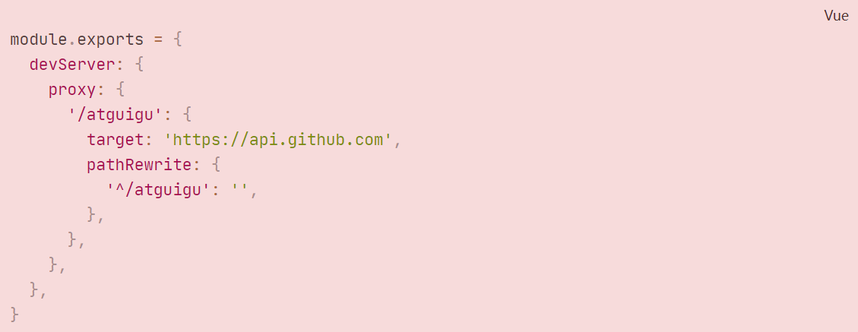

## vue 项目中常用的 2 个 Ajax 库

### axios

通用的Ajax 请求库, 官方推荐，使用广泛

安装：



使用：

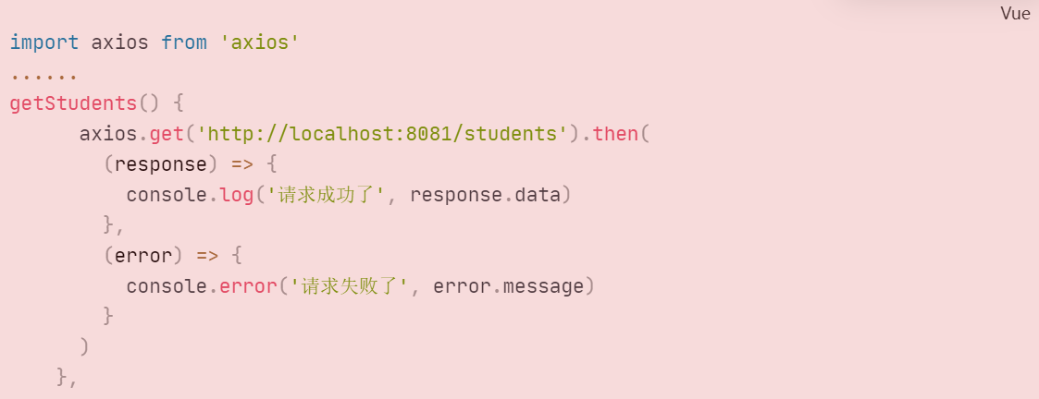

### vue-resource

**vue 插件库**, vue1.x 使用广泛，**官方已不维护。**

**vue插件库使用：**



main.js配置：

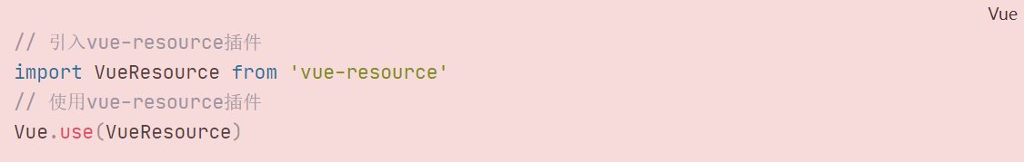

**在需要发起请求的地方使用：使用方式和axios无区别，只需要将axios更改为this.$http：**

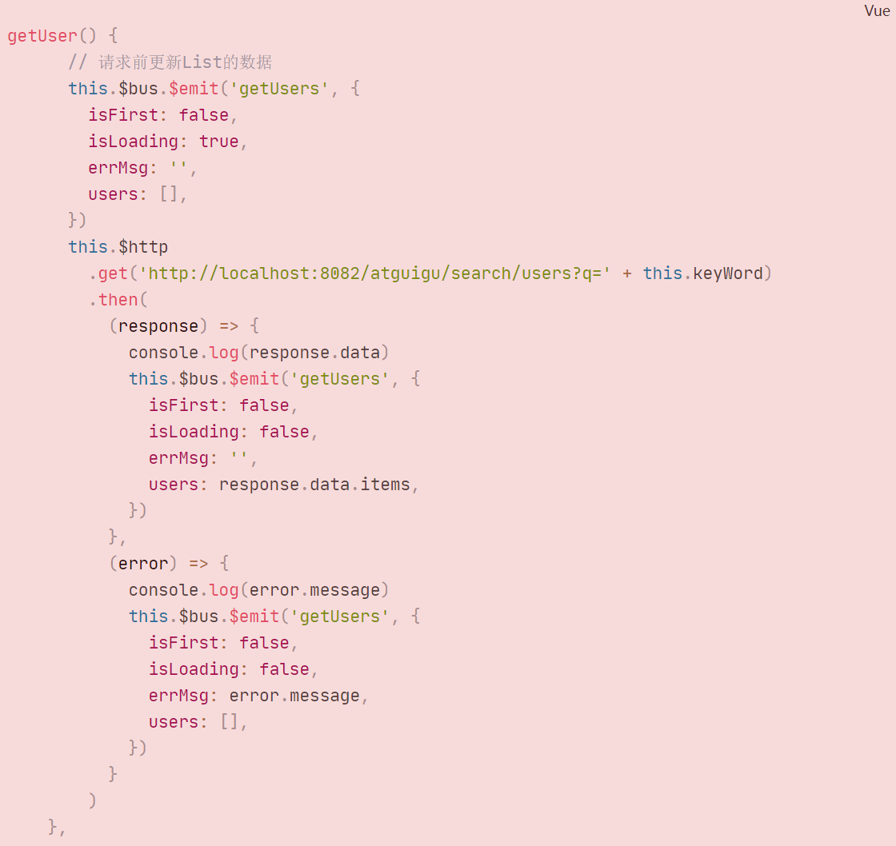

## 

## slot 插槽

### 效果

效果一（不使用插槽）：

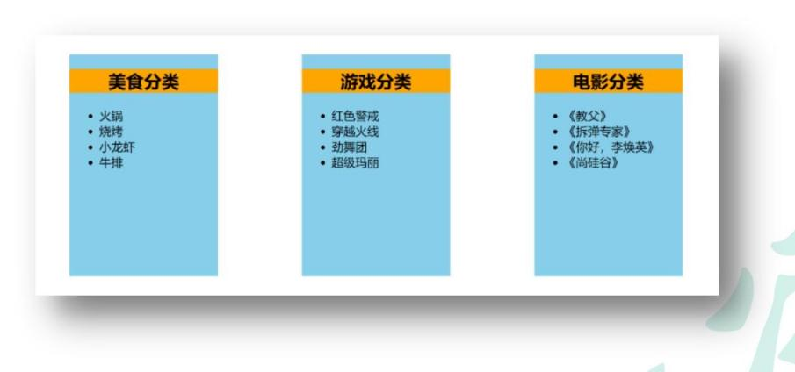

**效果二（默认插槽）：**

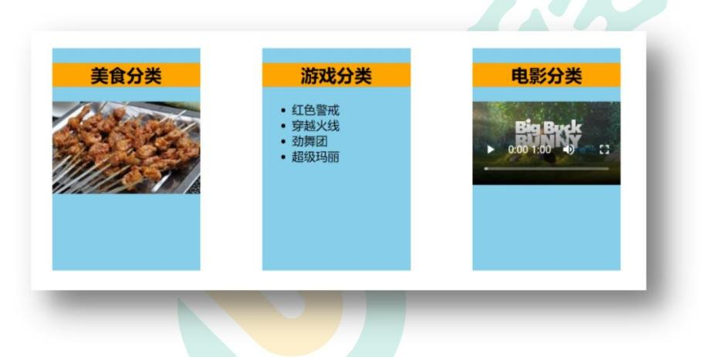

组件中：Category.vue，通过<slot>标签占位，如组件使用者未传递内容，则使用<slot>标签中的默认内容：

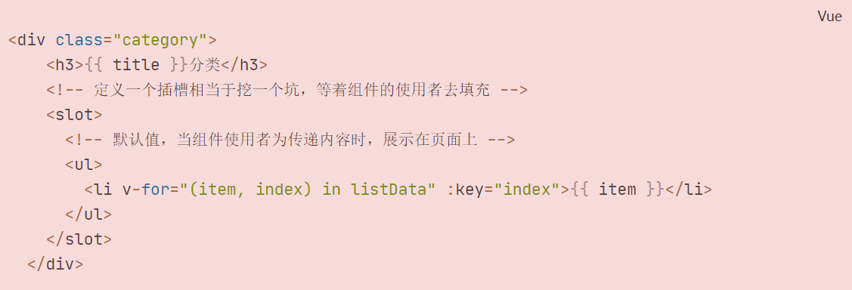

组件使用者：在组件闭合标签中添加HTML结构

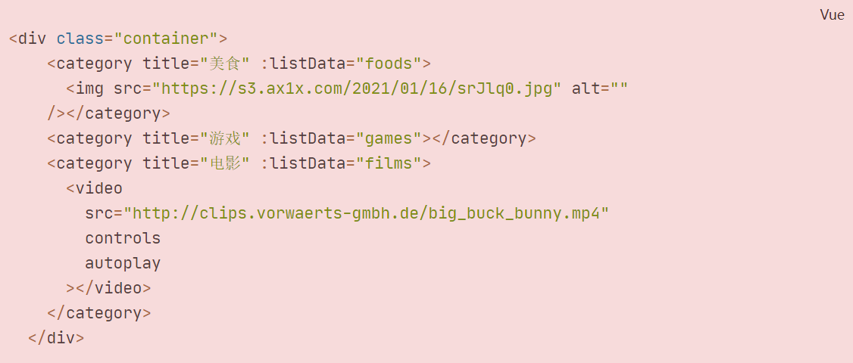

**效果三（具名插槽）：**

顾名思义：具名插槽是具有名字的插槽，同时在使用组件时，可指定name，可以实现使用多个插槽。

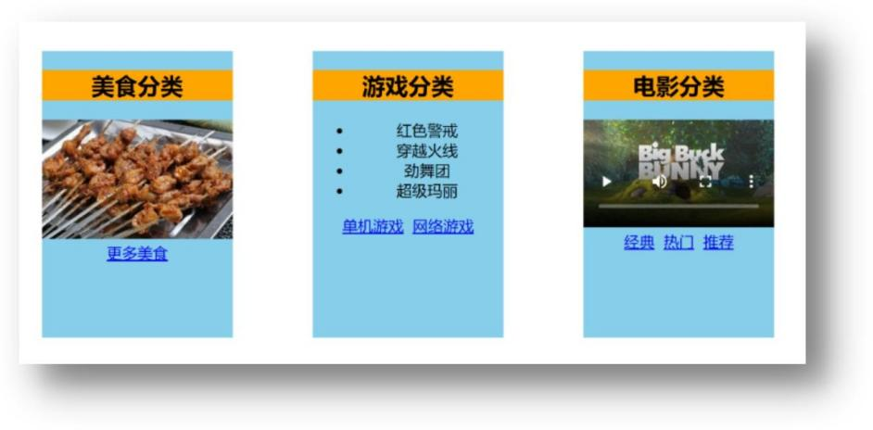组件中：通过<slot>标签占位，同时赋值name属性：<slot name=’xxx’></slot>，以在使用时指定使用哪一个slot插槽。

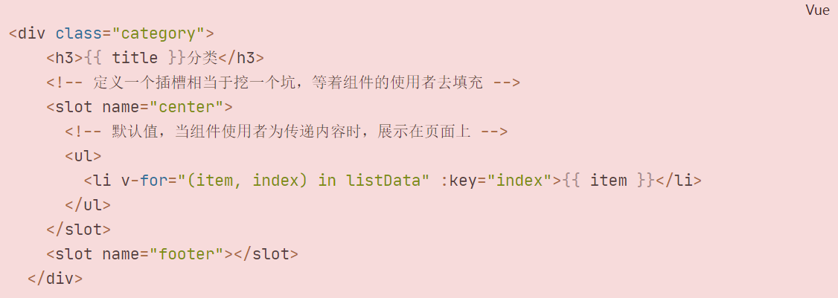

组件使用者：在组件标签内部需要向插槽添加的内容的标签中赋值slot属性，属性值为对应的插槽名。

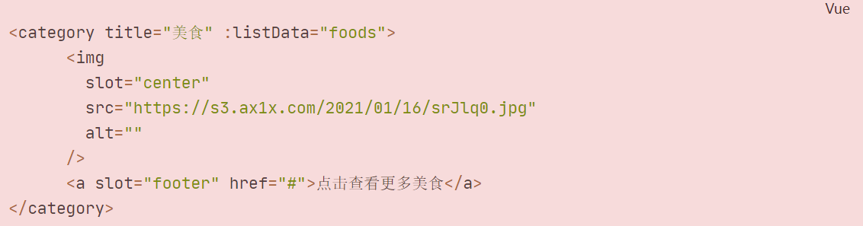

注意：如果组件标签内部使用的是<template>标签，指定slot时不仅可以使用slot=’xxx’属性指定，还有一种使用方法：v-slot:xxxx

1. 使用slot=’xxx’属性：

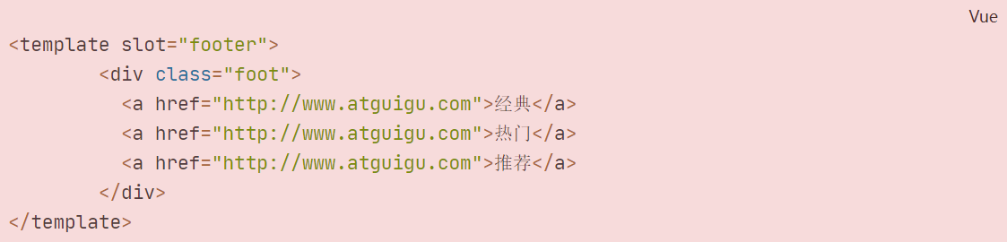

1. 使用v-slot指令：

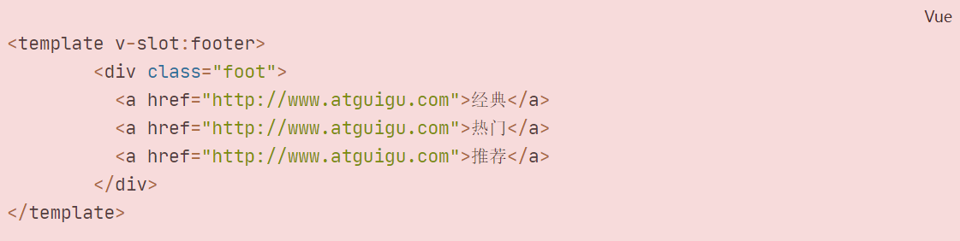

**注意点：v-slot:xxx仅仅只能使用在<template>标签中**

**效果三（作用域插槽）：**

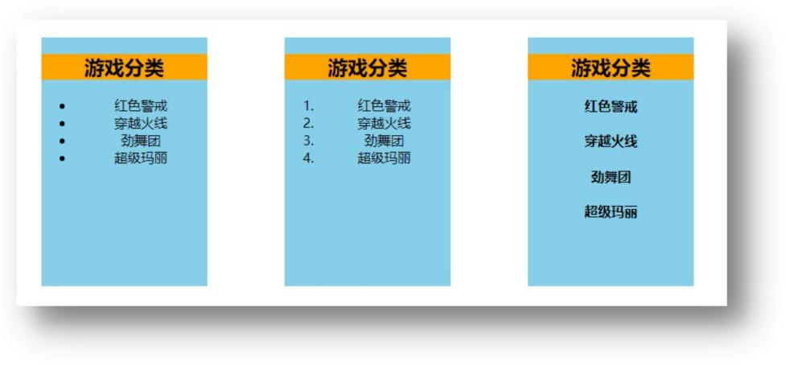

作用域插槽使用常见：在使用目标组件的组件中，在目标组件标签内部为插槽指定内容时，需要使用到目标组件中的数据时使用；

步骤：（1）在目标组件中通过<slot>占位时传递数据：

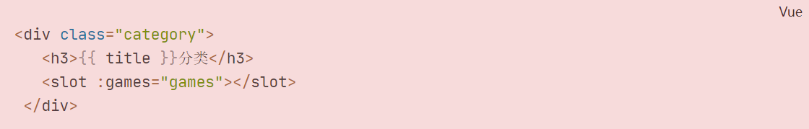

（2）在使用目标组件的组件中，必须使用template标签包裹要传到slot插槽的内容，并赋予scope属性：**scope属性可以接收到slot占位时传递过来的数据，是一个对象。传递过来的数据是对象的一个属性。可以通过{}取得目标数据：scope=”{games}”**

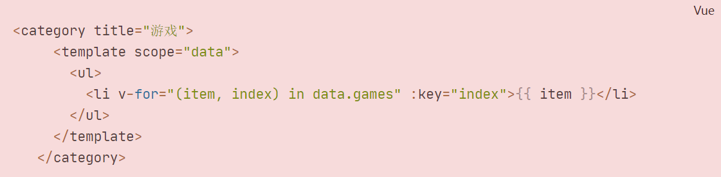

也可以使用slot-scope=”{xxx}”

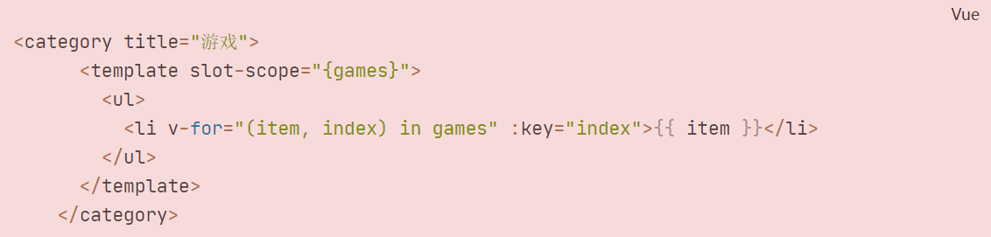

### 理解

父组件向子组件传递带数据的标签，当一个组件有不确定的结构时, 就需要使用slot 技术，注意：插槽内容是在父组件中编译后, 再传递给子组件的。

### 分类

1. 默认插槽
2. 命名插槽
3. 作用域插槽

**总结：**

1. 作用：让父组件可以向子组件指定位置插入html结构，也是一种组件间通信的方式，适用于父组件——>子组件
2. 分类：默认插槽、具名插槽、作用域插槽
3. 使用方式：
   1. 默认插槽

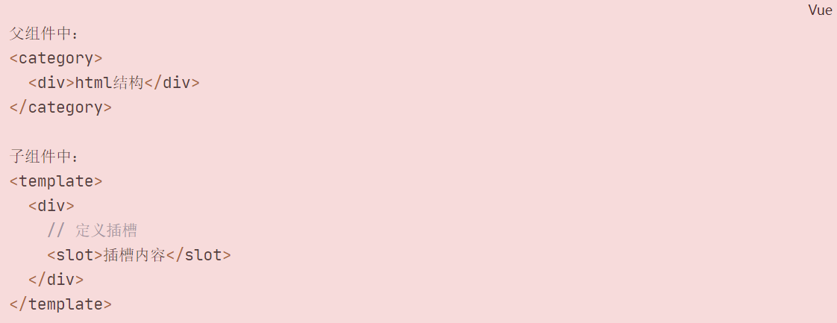

* 1. 具名插槽

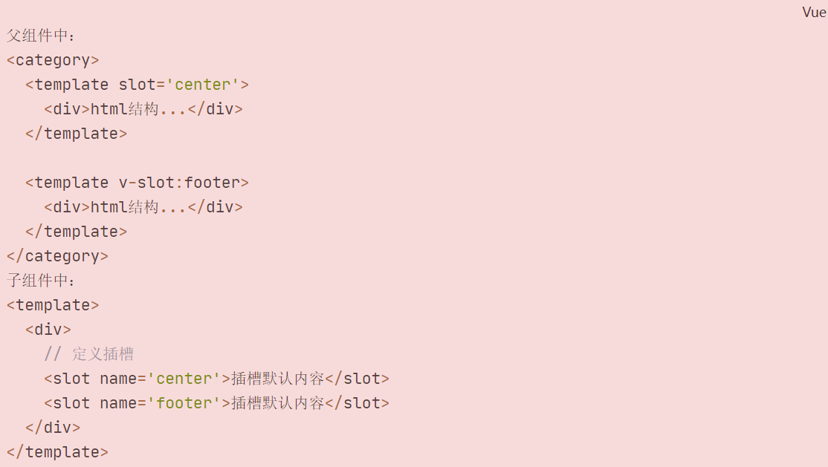

* 1. 作用域插槽：
     1. 理解：数据在组件的自身，但是根据数据生成的结构需要组件的使用者来决定。
     2. 具体编码：

数据拥有方：



结构展示方：



# 第 5 章：vuex

## 理解 vuex

### vuex 是什么

1. 概念：**专门在Vue 中实现集中式状态（数据）管理的一个Vue 插件**，对vue 应用中多个组件的共享状态进行集中式的管理（读/写），**也是一种组件间通信的方式，且适用于任意组件间通信。**
2. Github 地址: <https://github.com/vuejs/vuex>

### 什么时候使用 Vuex

* + - 1. **多个组件依赖于同一状态**
      2. **来自不同组件的行为需要变更同一状态**

### 案例

* + 1. **Vuex 工作原理图**

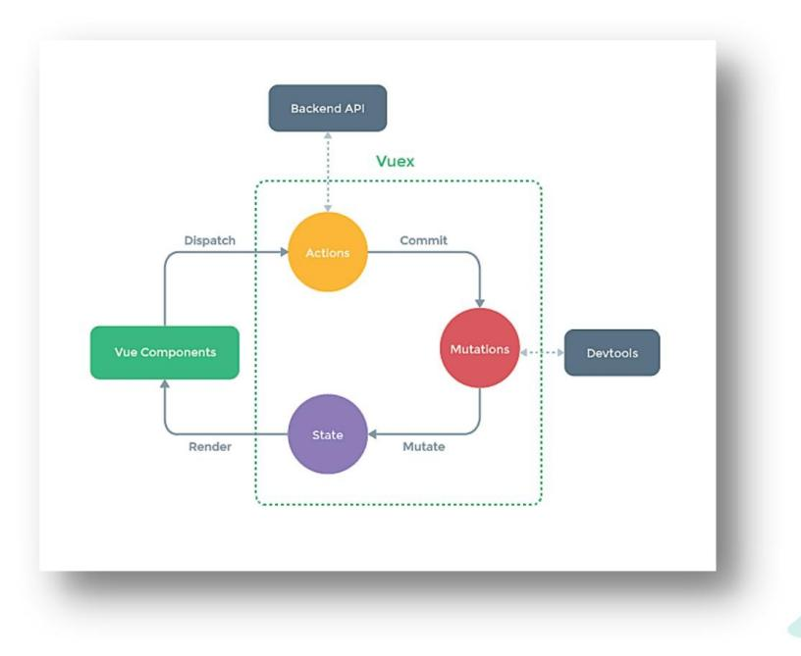**使用：**

* + - 1. 安装

注意：vue3对应的是vuex4；vue2对应的是vuex3



* + - 1. 在main.js中使用vuex

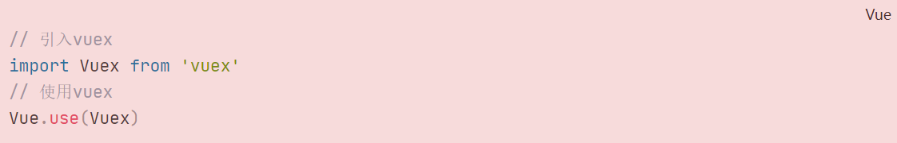

**只要use了vuex，那么在创建vm时就可以传入store配置项：**

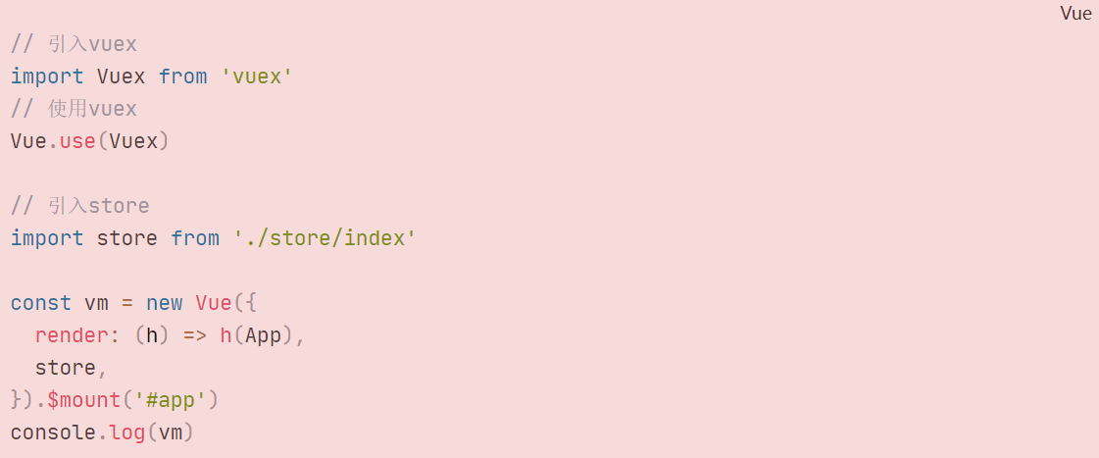

此时，vue实例身上有了$store属性，所有的组件实例身上也有。

* + - 1. 初始化配置store.js

1. 此时有两种方式：
   1. 在src文件夹下创建vuex文件夹，然后创建store.js文件，用于配置store
   2. 在src文件夹下创建store文件夹，然后创建index.js文件，用于配置store（推荐）

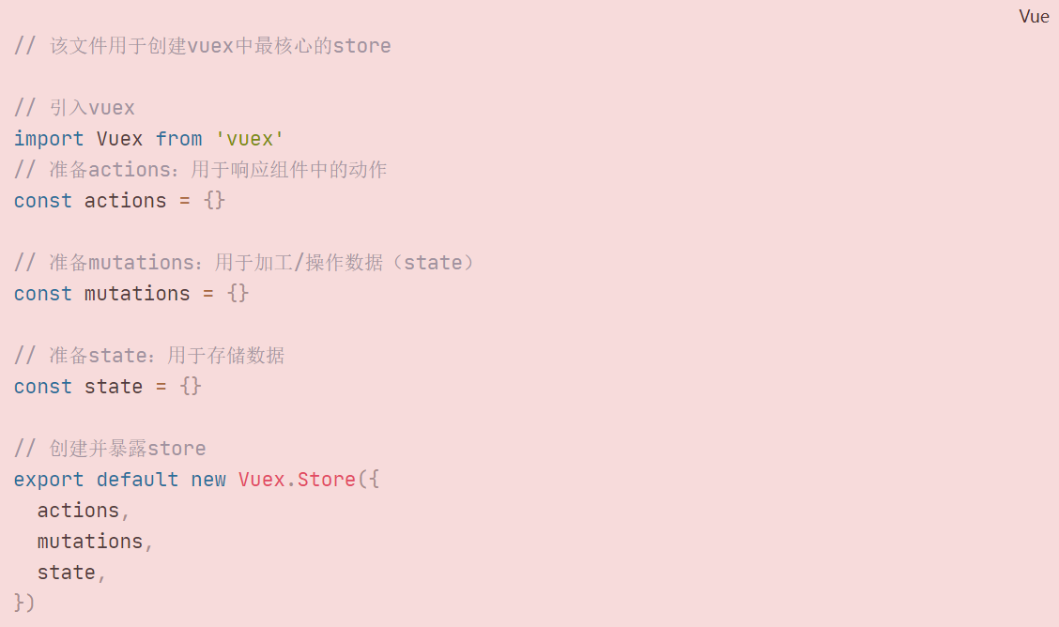

* + - 1. 此时出现一个错误：must call Vue.use(Vuex) before creating a store instance

所以，我们不在main.js中引入并使用Vuex，而是在store/index.js中引入并使用Vuex

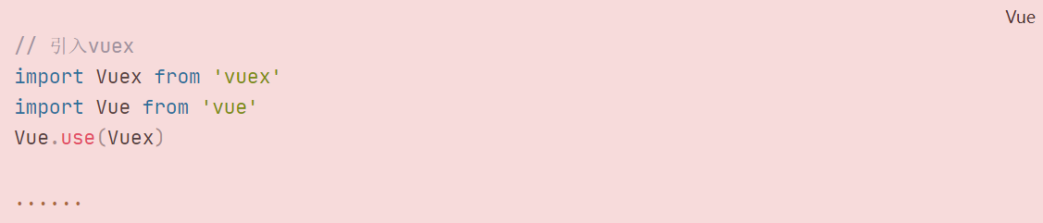

* + - 1. 此时所有属性的vc身上都有$store，可以通过this.$store.state.sum获取到store/index.js中state对象中的值；
      2. 同时：对需要进行操作的方法中通过this.$store.dispatch，在store/index.js中配置action和mutation：

Count.vue

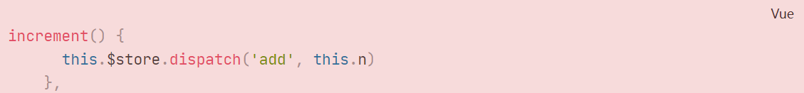

store/index.js

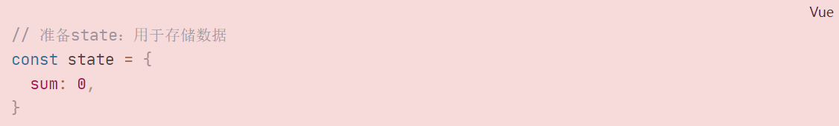

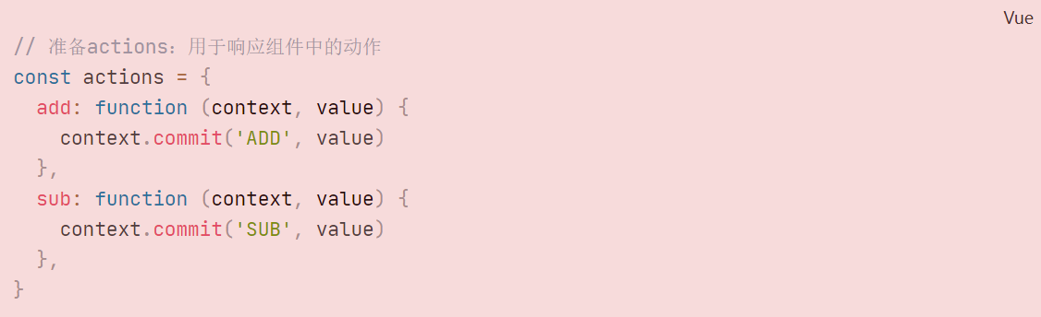

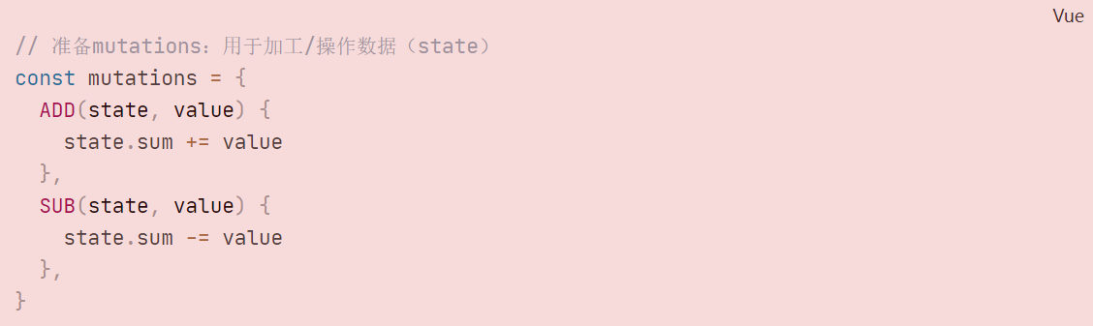

* + - 1. 可以继续完善，在Count组件的methods中，有判断和定时器效果，不希望在组件中定义，而是在store中的action中完成这些需求：

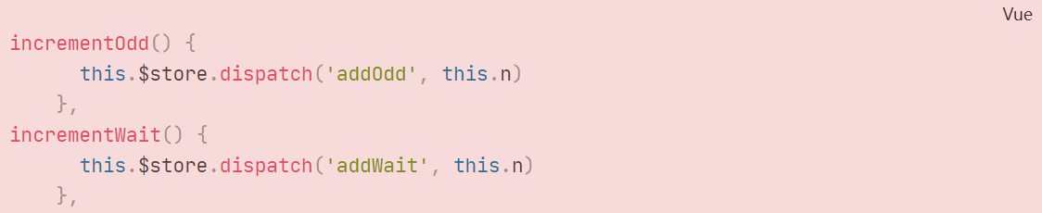

store/index.js的actions：

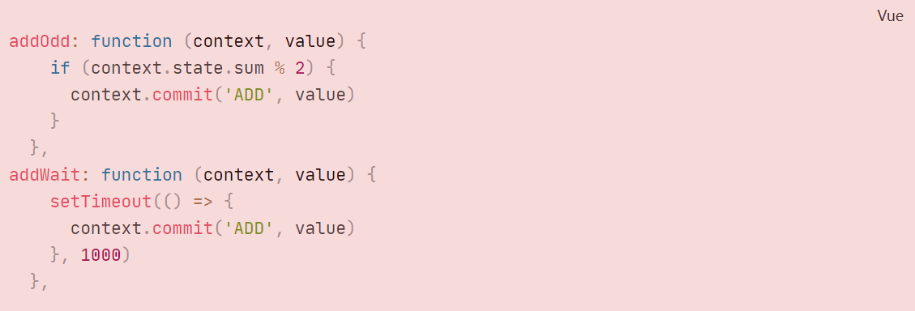

同时由于actions上面的add、sub没有判断等特殊需求，可以简化：

可以直接在组件中通过commit直接调用mutations：

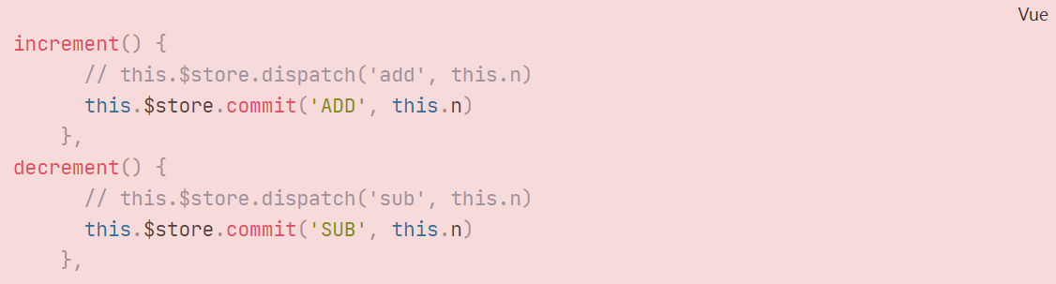

## vuex 核心概念和 API

* + 1. **state**
       1. **vuex 管理的状态对象**
       2. 它应该是唯一的
       3. 示例代码：

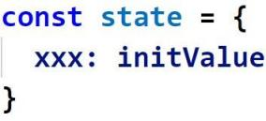

## actions

* + - 1. 值为一个对象，包含多个响应用户动作的回调函数
      2. 通过commit( )来触发mutation 中函数的调用, 间接更新state
      3. 如何触发actions 中的回调？

在组件中使用: **$store.dispatch('对应的action 回调名')** 触发

* + - 1. 可以包含异步代码（定时器, ajax 等等）
      2. 示例代码：

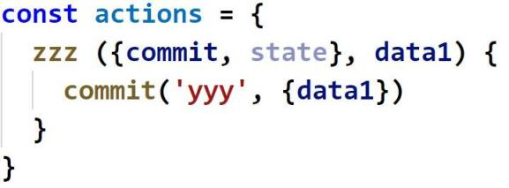

## mutations

* + - 1. 值是一个对象，包含多个直接更新state 的方法
      2. 谁能调用mutations 中的方法？如何调用？

在action 中使用：**commit('对应的 mutations 方法名')** 触发

* + - 1. mutations 中方法的特点：不能写异步代码、只能单纯的操作state
      2. 示例代码：

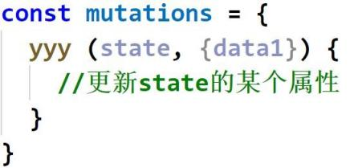

## getters

* + - 1. 值为一个对象，包含多个用于返回数据的函数
      2. 用于对state中的数据进行加工
      3. 如何使用？—— **$store.getters.xxx**
      4. **getters不是一个必须的配置项**
      5. 示例代码：

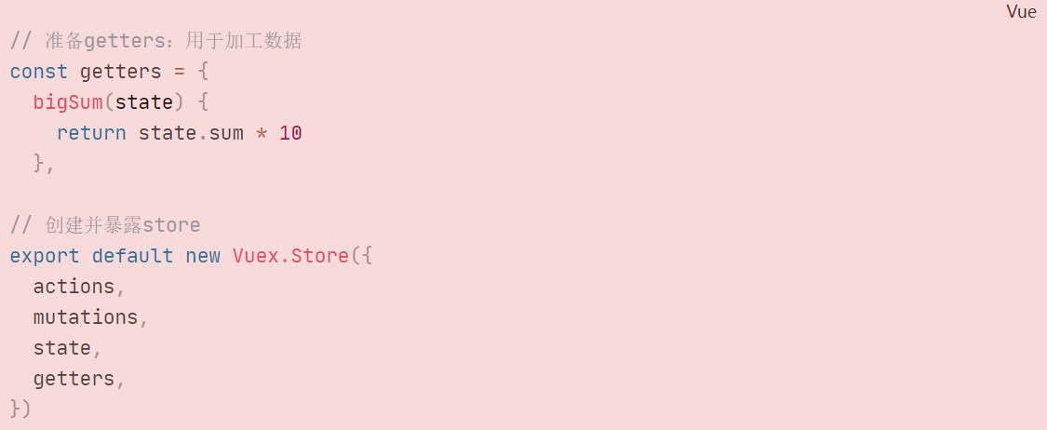

getters中的数据是函数形式的，收到的参数就是state，通过return返回值对state数据进行加工。

在组件中使用：



## modules

* + - 1. 包含多个module
      2. 一个module 是一个store 的配置对象
      3. 与一个组件（包含有共享数据）对应

**mapState和mapGetters的基本使用：**

使用场景：当在组件中多次使用state中的数据时，需要多次使用$store.state.xxx，造成冗余。

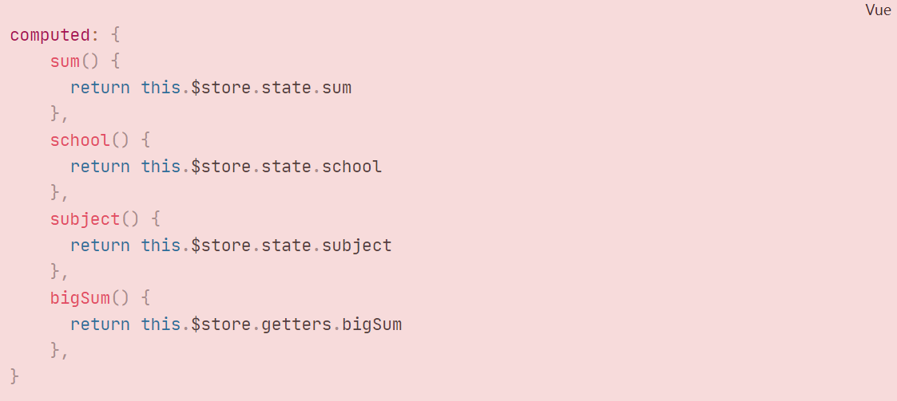

使用步骤：

1. 导入mapState等：

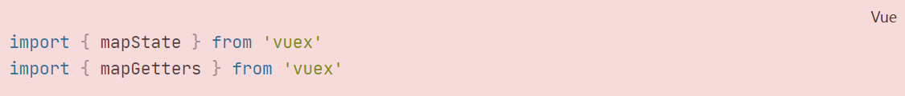

1. 在计算属性中，通过…展开语法：借助mapState等生成计算属性，从state等提取数据：
   1. 对象写法：

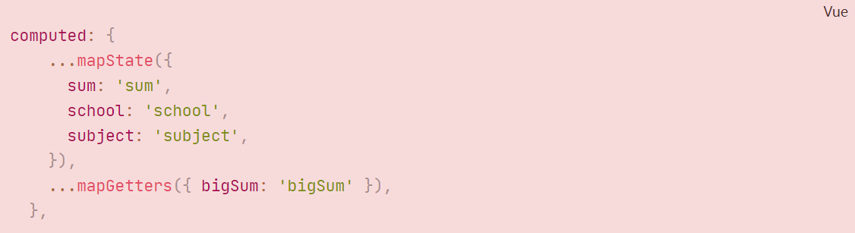

* 1. 数组写法：

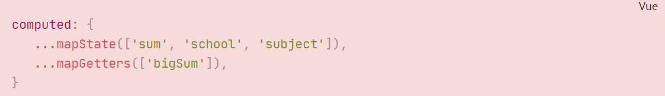

1. 在组件中使用：

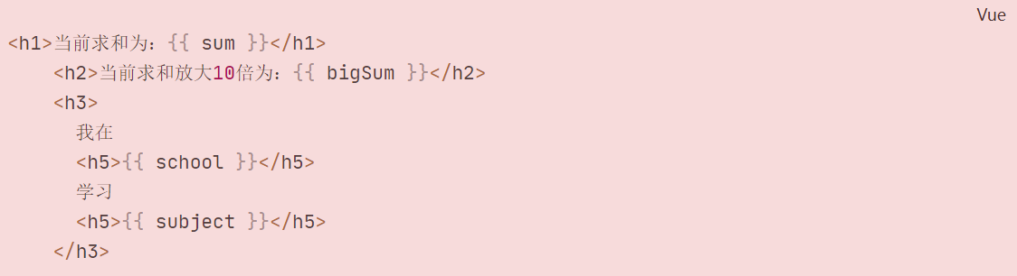

**mapActions和mapMutations的基本使用：**

是对以下代码的优化：

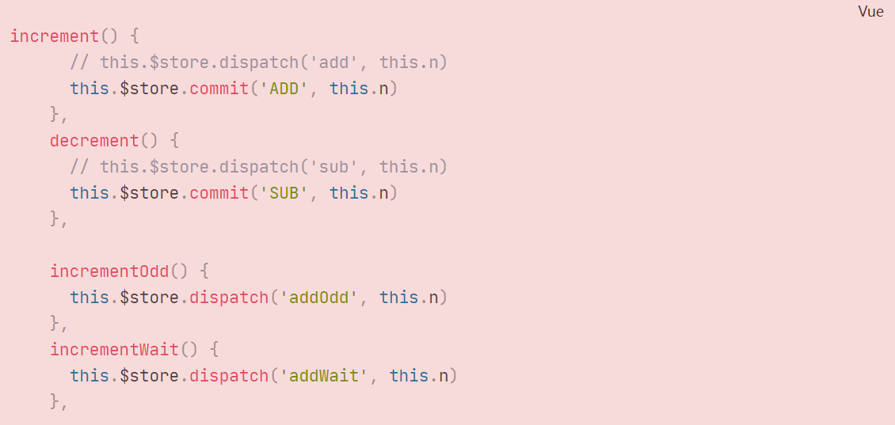

实现mapMutations：

借助mapMutations生成对应的方法，方法中会调用commit去联系mutations：

即：包含$store.commit(xxx)的函数

（1）对象的写法：

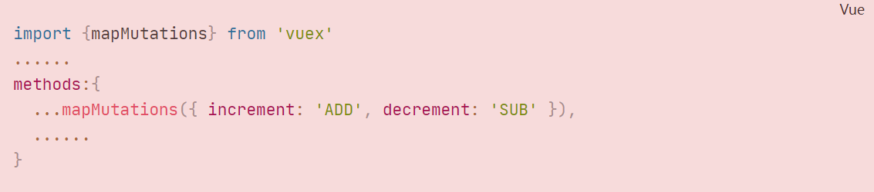

（2）数组的写法：



此时，要保证html结构中按钮点击事件的回调函数名称和数组中对应一致。

**注意点：**这里通过mapMutations得到的方法：increment、decrement的参数默认是在html结构中的button绑定点击事件时调用函数时默认传递的event，而不是我们需要使用的this.n，所以如果使用mapMutations优化代码，则需要在button点击事件中调用方法时传递参数：n



或者使用另一种比较笨的方法：

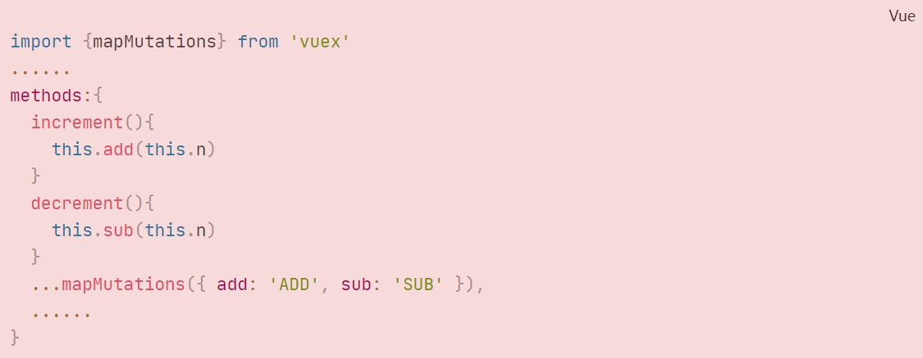

此时可以不用在html结构中的点击事件回调函数中传参，而是在回调函数中调用mapMutations生成的函数并传参。

实现mapActions：

借助mapActions生成对应的方法，方法中会调用dispatch去联系actions：

即：包含$store.dispatch(xxx)的函数

1. 对象的写法：

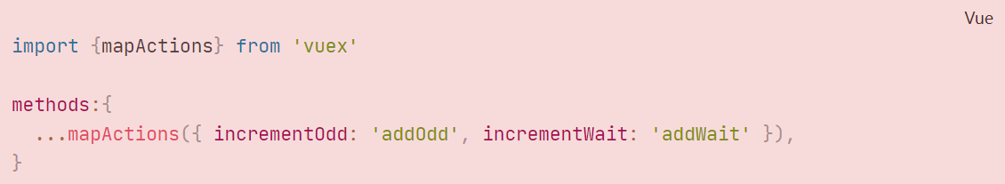

1. 数组的写法：



同样也需要在html结构的按钮点击事件的回调函数中传递参数，否则参数默认为点击事件对象：

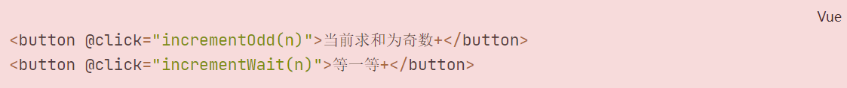

**多组件共享数据**

案例实现：

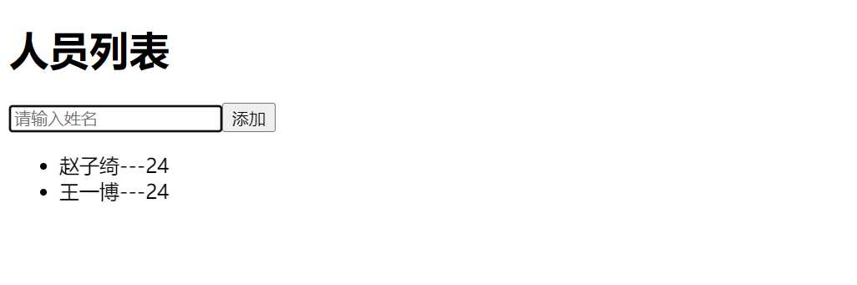

store/index.js

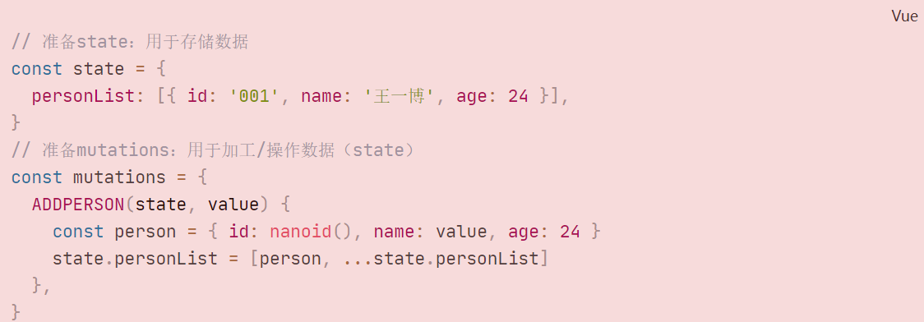

Person.vue：此时无其他多余的业务逻辑，可以省略actions

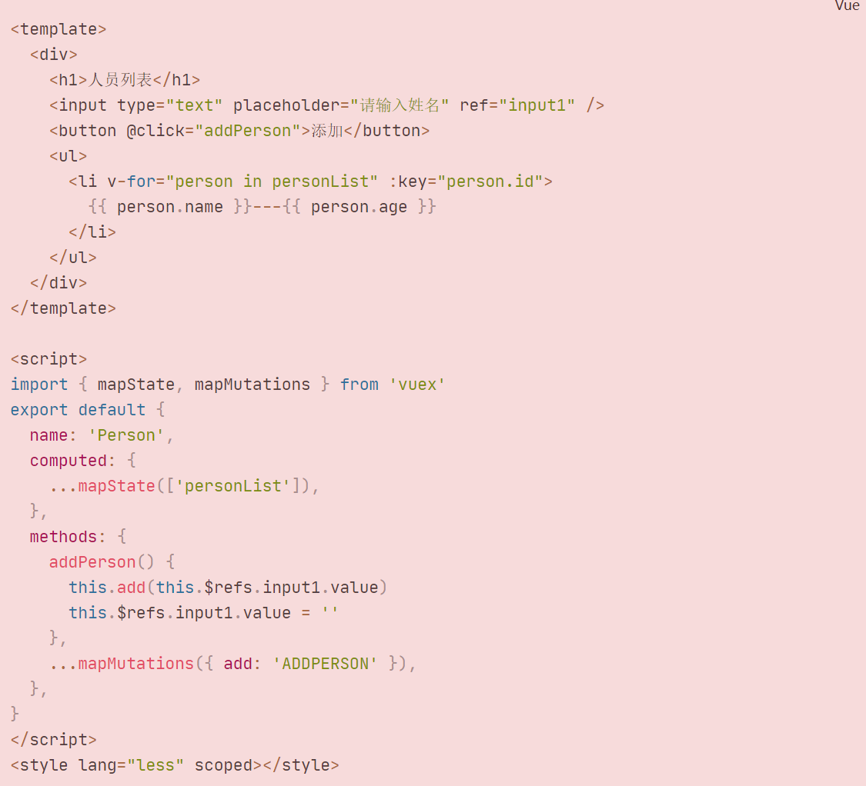

实现共享：

在Count组件中呈现personList：

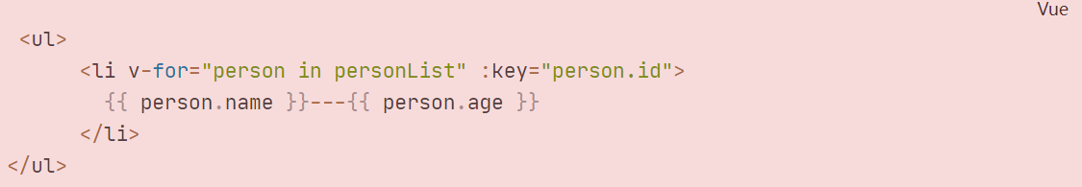



**Vuex模块化+namespace**

开启命名空间：



在使用store时：

**组件中需要在mapState时传入第一个参数，参数值为store/index.js导出时的名字：**

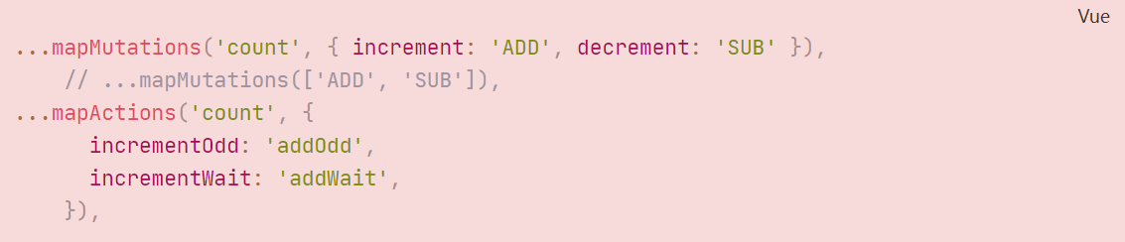

count、person来自store暴露时的名字：

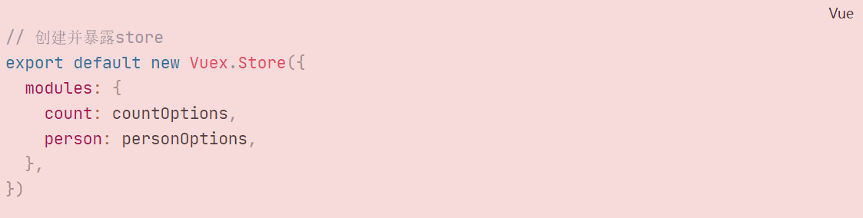

注意点：要想在组件中通过mapState等获取store中的数据和方法，就需要在store中分模块命名时，开启命名空间：



store/index.js

不同的组件不同配置：

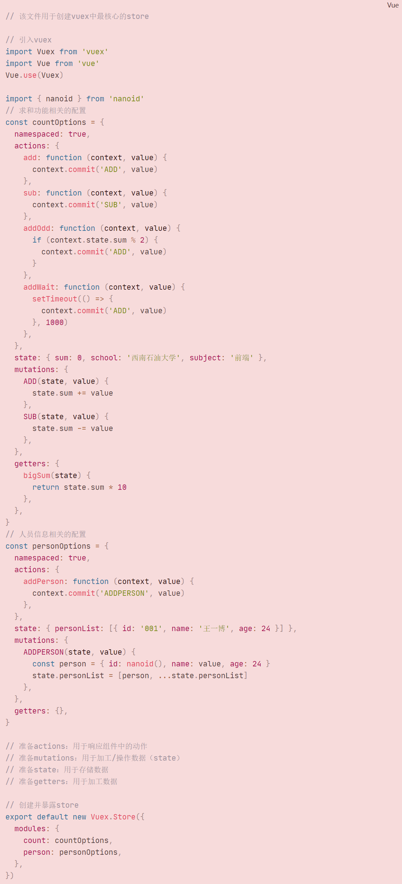

如果不使用mapState、mapMutations等，而是自己通过$store获取相关数据：

1、获取state数据：直接通过this.$store.state.xxx.xxx（第一个xxx为store中每个组件数据模块名，第二个xxx为store中的数据名）

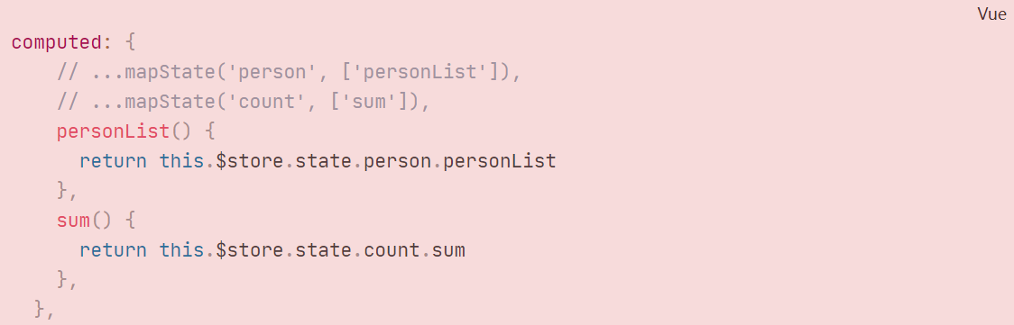

2、获取方法：mutations，通过commit()，第一个参数为xxx/xxx，第一个xxx为store中每个组件数据模块名，第二个xxx为store中mutation名。

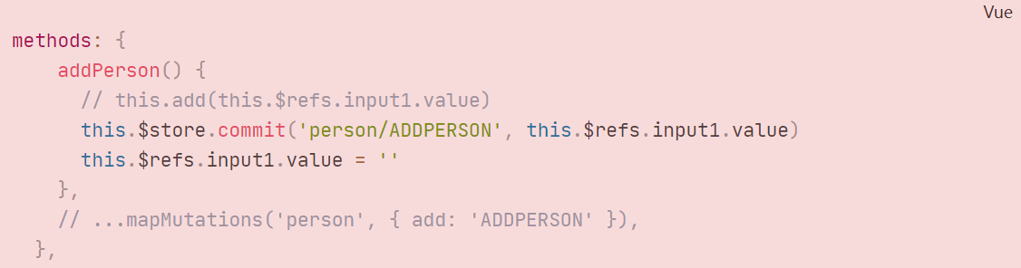

新加功能：

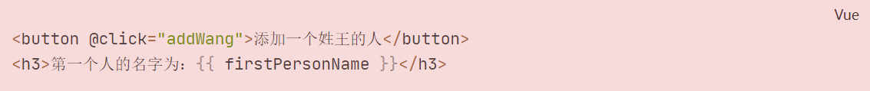

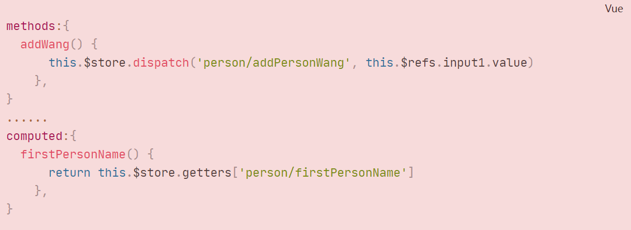

总结：

如果是state，则通过this.$store.state.模块名.数据名

如果是getters，mutations，actions，则通过this.$store.getters/mutations/actions.模块名/数据名。

注意点：在获取getters，要获得getters的属性，通过[‘’]方式获取：



**总结：模块化+命名空间**

1. 目的：让代码更好维护，让多种数据分类更加明确
2. 修改store.js

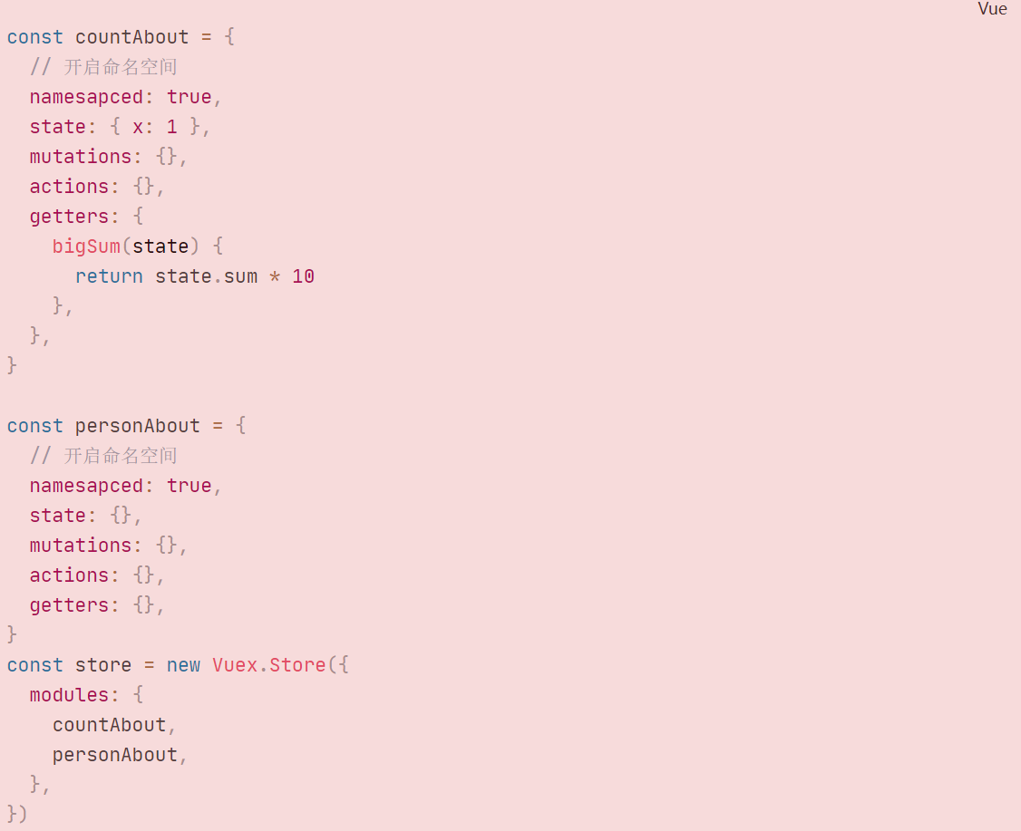

1. 开启命名空间后，组件读取state数据：

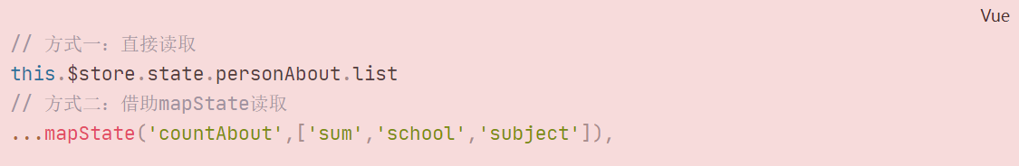

开启命名空间后，组件中读取getters数据：

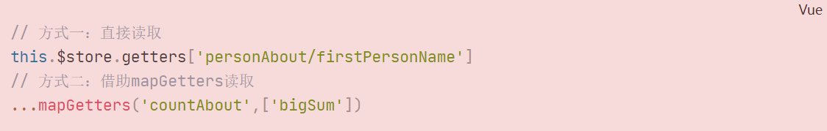

开启命名空间后，组件中调用dispatch：

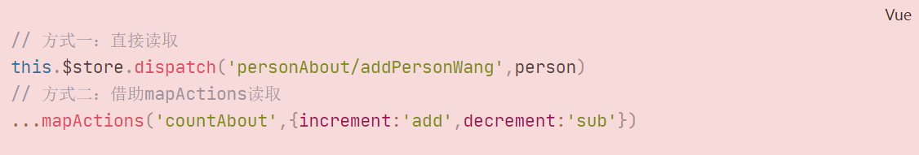

开启命名空间后，组件中调用commit：

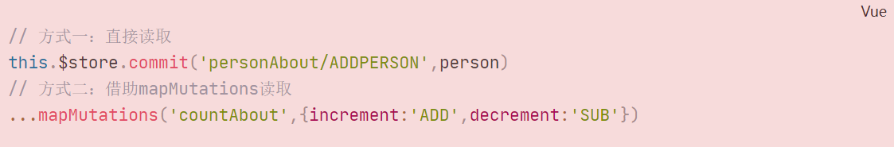

# 第 6 章：vue-router

## 相关理解

### vue-router 的理解

vue 的一个插件库，专门用来实现SPA 应用

### 对SPA 应用的理解

* + - 1. 单页Web 应用（single page web application，SPA）。
      2. 整个应用只有**一个完整的页面**。
      3. 点击页面中的导航链接**不会刷新**页面，只会做页面的**局部更新。**
      4. 数据需要通过ajax 请求获取。

### 路由的理解

##### 什么是路由?

* + - * 1. 一个路由就是一组映射关系（key - value）
        2. key 为路径, value 可能是function 或component

##### 路由分类

* + - * 1. 后端路由：

理解：value 是function, 用于处理客户端提交的请求。

工作过程：服务器接收到一个请求时, 根据**请求路径**找到匹配的**函数**来处理请求, 返回响应数据。

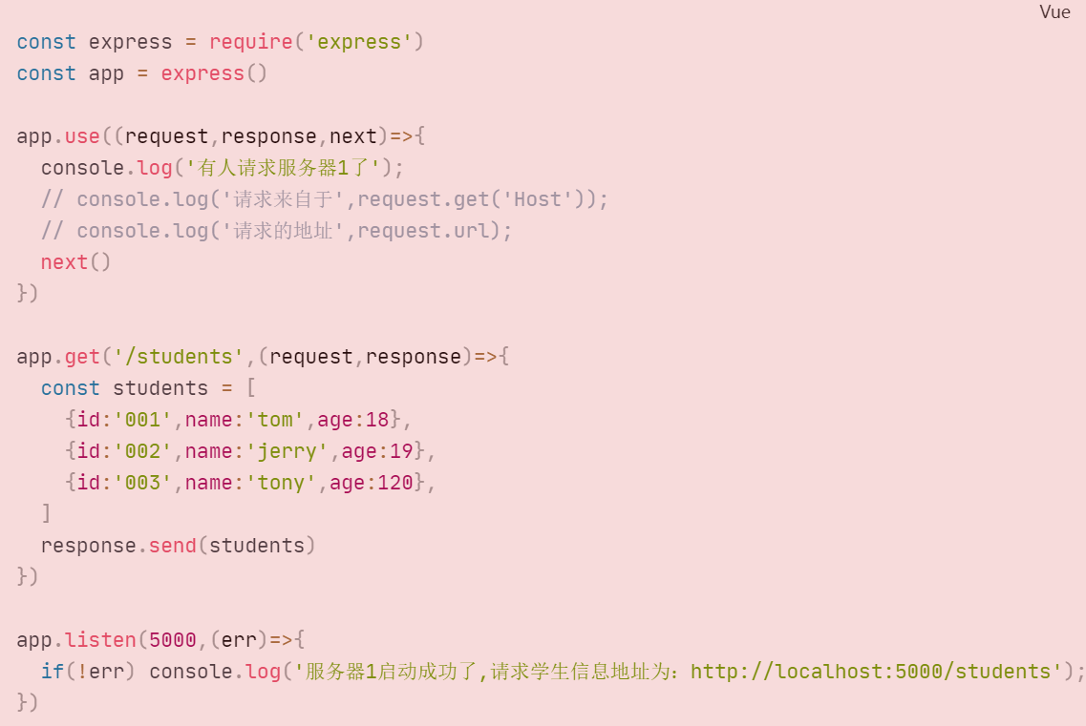

* + - * 1. 前端路由：

理解：value 是component，用于展示页面内容。

工作过程：当浏览器的路径改变时, 对应的组件就会显示。

## 基本路由

### 效果

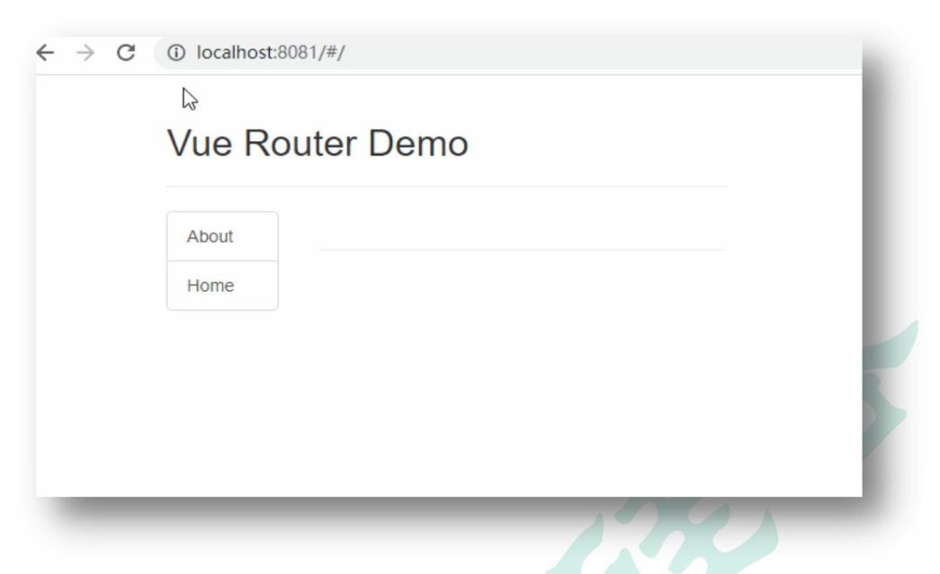

* + 1. **总结: 编写使用路由的 3 步**

1. 定义路由组件
2. 注册路由
3. 使用路由
4. **安装vue-router：**

注意：vue-router4只能在vue3中使用，vue-router3才能在vue2中使用：



1. 在main.js中引入、使用并配置VueRouter：

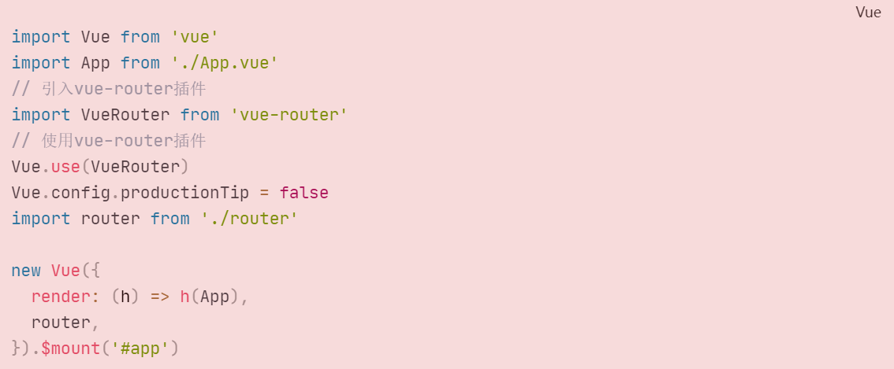

1. 在src/router/index.js中创建并配置路由：

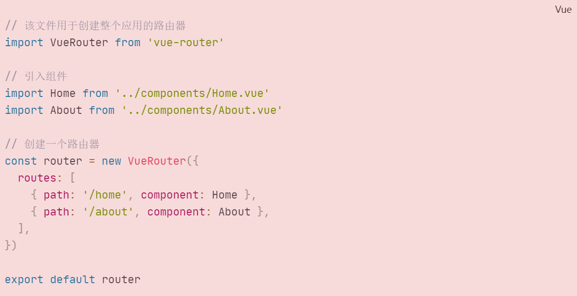

1. 在组件中：

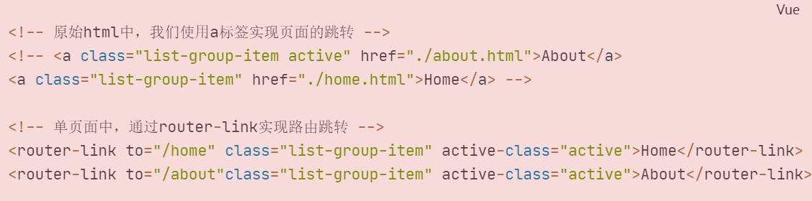

显示区域占位：**即组件的呈现位置**

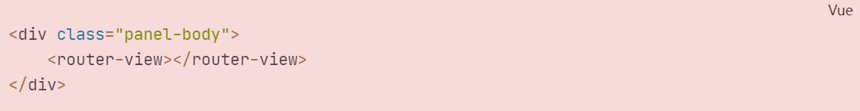

1. Vc身上有$route和$router：$route是组件路由规则，$router是整个路由的路由器，管理路由。

$route是每个组件都有，但每个组件不同；$router是每个组件都有，且每个组件是相同的。

1. 注意点：
   1. 路由组件通常存放在pages文件夹，一般组件通常存放在components文件夹
   2. 通过切换，‘隐藏了‘的路由组件，默认是被销毁掉的，需要的时候再去挂载
   3. 每个组件都有自己的$route属性，里面存储着自己的路由信息
   4. 整个应用只有一个$router，可以通过组件的$router属性获取到

## 嵌套（多级）路由

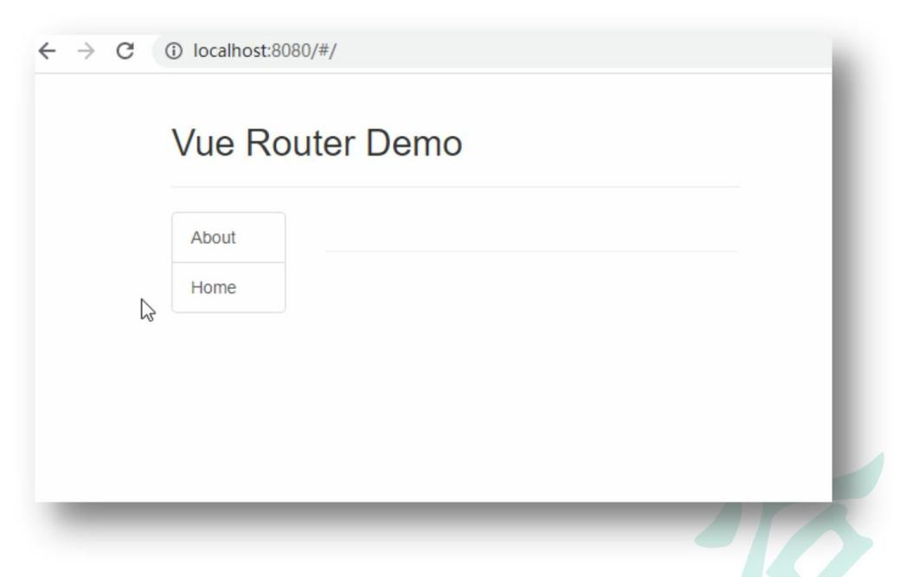

配置路由规则：在一级路由的children节点配置：

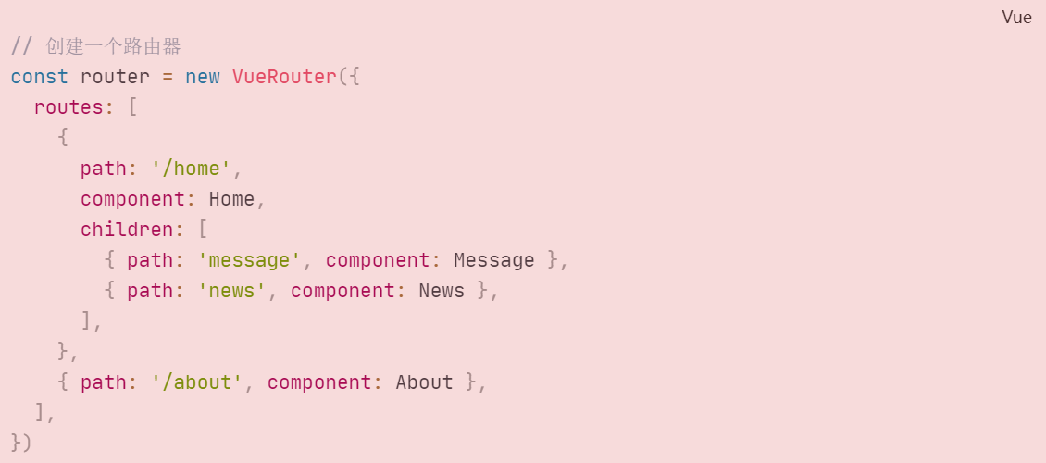

注意点：嵌套路由中配置路由规则时，不能带斜杠，默认会加。

但在router-link实现跳转时，需要带上完整的路径：

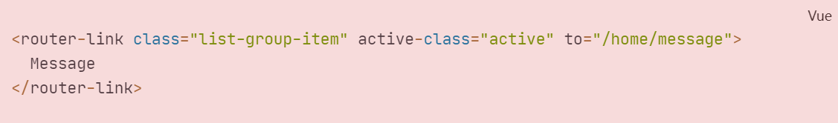

* 1. **路由传参**

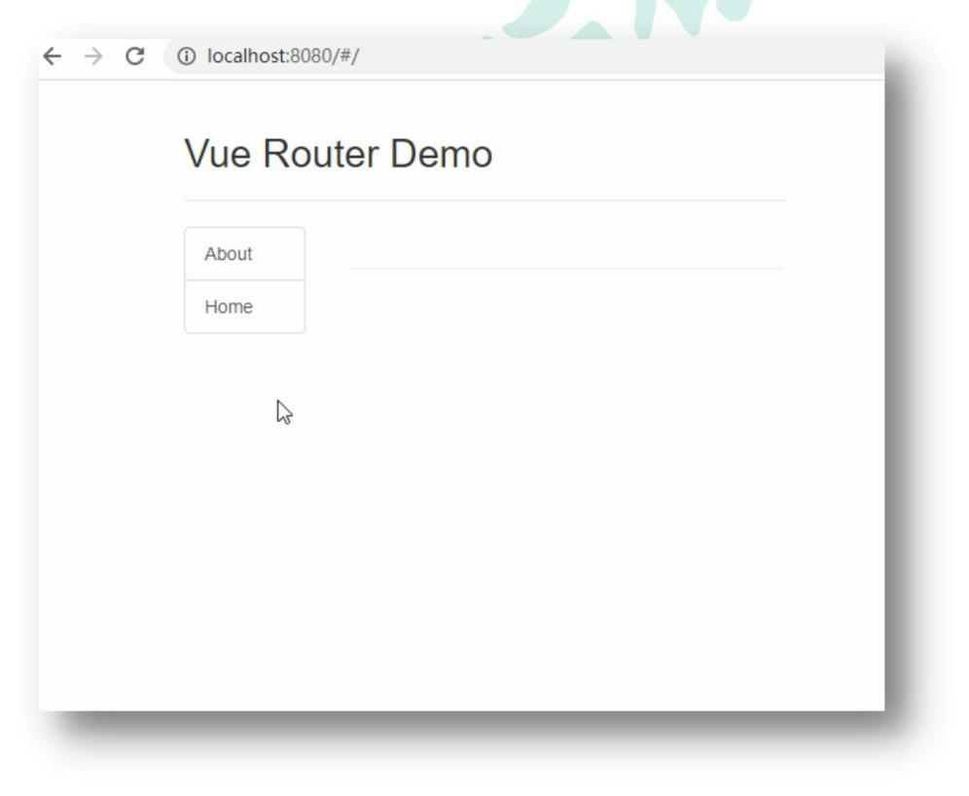

1、**路由的query参数**

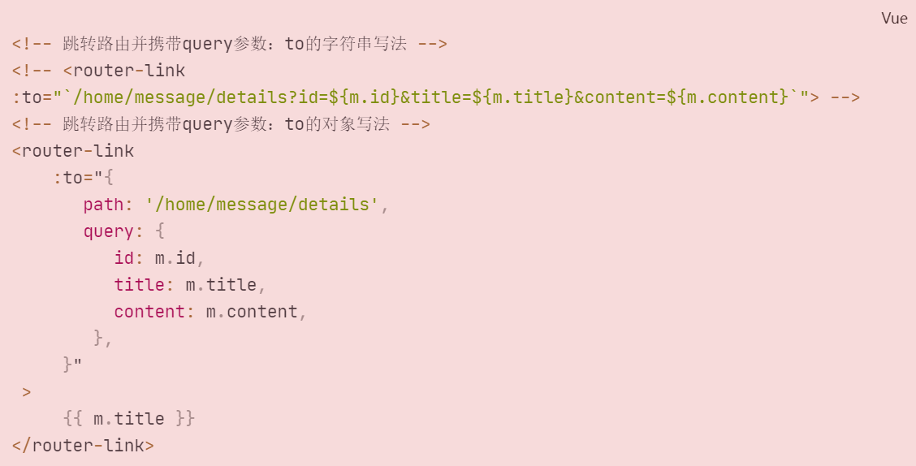

**在组件中通过this.$route.query获取query参数**

2、**命名路由**

**作用：可以简化路由的跳转**

在路由规则中为每个路由规则添加name属性：

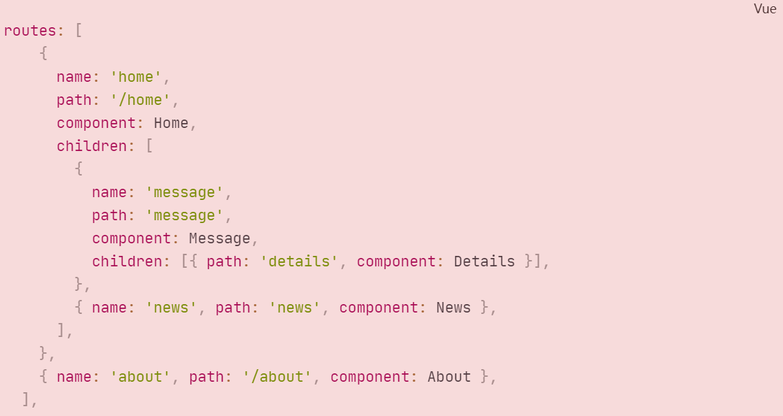

**name属性可以在<router-link>标签中替代to的path属性，简化代码；前提是to采用的是对象的形式：**

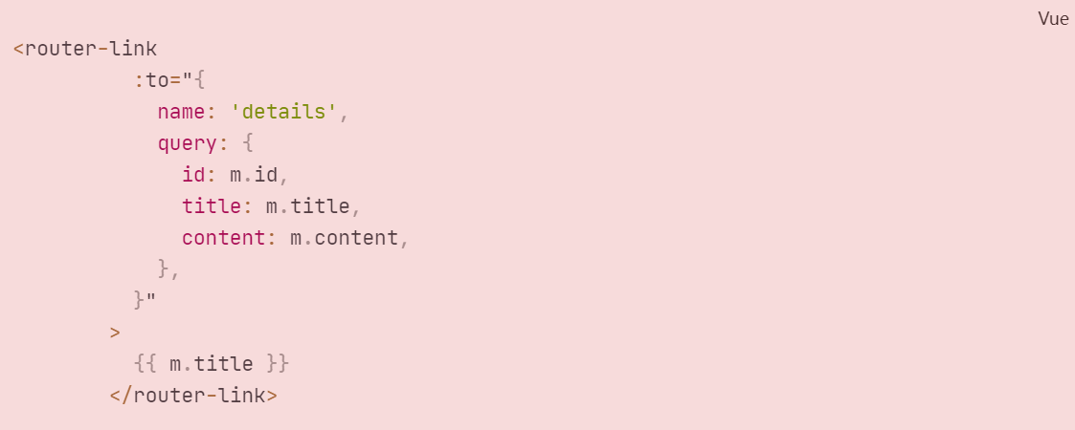

3、路由的params参数

在router-link跳转时携带params参数，并且在路由规则配置时，在path中指定占位符：

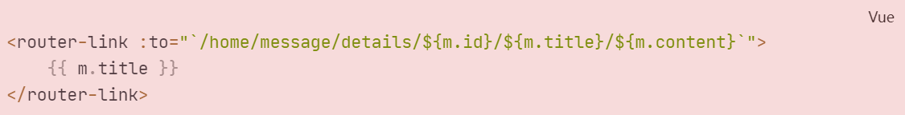

路由规则配置：

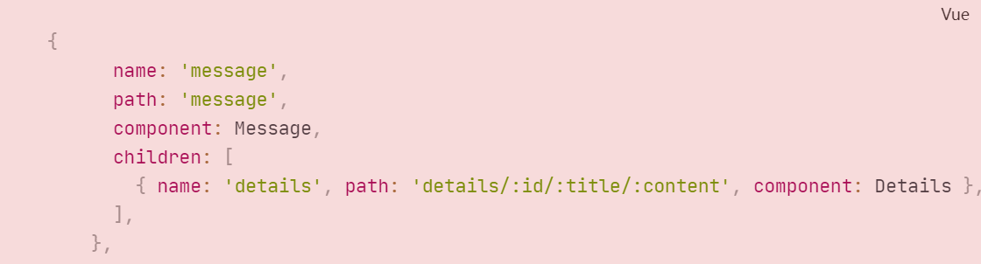

通过this.$route.params获取所有的params参数；

总结：

1. 通过字符串形式携带params参数：

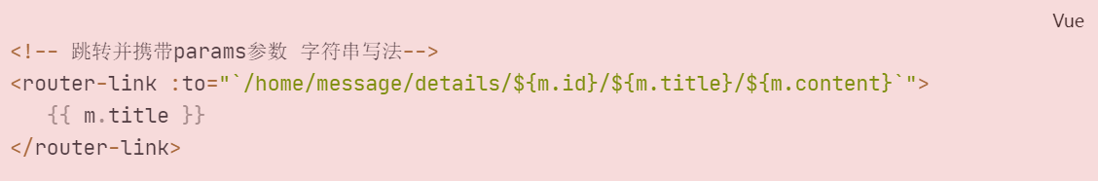

1. 通过对象形式携带params参数

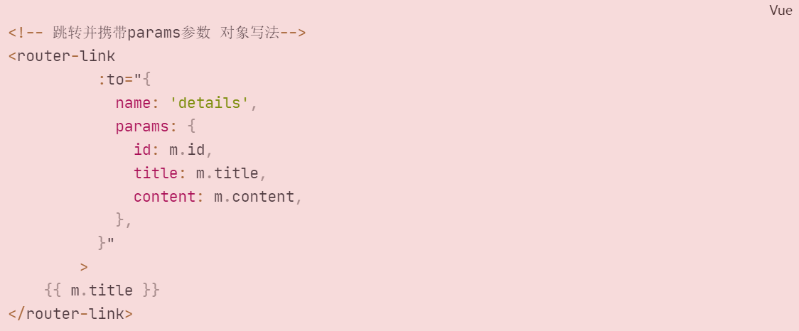

注意点：通过对象形式传递params参数时，需要注意to必须使用name属性，不能使用path。

1. 在路由规则配置时为params参数占位：即声明接收params参数

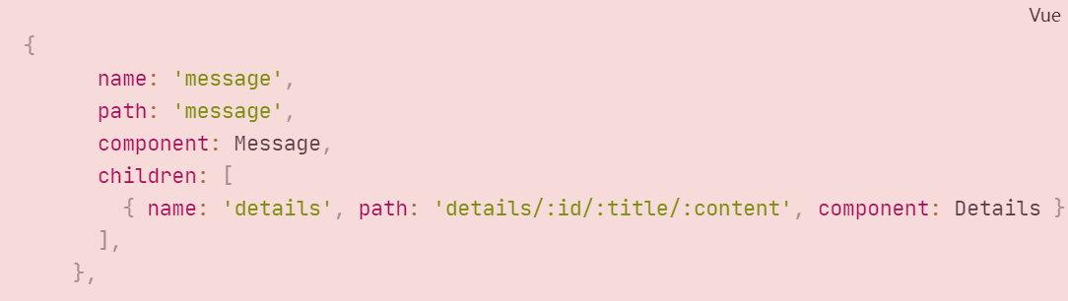

1. 获取params参数：**this.$route.params.xxx**
2. **props配置**

简化获取params和query参数：

前两种方式只能简化params参数，第三种方法可以简化query参数

（1）第一种写法：对象形式，对象的值以props传递给details组件

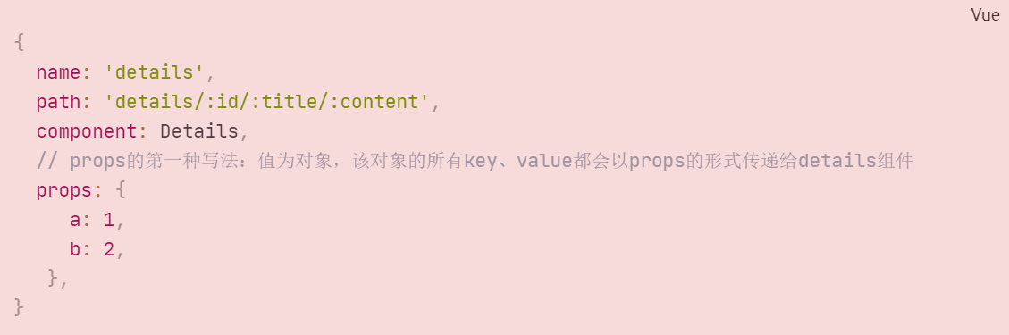

（2）布尔值形式：**若布尔值为真，则会把该路由组件收到的所有params参数，以props的形式传给Details组件**

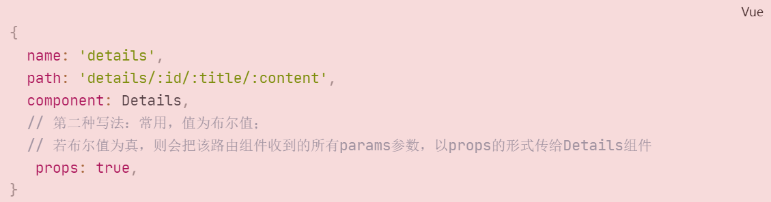

1. 函数形式：

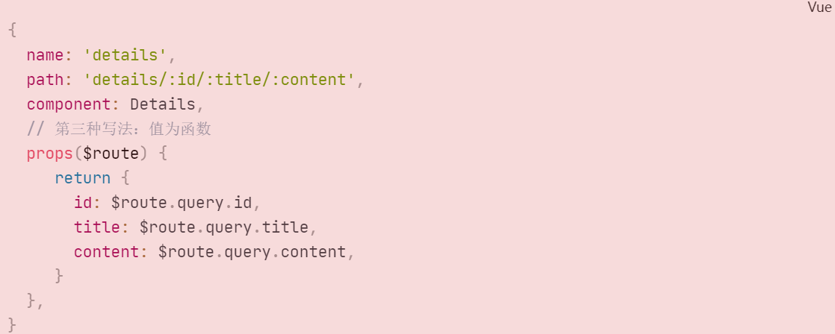

简化，解构赋值：

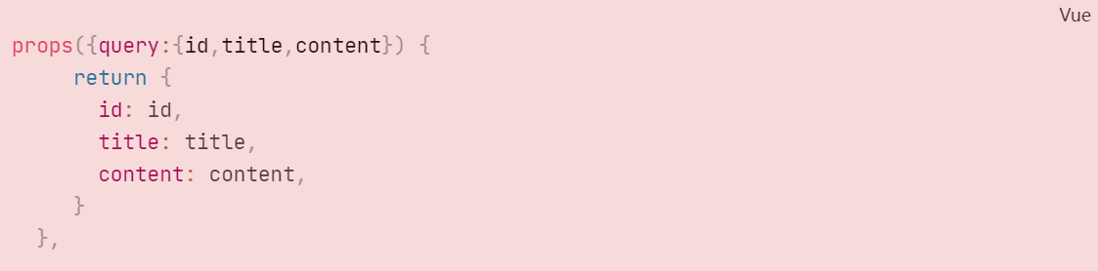

在获取参数的组件中，通过props接收：



5、**router-link的replace属性**

路由切换默认为push模式：即每一条路由规则是在点击路由链接后加入栈中的，原先的记录还在。

当路由开启replace模式时：被点击的那一条路由会替换栈顶的那一条路由，此时无法实现页面的后退等功能。

通过router-link的replace属性开启replace模式：简写：replace，全写：:replace=’true’

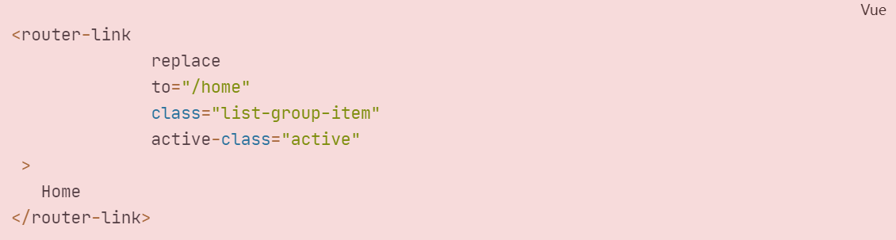

## 编程式路由导航

**作用：不借助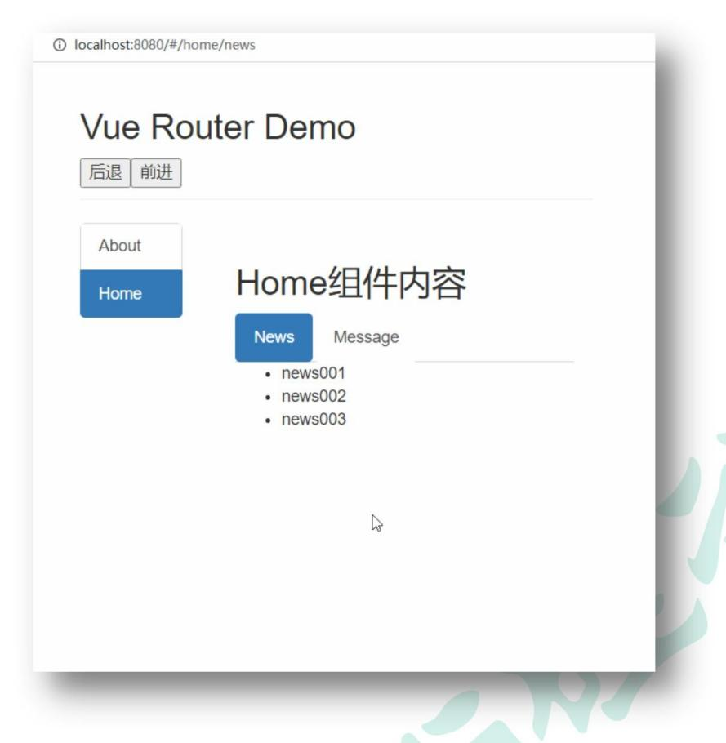<router-link>实现路由跳转，让路由跳转更加灵活**

#### 相关 API：

1. this.$router.push(path): 相当于点击路由链接(可以返回到当前路由界面)，不会替换原先的记录，只是压入到栈顶

点击push按钮跳转到详情页：**push的值和to的值写法一致**

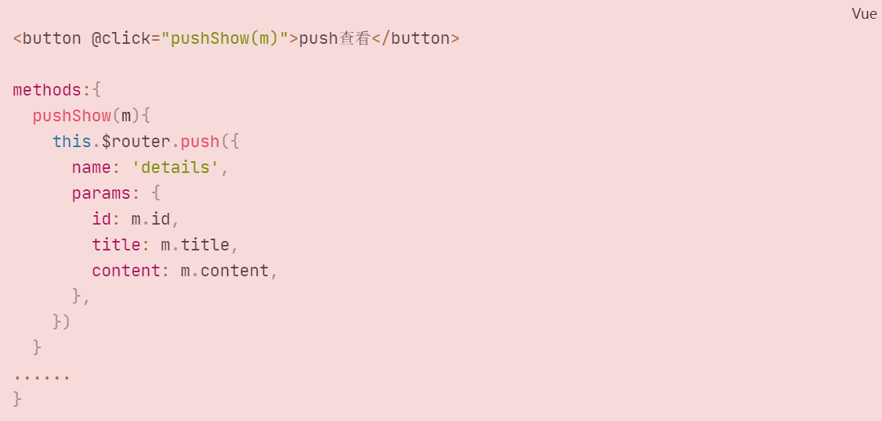

1. this.$router.replace(path): 用新路由替换当前路由(不可以返回到当前路由界面)，会替代上一条记录，取代栈顶

点击replace按钮跳转到详情页

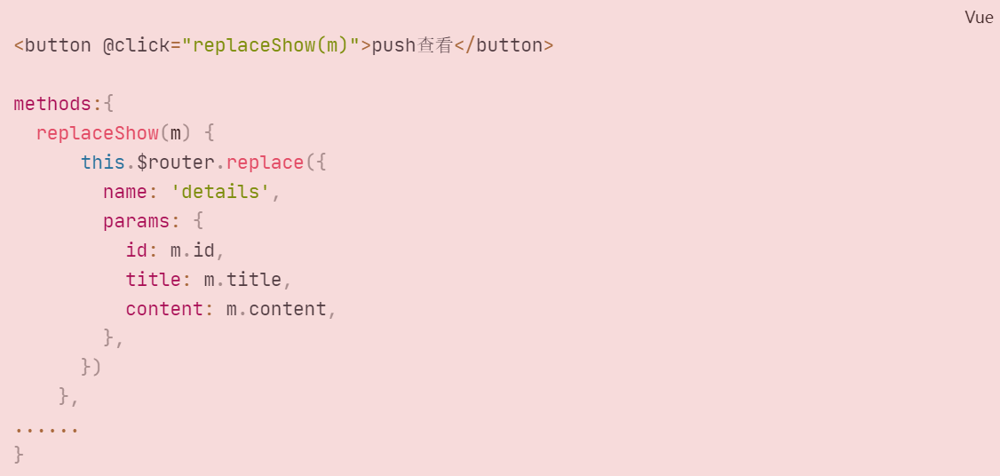

1. this.$router.back(): 请求(返回)上一个记录路由
2. this.$router.go(-1): 请求(返回)上一个记录路由
3. this.$router.go(1): 请求下一个记录路由

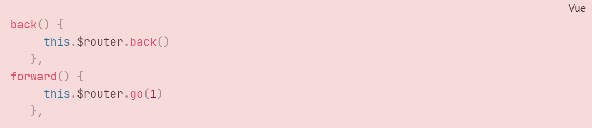

go的参数：若为正数则代表向前进，若为负数则代表向后退。

1. this.$router.forward()：请求上一个记录路由

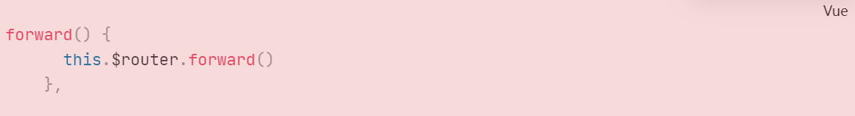

**缓存路由组件**

在路由组件中有输入框，当切换路由时，回到该组件，输入框内容消失，因为路由跳转会销毁组件。缓存路由组件可解决该问题。

**<keep-live>标签实现路由缓存，保证组件在切换时不会被销毁，数据状态保留；该标签的include属性会指定哪些组件会被缓存。若未指定include属性，则该组件展示区所有的组件都会被缓存。include属性的值为组件名，即创建组件时的name属性。**

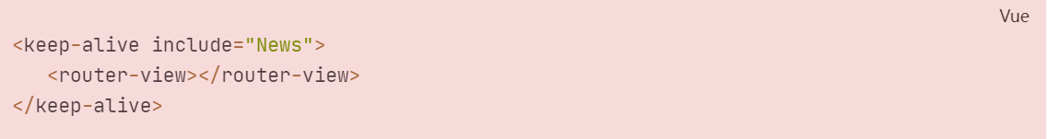

注意：<keep-live>标签包裹的是路由展示区标签。

可以选择性的缓存多个组件：动态绑定:include属性，属性值为数组的形式。

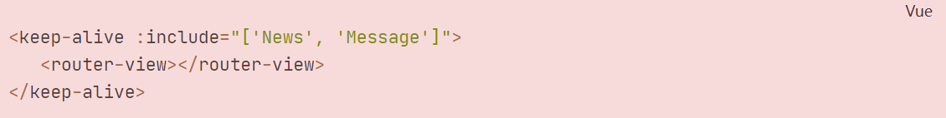

**两个新的生命周期钩子**

activated、deactivated

实现场景：在使用了<keep-live>标签缓存路由组件时，切换路由后路由的定时器并未被销毁，（因为未调用beforeDestroyed钩子），这样会影响效率。所以要利用activated、deactivated这两个钩子函数实现。

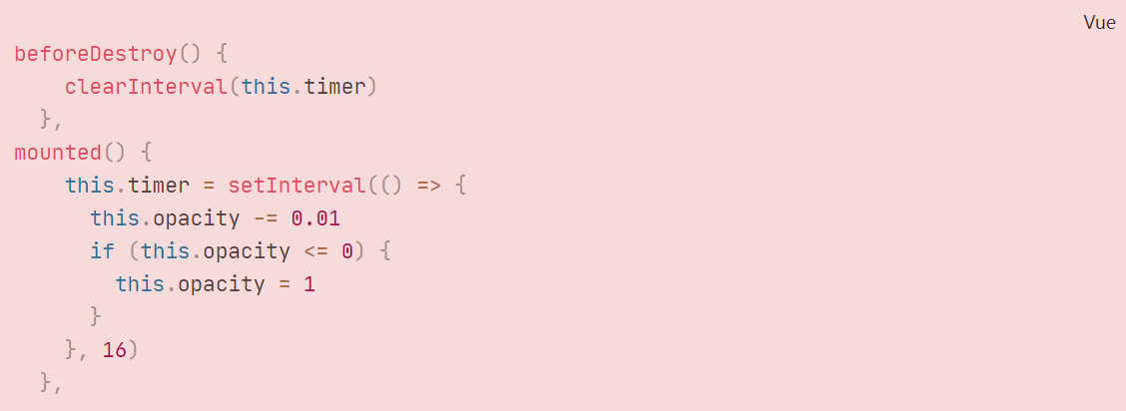

activated()：当切换到该路由时，路由展现出来时，即路由被激活时；

deactivated()：当从组件切换出去时，即路由失活时；

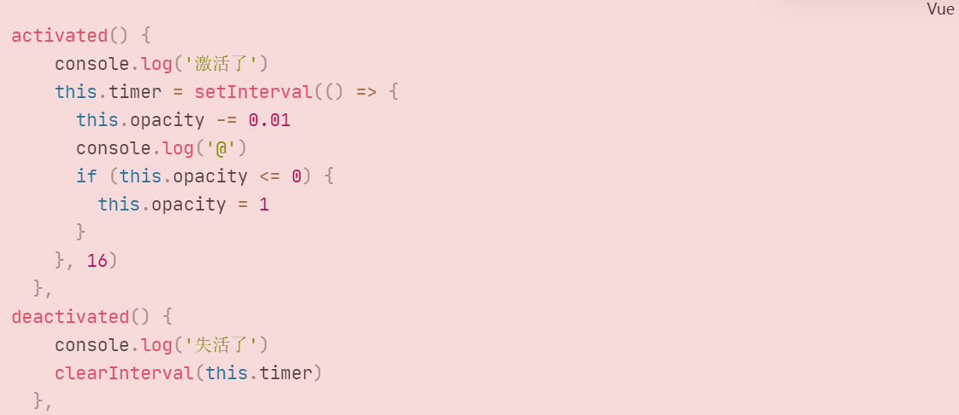

总结：

1、作用：路由组件所独有的两个钩子函数，用于捕获路由组件的激活状态。

2、具体名字：

（1）activated路由组件被激活时触发。

（2）deactivated路由组件失活时触发。

**路由守卫**

**保护路由的安全（权限）**

在跳转到路由组件前，确定是否有权限进入该组件。

**全局前置**

**router/index.js**

**const router = new VueRouter**

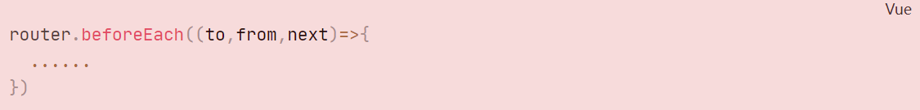

在暴露之前加一个【全局前置路由】-初始化的时候、每次路由切换之前被调用

beforeEach()：在每一次路由跳转之前，调用函数

beforeEach可以接收到三个参数：to、from、next

（1）to：来自于哪一个路由，是一个对象，包含路由的name、path等信息；

（2）from：去往哪一个路由，是一个对象，包含路由的name、path等信息；

（3）next：是一个函数，控制是否可以去目标路由。

案例：

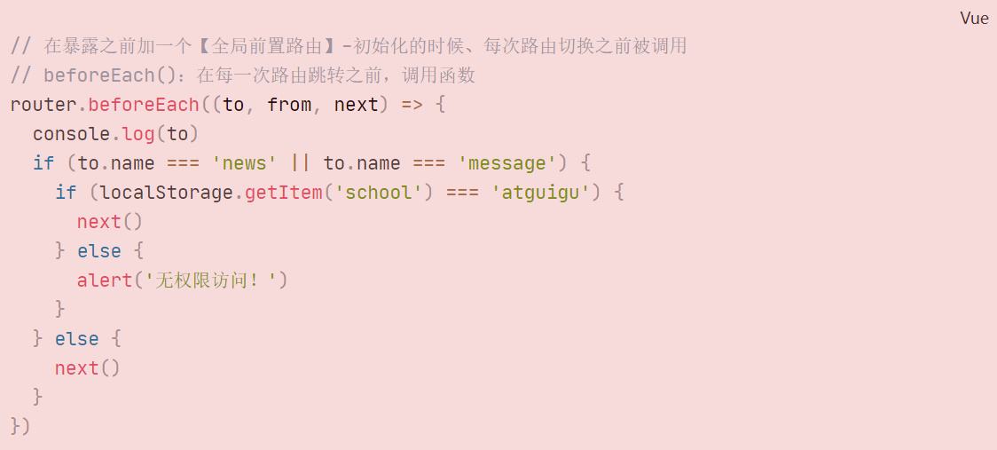

完善：在每一个路由组件的路由规则中规定一个是否需要权限校验的属性，提高效率，就不用每一个组件都要进行校验。这个属性要放入this.$route.meta{}这个容器中去，称之为路由元信息，即程序员自定义属性；

（1）给需要鉴权的组件路由信息配置：



（2）在全局前置路由中判断是否需要鉴权：

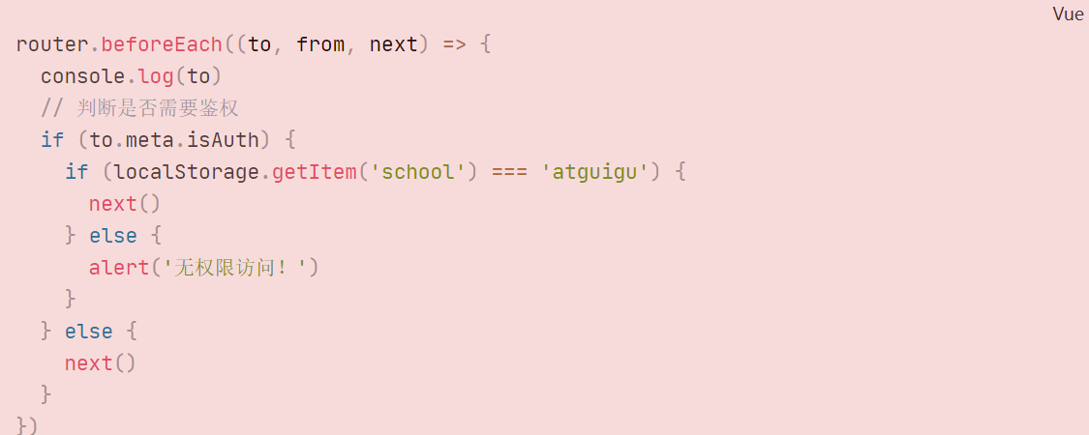

**全局后置**

**全局后置路由守卫：初始化时、每次路由切换之后被调用**

实现切换后页面标签名的更改时，如果该路由组件不允许访问，在全局前置路由中设置document.title，会导致即使未跳转路由，页签的标题也发生了改变：

（1）给每个路由组件的路由规则中添加meta元信息，保存title属性，为页签标题：

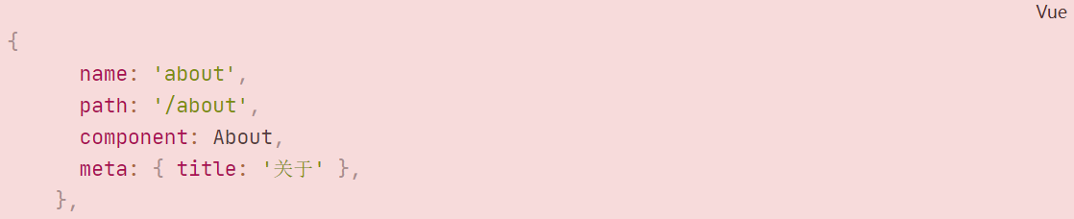

（2）在全局前置守卫中设置要跳转到的路由的页签标题：

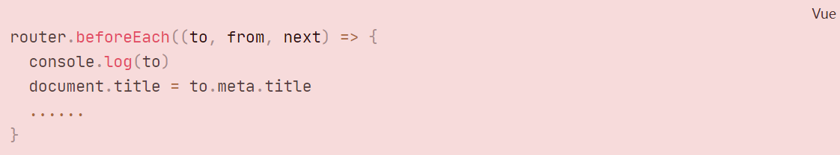

（3）路由组件不允许访问，在全局前置路由中设置document.title，会导致即使未跳转路由

① 在组件放行之前：next()调用之前设置：

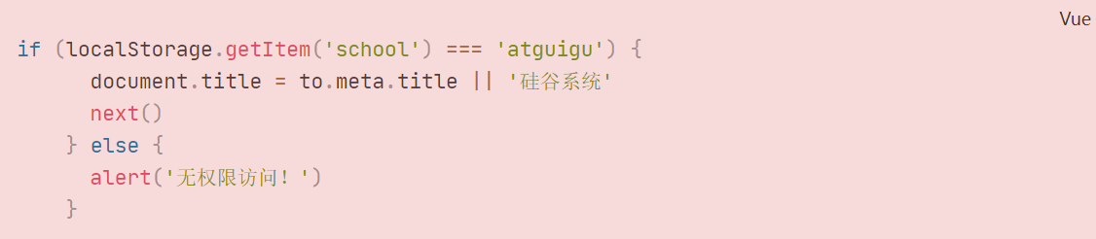

这样的方法会在每次放行前，即调用next()前，都设置document.title，会导致书写复杂，冗余，且效率低。采用全局后置守卫可以解决这个问题。

② 全局后置守卫：

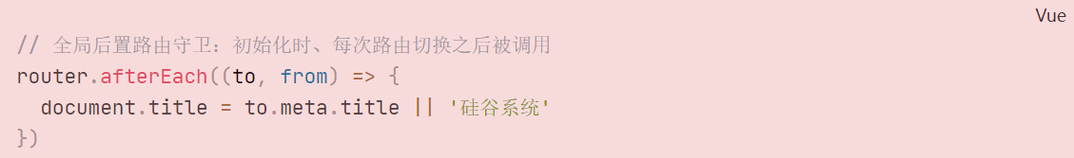

**总结：**

路由守卫：

1、作用：对路由进行权限控制

2、分类：全局守卫，独享守卫，组件内守卫

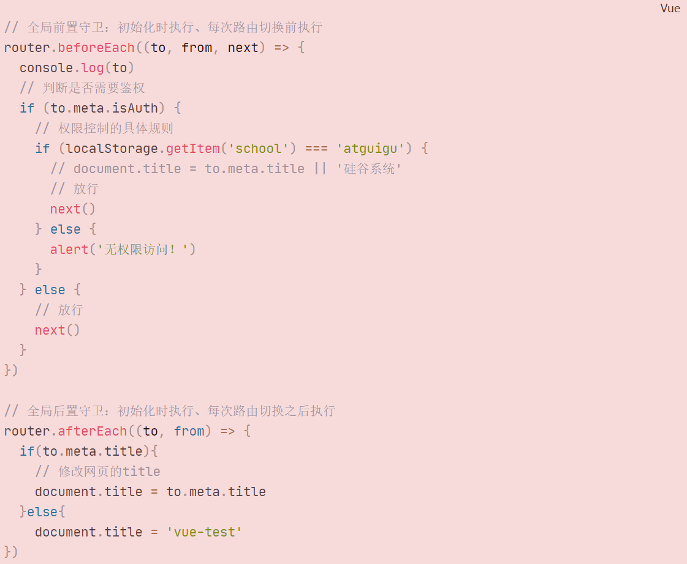

**独享守卫**

独享路由守卫只有前置守卫没有后置守卫

在需要配置独享守卫的路由组件的路由规则中配置：

前置守卫：beforeEnter(to,from,next)

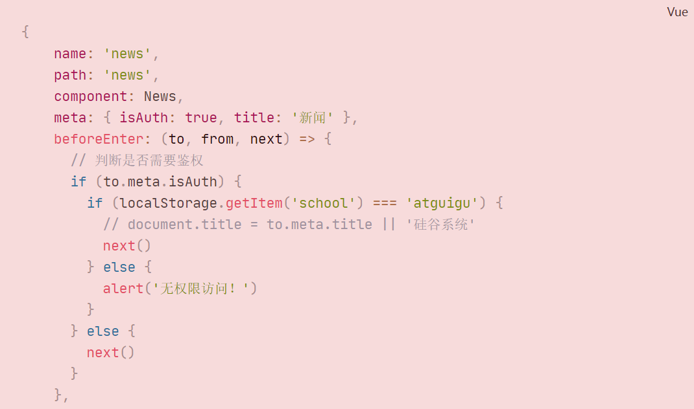

**组件内路由守卫**

组件内路由守卫都需要放行：next()

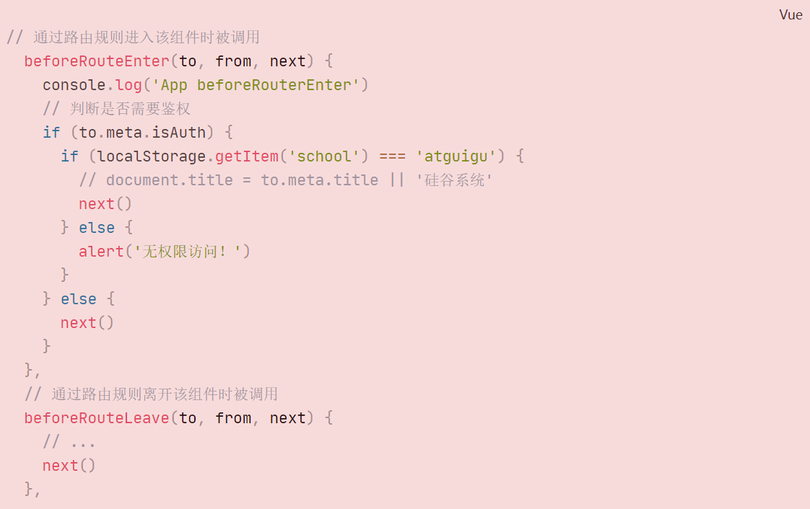

总结：

进入守卫：通过路由规则，进入该组件时被调用 beforeRouterEnter(to,from,next){ ...... }

离开守卫：通过路由规则，离开该组件时被调用 beforeRouterLeave(to,from,next){ ...... }

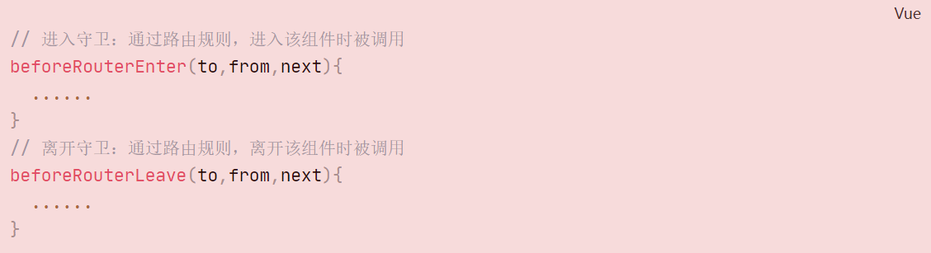

**路由器的两种工作模式：**

**#：hash，路径里从#开始到路径结束所有的内容都成为hash值，hash值最大的特点就是不会随着http请求发给服务器。**

解释：如果请求的服务器的地址为：<http://localhost:5000/students>，可以请求成功，如果在后面加上hash值，即请求地址：[http://localhost:5000/students/#/server/wyb/zyy/atguigu](http://localhost:5000/students/" \l "/server/wyb/zyy/atguigu)，该地址照样可以请求到服务器的资源；

**不想传给服务器的数据就以hash值传递**

路由器有两种工作模式：hash模式（默认）、history模式（有历史记录）

通过mode属性配置：

router/index.js

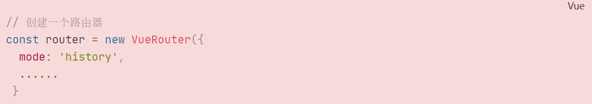

区别：

（1）hash模式路径中都带有#，history则没有。

（2）hash模式的兼容性比history好

（3）项目上线时，存在区别：

**history模式存在以下问题：**

上线时，需要将所有的vue等文件打包生成.html等文件交给后端人员。

**模拟项目上线：**

通过该命令进行打包：



打包完成后，在src平级目录下生成dist文件夹：

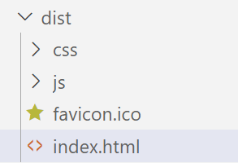

打包之后还要部署到服务器上面才能打开：

利用node+express搭建一个建议的后端服务器：

新建文件夹，要想在文件夹里安装并引入第三方包，需要初始化：

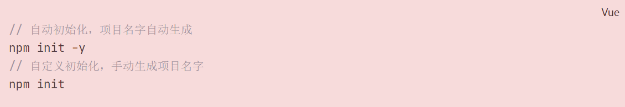

声明package.json文件，构成了一个简单的项目

server.js

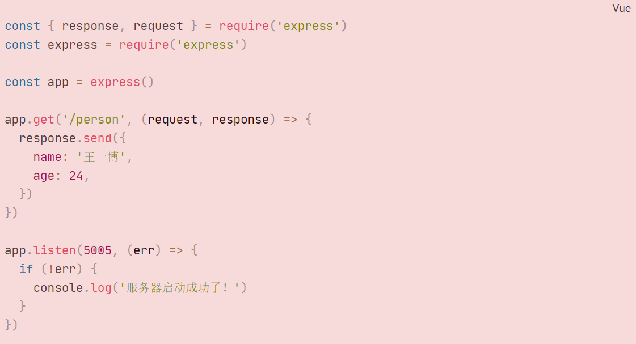

部署好之后，在服务器的server.js文件的根目录下新建文件夹static，表示静态资源，存储vue项目打包生成的.html等文件；

然后在server.js文件中，使用express.static中间件，专门用于指定静态资源：

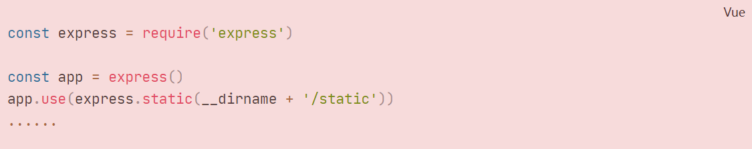

然后重新启动服务器，在浏览器输入：<http://localhost:5005>，就可以看到前端vue打包后生成的页面了。（此时服务器会自动查找静态资源文件夹下的index.html文件）

**存在问题：当点击到页面中的组件之后，点击刷新，会根据当时的url地址重新向服务器发起请求，此时服务器无处理该请求的，就会报错。**

hash模式就不存在这样的问题：因为#后面的都不会在发起http请求的时候发给服务器，自动省略，相当于还是请求的：<http://localhost:5005>；

server.js完整代码：

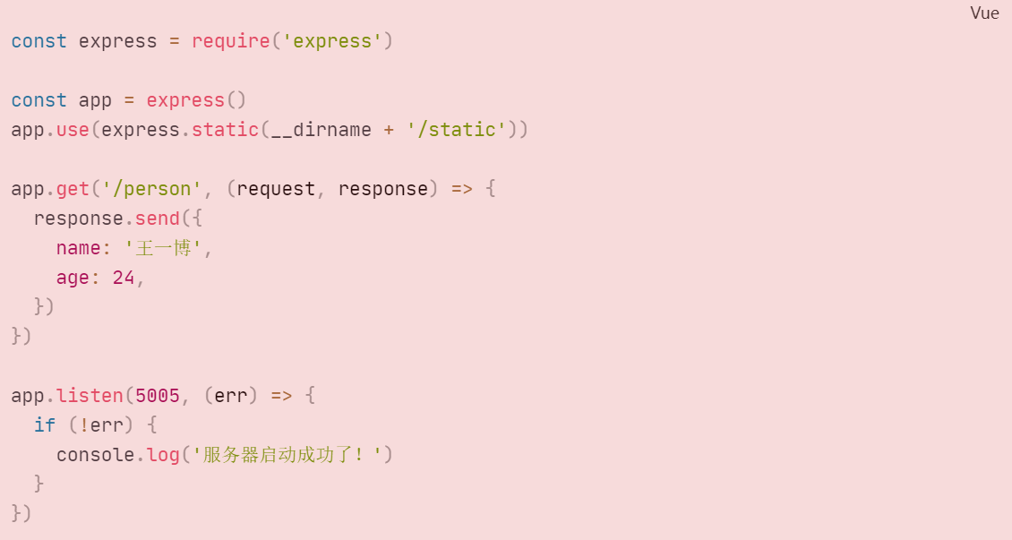

history存在的此类问题也有解决办法：

利用node.js的一个中间件：connect-history，专门用于解决node.js中history404的问题。

1、安装



2、引入



3、使用：在server.js中使用，必须要使用静态资源之前使用，history是一个函数：

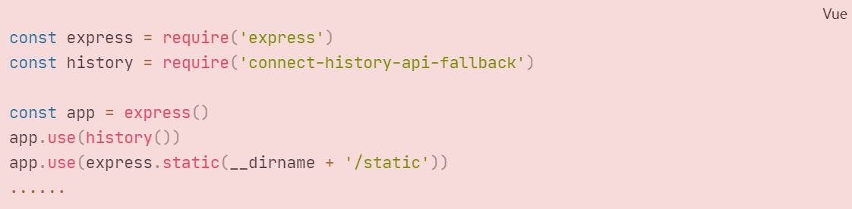

**总结：**

路由器的两种工作模式：

1、对于一个url来说：什么是hash值：hash值就是#及其后面的内容。

2、hash值不会包含在HTTP请求中，即：hash值不会带给服务器。

3、hash模式：

（1）地址中永远带着#，不美观

（2）若以后将地址通过第三方手机app分享，若app校验严格，则地址会被标记为不合法

（3）兼容性较好

4、history模式：

（1）地址干净、美观

（2）兼容性和hash模式相比略差

（3）应用部署上线时需要后端人员支持，解决刷新页面服务器404的问题。

# 第 7 章：Vue UI 组件库

### 移动端常用UI 组件库

1. Vant [https://youzan.github.io/vant](https://youzan.github.io/vant/)
2. Cube UI <https://didi.github.io/cube-ui>
3. Mint UI [http://mint-ui.github.io](http://mint-ui.github.io/)
4. 京东出品：NutUI - 移动端 Vue2、Vue3、小程序 组件库 <https://nutui.js.com>

### PC 端常用UI 组件库

1. Element UI [https://element.eleme.cn](https://element.eleme.cn/)
2. IView UI [https://www.iviewui.com](https://www.iviewui.com/)

**element-ui基本使用：**

1、安装



2、参考element-ui的官方文档-快速上手

（1）引入Element，在vue项目的main.js中：

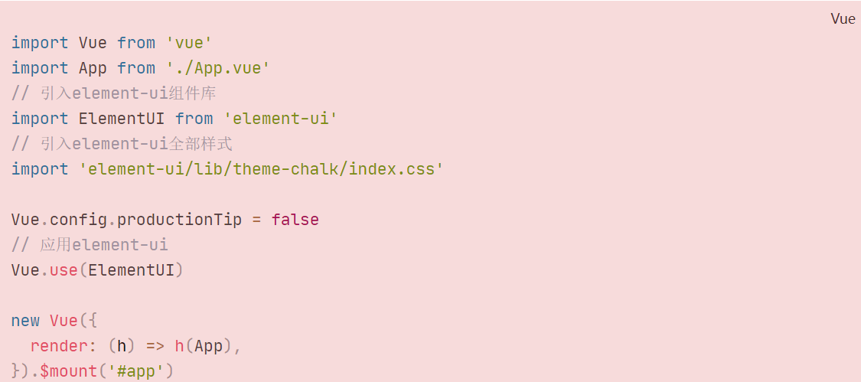

（2）使用element组件

在elementUI的官方文档中，查看相关代码，并复制到组件中即可使用：

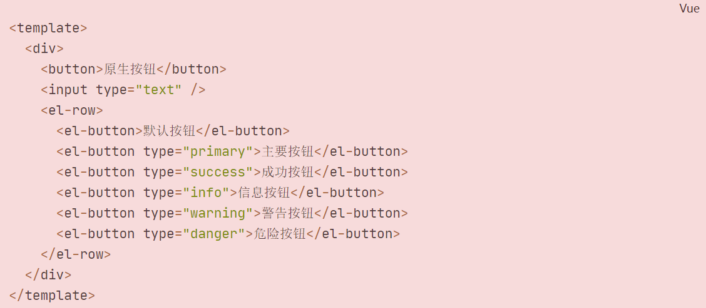

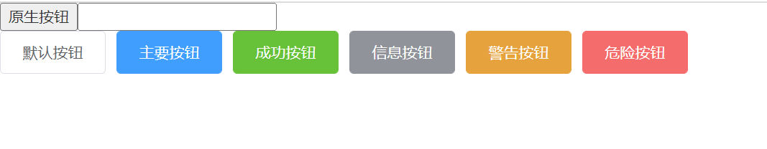

此时：Vue.use(ElementUI)：引入的是全部的组件

**element-ui的按需引入**

借助 [babel-plugin-component](https://github.com/QingWei-Li/babel-plugin-component)，我们可以只引入需要的组件，以达到减小项目体积的目的。

（1）安装 babel-plugin-component：



（2）在babel.config.js中配置：追加以下配置，不要修改之前的配置

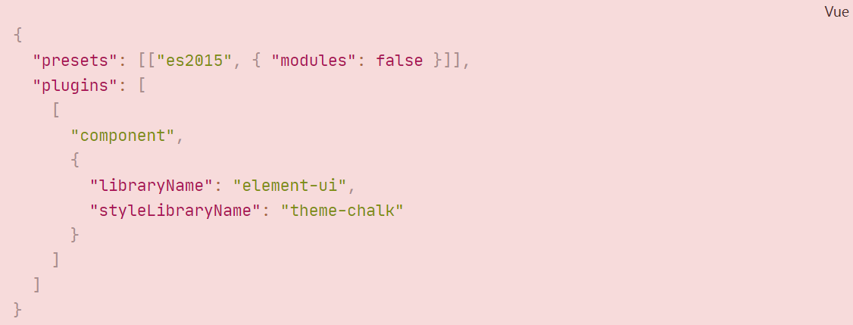

（3）在main.js中按需引入：

**引入组件：**

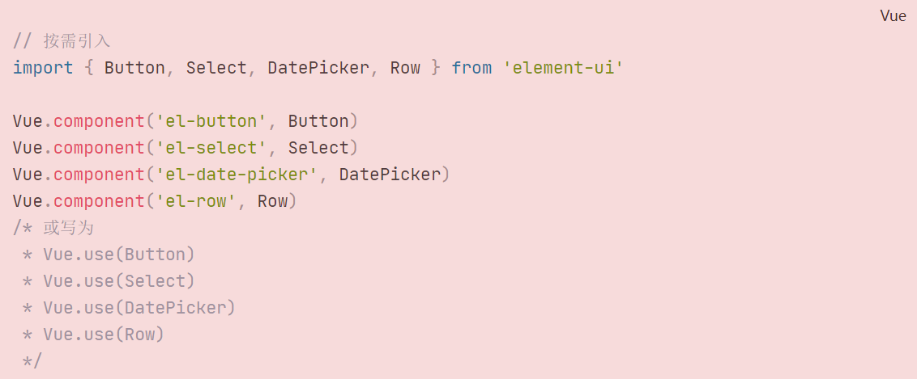

Vue.component的第一个参数为使用element-ui组件时的组件名称，可自定义；

**引入样式：不用手动引入，会自动引入**

此时重新启动项目时，如果报错：not find module XXX，则npm I XXX ，安装对应的包；

如果报如下错误：

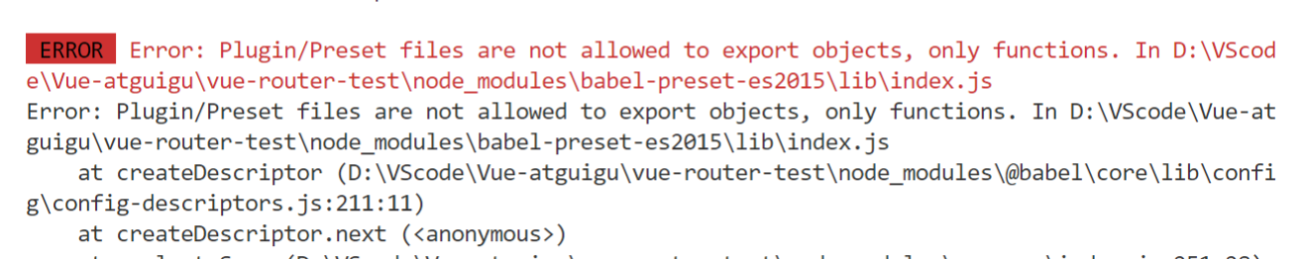

错误是在babel.config.js的配置中：

Element-ui官方文档给出的配置是：

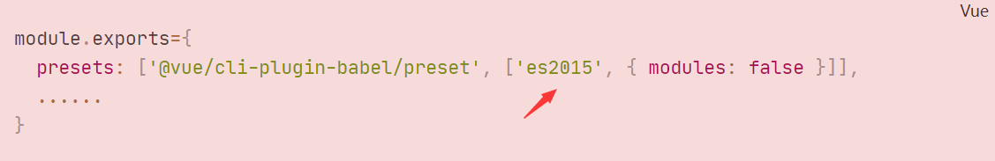

应该修改为：

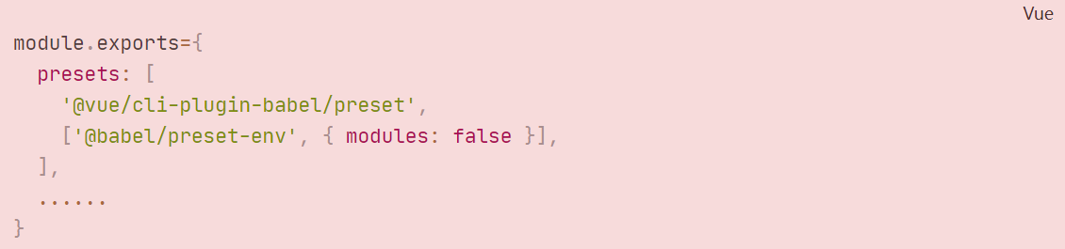

**Vue3**

## 1.Vue3简介

* 2020年9月18日，Vue.js发布3.0版本，代号：One Piece（海贼王）
* 耗时2年多、[2600+次提交](https://github.com/vuejs/vue-next/graphs/commit-activity)、[30+个RFC](https://github.com/vuejs/rfcs/tree/master/active-rfcs)、[600+次PR](https://github.com/vuejs/vue-next/pulls?q=is%3Apr+is%3Amerged+-author%3Aapp%2Fdependabot-preview+)、[99位贡献者](https://github.com/vuejs/vue-next/graphs/contributors)
* github上的tags地址：<https://github.com/vuejs/vue-next/releases/tag/v3.0.0>

## 2.Vue3带来了什么

### 1.性能的提升

* 打包大小减少41%
* 初次渲染快55%, 更新渲染快133%
* 内存减少54%

### 2.源码的升级

* 使用Proxy代替defineProperty实现响应式
* 重写虚拟DOM的实现和Tree-Shaking

### 3.拥抱TypeScript

* Vue3可以更好的支持TypeScript

### 4.新的特性

1. Composition API（组合API）
   * setup配置
   * ref与reactive
   * watch与watchEffect
   * provide与inject
2. 新的内置组件
   * Fragment
   * Teleport
   * Suspense
3. 其他改变
   * 新的生命周期钩子
   * data 选项应始终被声明为一个函数
   * 移除keyCode支持作为 v-on 的修饰符

# 一、创建Vue3.0工程

## 1.使用 vue-cli 创建

官方文档：[https://cli.vuejs.org/zh/guide/creating-a-project.html#vue-create](https://cli.vuejs.org/zh/guide/creating-a-project.html" \l "vue-create)

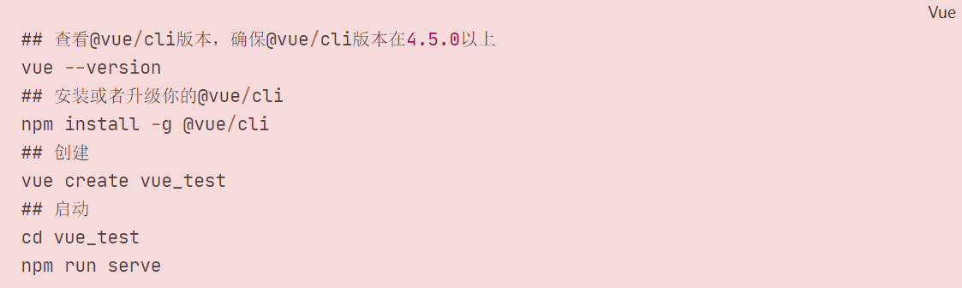

## 2.使用 vite 创建

官方文档：[https://v3.cn.vuejs.org/guide/installation.html#vite](https://v3.cn.vuejs.org/guide/installation.html" \l "vite)

vite官网：<https://vitejs.cn>

* **什么是vite？—— 新一代前端构建工具。**
* 优势如下：（相对于webpack）
  + **开发环境中，无需打包操作，可快速的冷启动。**
  + 轻量快速的热重载（HMR）。
  + 真正的按需编译，不再等待整个应用编译完成。
* 传统构建 与 vite构建对比图

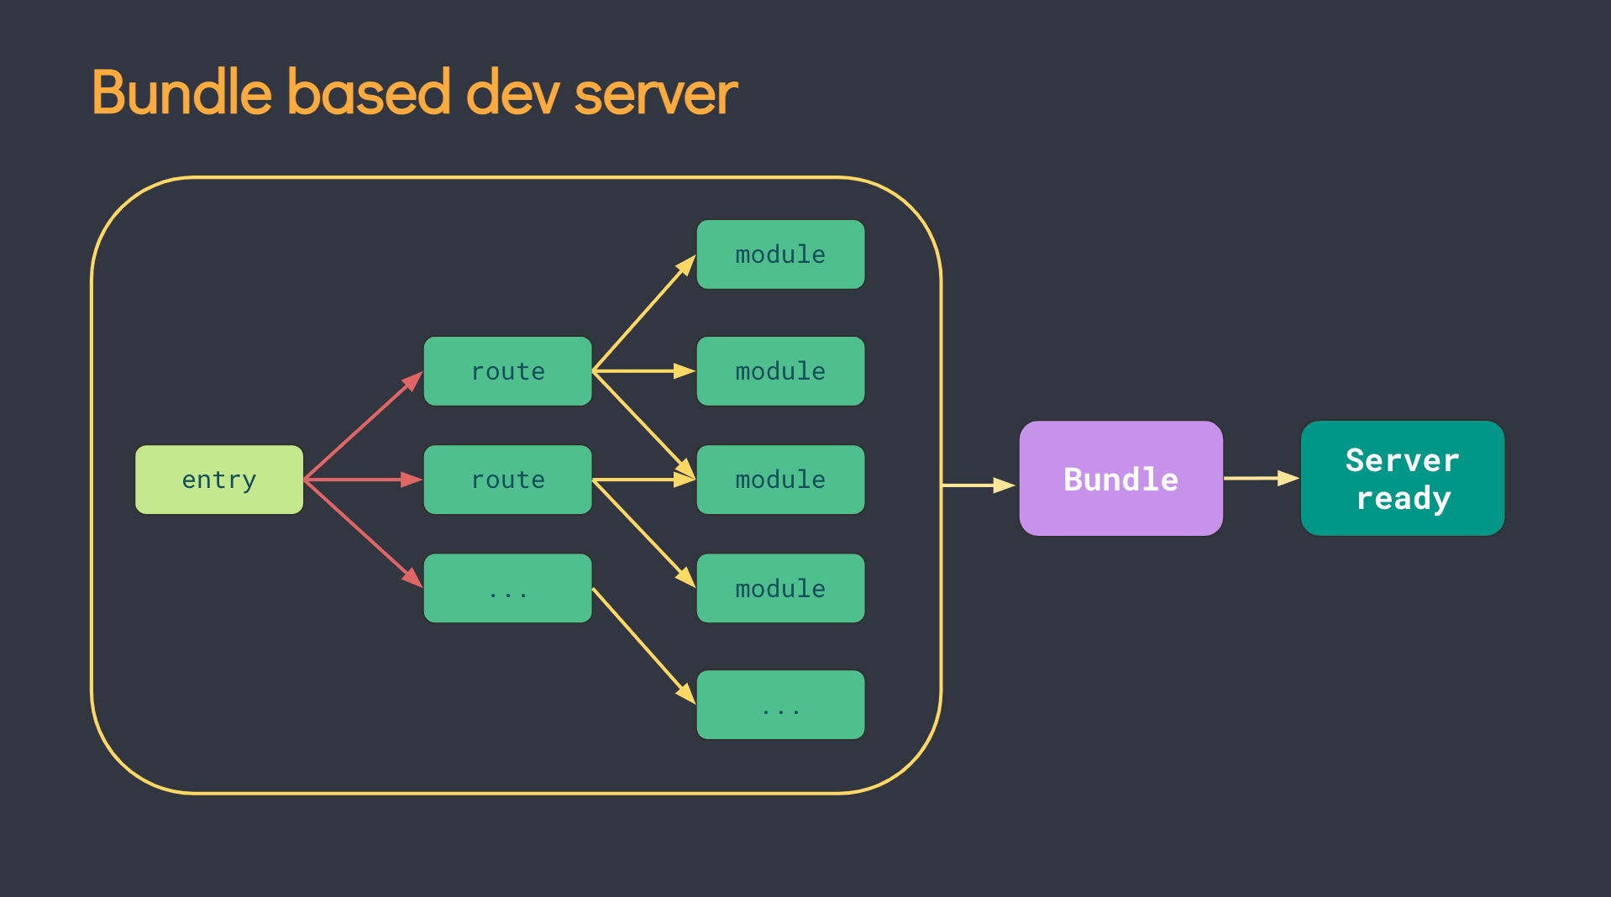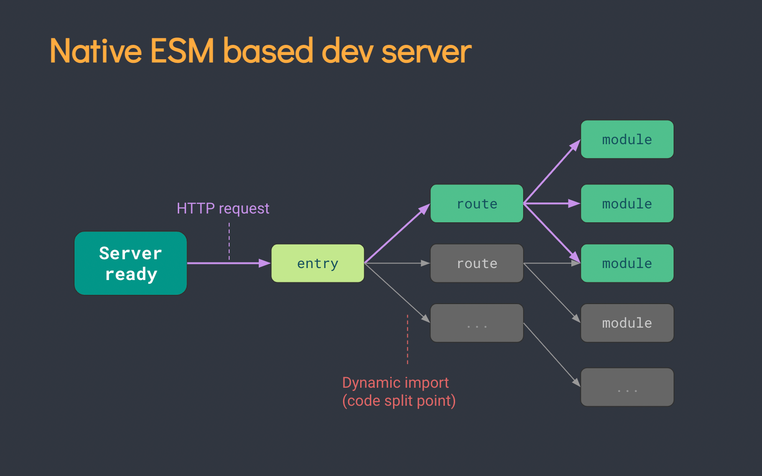

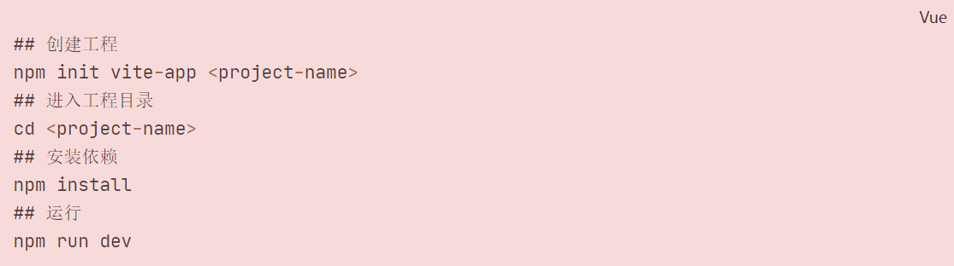

**对Vue3项目的分析：**

main.js入口文件分析：

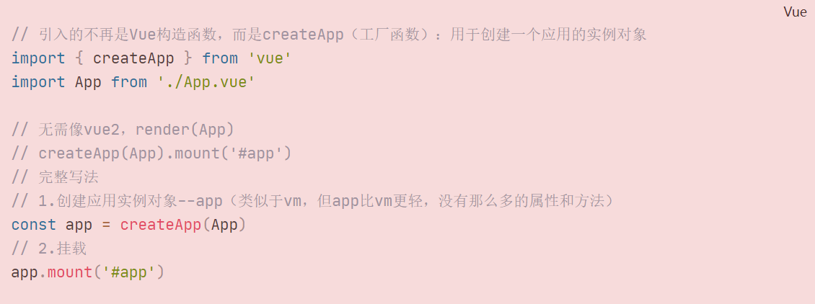

Vue3中模板结构支持不必必须有一个根标签：

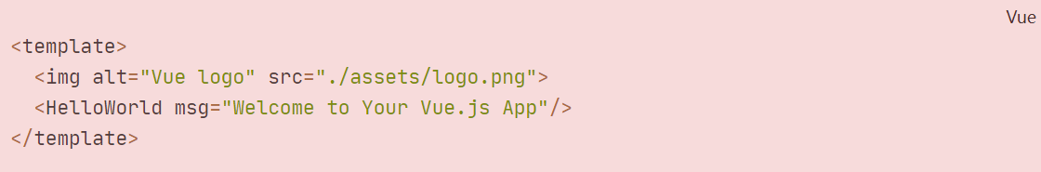

# 二、常用 Composition API

官方文档: <https://v3.cn.vuejs.org/guide/composition-api-introduction.html>

**Composition API：组合式API**

## 1.拉开序幕的setup

1. 理解：**Vue3.0中一个新的配置项，值为一个函数。**
2. setup是所有**Composition API（组合API）“ 表演的舞台 ”**。
3. 组件中所用到的：数据、方法等等，均要配置在setup中。
4. setup函数的两种返回值：

**（1）若返回一个对象，**则对象中的属性、方法, 在模板中均可以直接使用。（重点关注！）

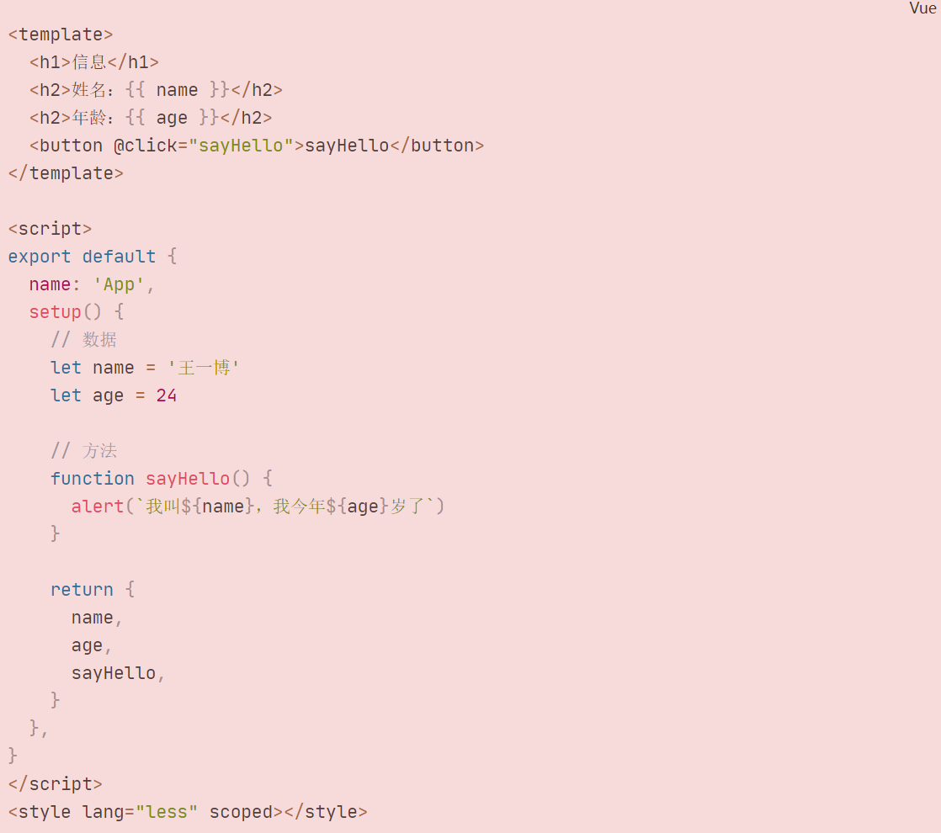

**（2）若返回一个渲染函数：**则可以自定义渲染内容。（了解）

① 会使用到h，需要从vue中引入：h是一个函数，有两个参数：第一个是需要展示的模板结构，第二个是模板用到的数据。

② **渲染函数**需要将h函数调用的结果作为返回值返回：

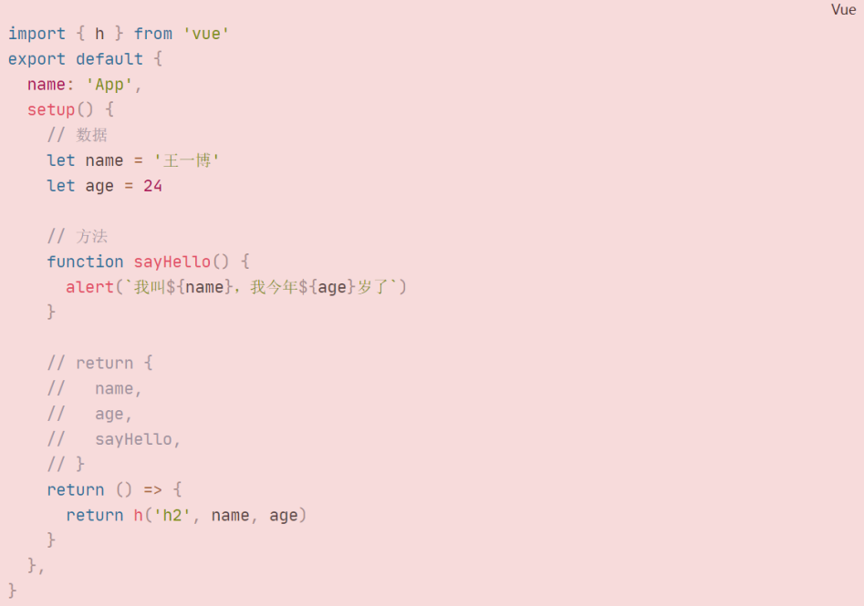

**在vue3中也可以使用data配置。**

1. 注意点：

尽量不要与Vue2.x配置混用

（1）Vue2.x配置（data、methos、computed...）中**可以访问到**setup中的属性、方法。

（2）但在setup中**不能访问到**Vue2.x配置（data、methos、computed...）。

（3）如果有重名, setup优先。

setup不能是一个async函数，因为返回值不再是return的对象, 而是promise, 模板看不到return对象中的属性。（后期也可以返回一个Promise实例，但需要Suspense和异步组件的配合）

## 2.ref函数

* 作用: **定义一个响应式的数据**
* 语法: const xxx = ref(initValue)
  + 创建一个包含响应式数据的**引用对象（reference对象，简称ref对象）**。
  + JS中操作数据： xxx.value
  + 模板中读取数据: 不需要.value，直接：<div>{{xxx}}</div>
* 备注：
  + 接收的数据可以是：基本类型、也可以是对象类型。
  + 基本类型的数据：响应式依然是靠Object.defineProperty()的get与set完成的。
  + **对象类型的数据**：内部 **“ 求助 ”** 了Vue3.0中的一个新函数—— reactive函数。

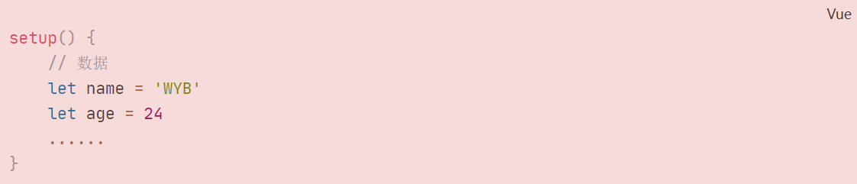

**通过这样的方式定义的数据不是响应式的数据。**

使用步骤：

1、引入ref

2、通过ref函数定义响应式数据

3、在js中使用数据：xxx.value

4、在模板中使用数据：xxx

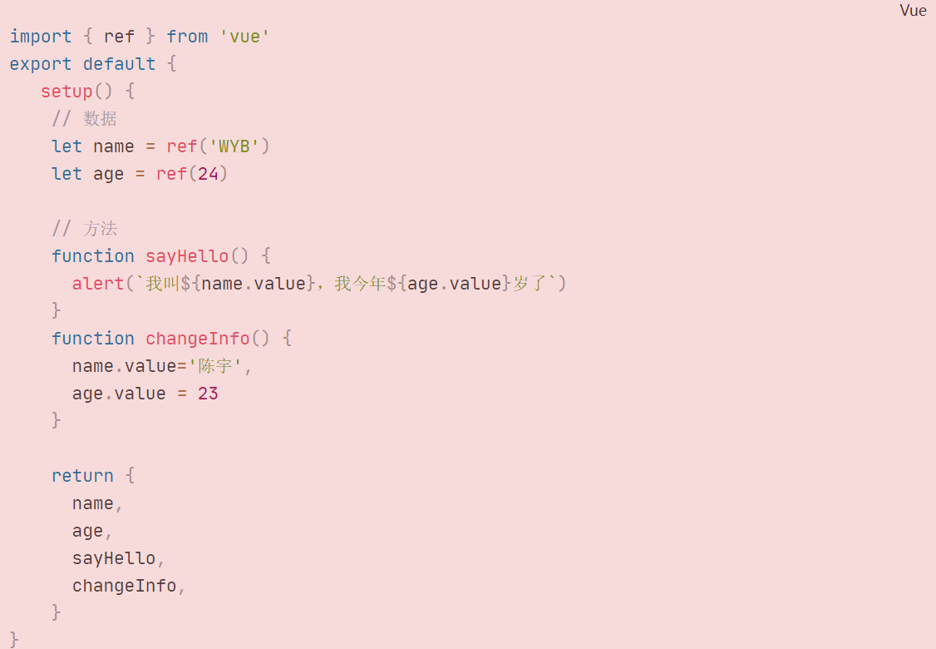

模板中使用：

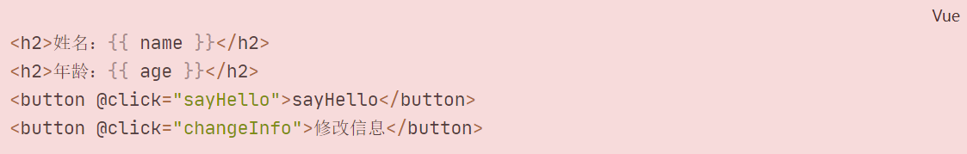

对象类型的数据：对象类型数据的属性的响应式并非使用的getter和setter。

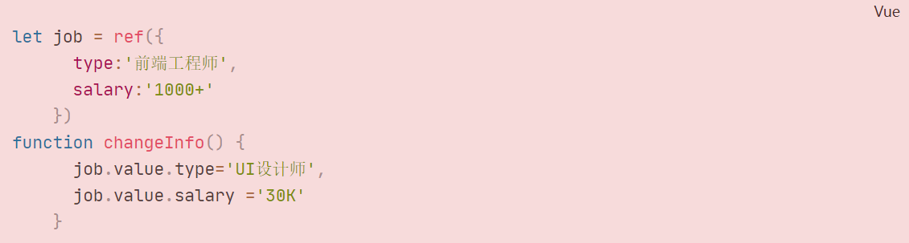

## 3.reactive函数

* 作用: 定义一个**对象类型**的响应式数据（基本类型不要用它，要用ref函数）
* 语法：**const 代理对象= reactive(源对象)接收一个对象（或数组），返回一个代理对象（Proxy的实例对象，简称proxy对象）**
* reactive定义的响应式数据是“深层次的”。
* 内部基于 ES6 的 Proxy 实现，通过代理对象操作源对象内部数据进行操作。
* 在js代码中，不需要通过xxx.value获取值，直接用xxx

使用步骤：

1、引入reactive

2、定义响应式数据（对象类型）

3、使用数据

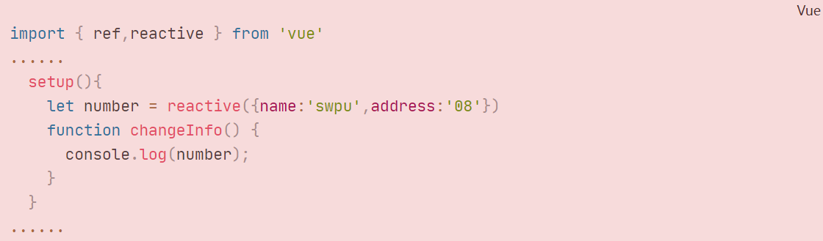

reactive处理对象形式的数据，是深层次的，都可以检测到数据的变化。

**reactive也可以处理响应式的数组数据：**

直接通过索引修改：

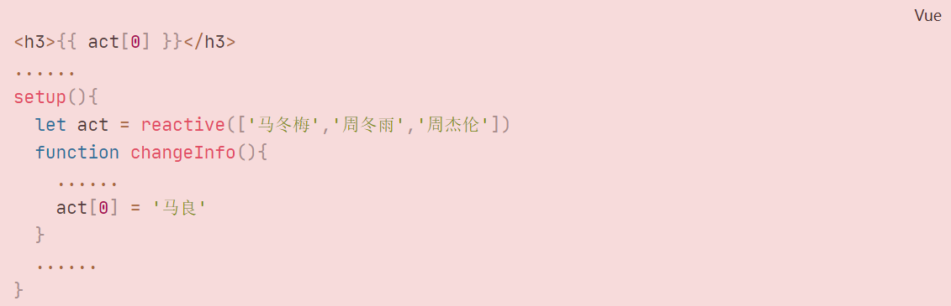

## 4.Vue3.0中的响应式原理

### vue2.x的响应式

* 实现原理：
  + 对象类型：通过Object.defineProperty()对属性的读取、修改进行拦截（数据劫持）。
  + 数组类型：通过重写更新数组的一系列方法来实现拦截。（对数组的变更方法进行了包裹）。

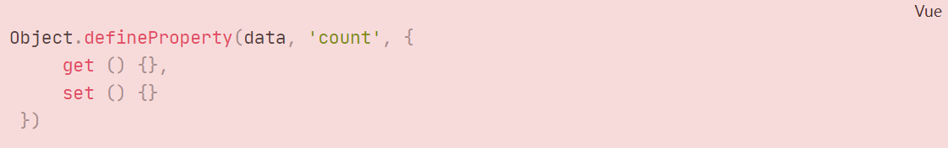

* 存在问题：
  + 新增属性、删除属性, 界面不会更新。
    - 解决方法：

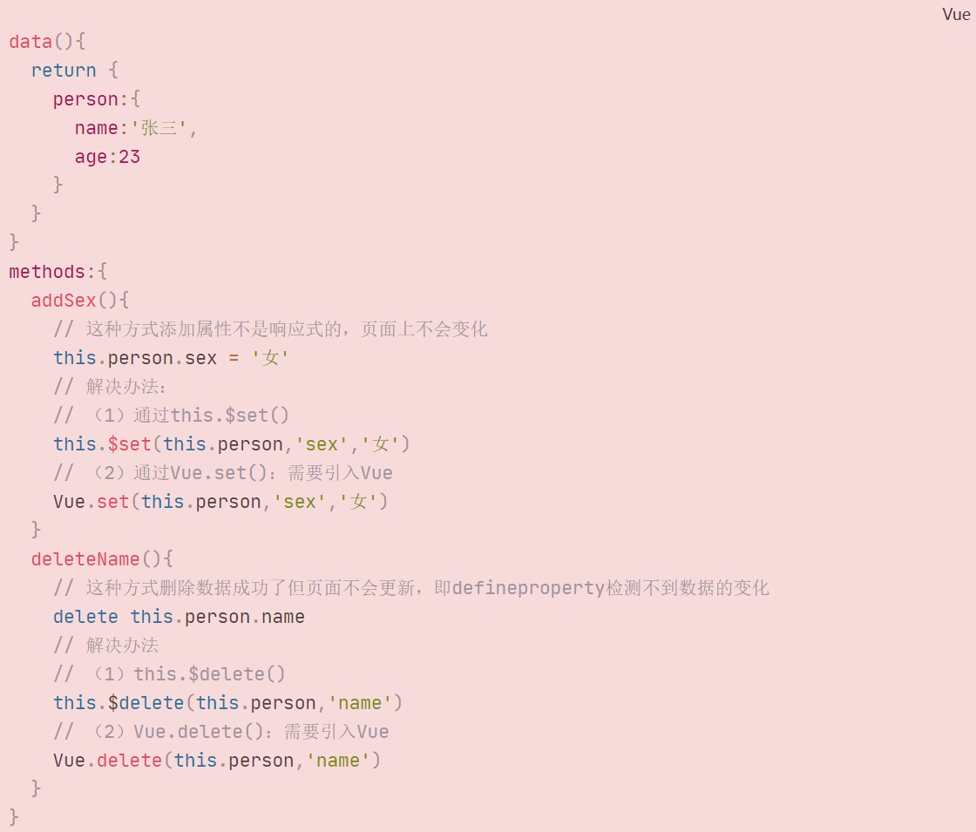

* + 直接通过下标修改数组, 界面不会自动更新。
    - 解决办法

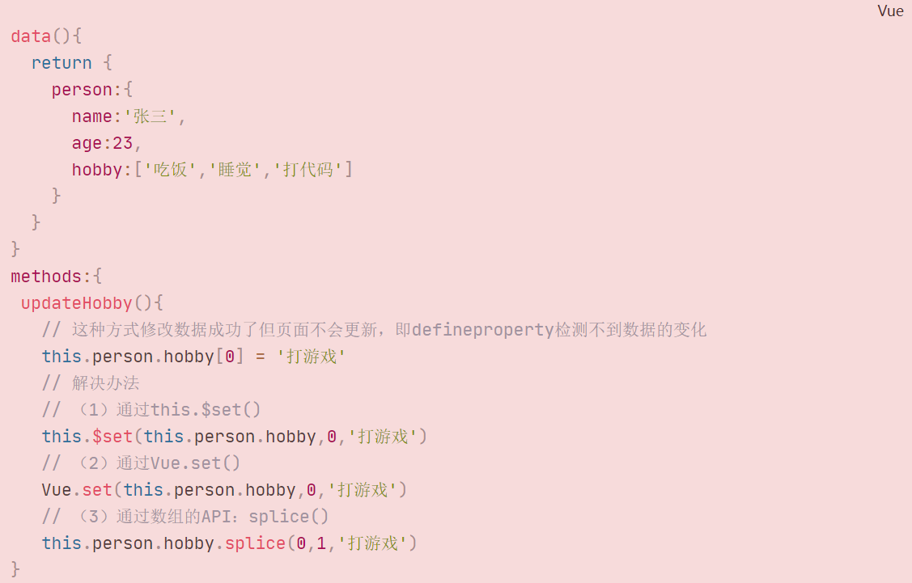

### Vue3.0的响应式

* 实现原理:
  + 通过Proxy（代理）: 拦截对象中任意属性的变化, 包括：属性值的读写、属性的添加、属性的删除等。
  + **通过Reflect（反射）: 对源对象的属性进行操作。**
  + MDN文档中描述的Proxy与Reflect：
    - Proxy：<https://developer.mozilla.org/zh-CN/docs/Web/JavaScript/Reference/Global_Objects/Proxy>
    - Reflect：<https://developer.mozilla.org/zh-CN/docs/Web/JavaScript/Reference/Global_Objects/Reflect>

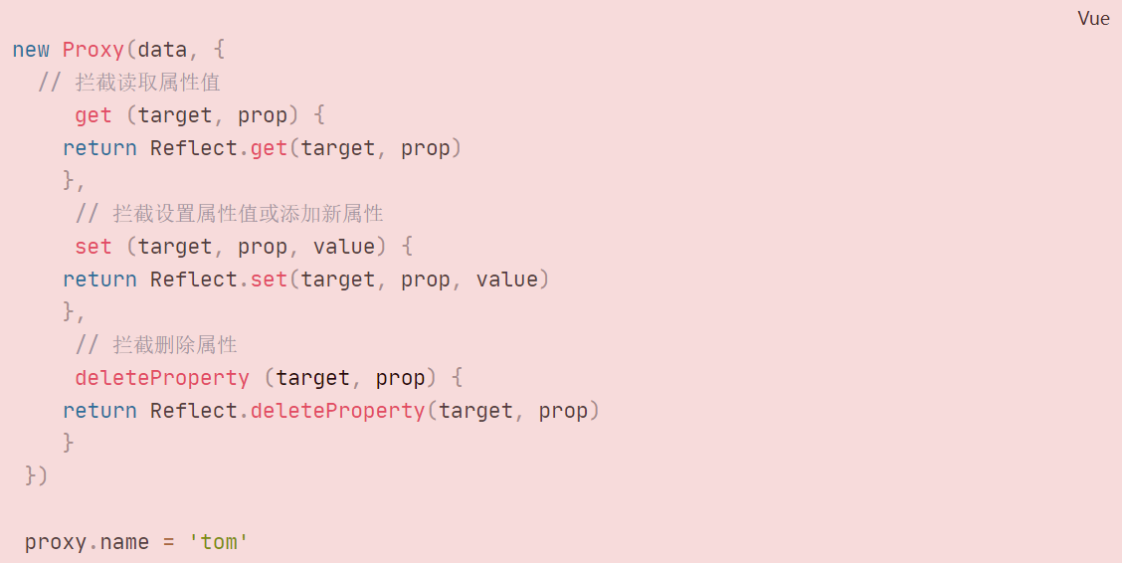  简单版模拟vue2的响应式：

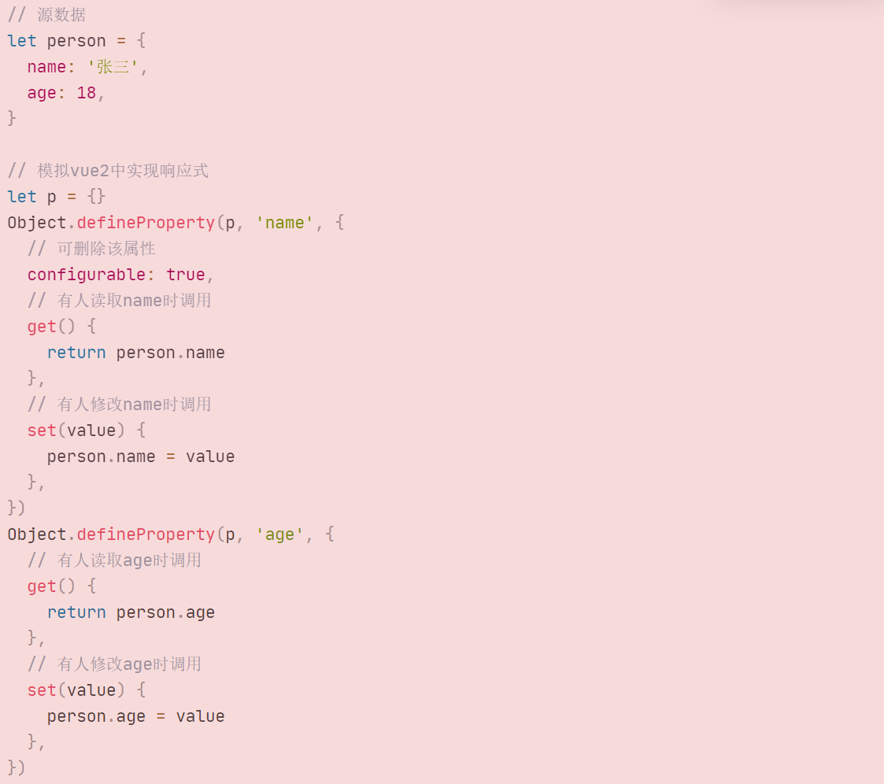

简单版模拟vue3的响应式：

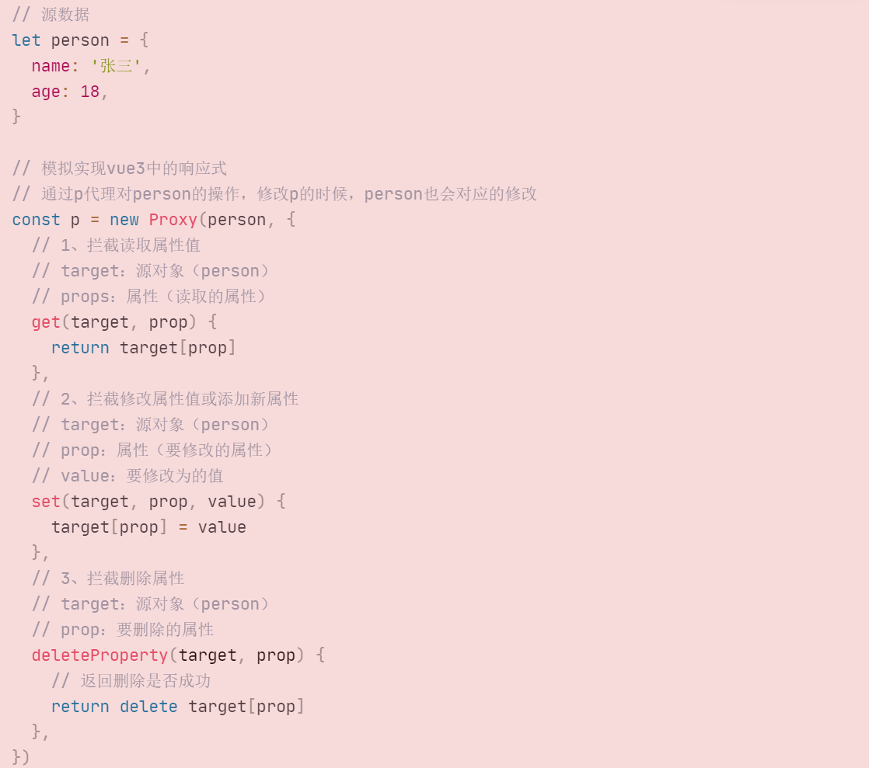

优化版实现vue3的响应式：

优化的原因以及解决了什么问题：在简单版本中，在get、set、deleteProperty中，直接是对数据进行操作，这样导致如果重复的调用defineProperty对数据进行同一个属性操作，会报错，js是单线程，会阻塞后面代码的运行；但Relect的defineProperty则不会报错，因为它返回的是一个布尔值，判断操作是否成功，底层会自动根据返回的布尔值进行对应的操作，防止阻塞进程。

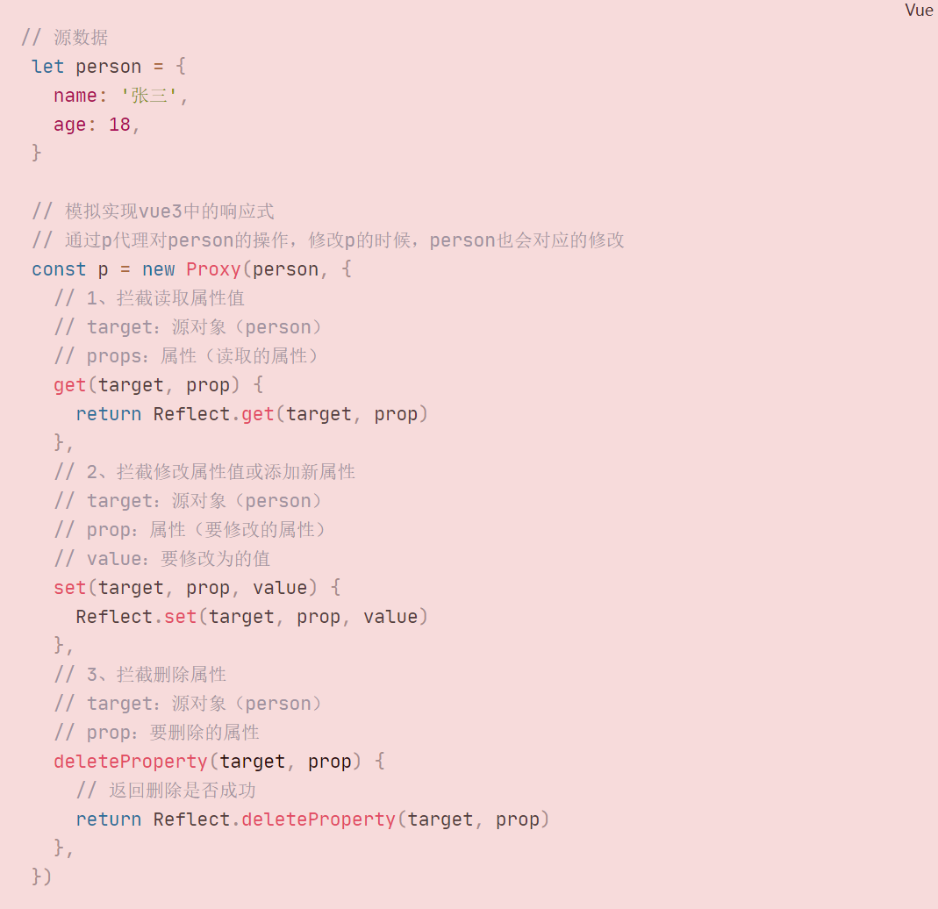

## 5.reactive对比ref

* 从定义数据角度对比：
  + ref用来定义：**基本类型数据**。
  + reactive用来定义：**对象（或数组）类型数据**。
  + 备注：ref也可以用来定义**对象（或数组）类型数据**, 它内部会自动通过reactive转为**代理对象**。
* 从原理角度对比：
  + ref通过Object.defineProperty()的get与set来实现响应式（数据劫持）。
  + reactive通过使用**Proxy**来实现响应式（数据劫持）, 并通过**Reflect**操作**源对象**内部的数据。
* 从使用角度对比：
  + ref定义的数据：操作数据**需要**.value，读取数据时模板中直接读取**不需要**.value。
  + reactive定义的数据：操作数据与读取数据：**均不需要**.value。

## 6.setup的两个注意点

* setup执行的时机
  + 在beforeCreate之前执行一次，this是undefined。
* setup的参数
  + props：值为对象，包含：组件外部传递过来，且组件内部声明接收了的属性。
  + context：上下文对象
    - attrs: 值为对象，包含：**组件外部传递过来，但没有在props配置中声明的属性, 相当于 this.$attrs**。

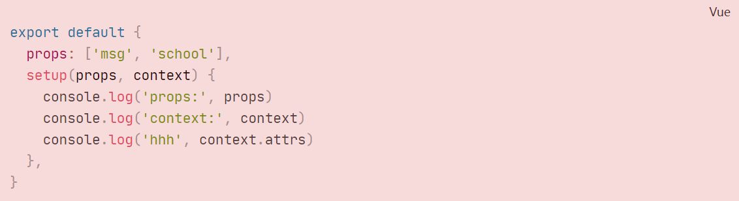

如果通过props配置项声明接收了传递过来的属性，则context.attrs中则不存在这些已经声明接受过的属性了。

* + - slots: 收到的插槽内容, 相当于 this.$slots。

**注意点：在使用具名插槽时，尽量使用v-slot:xxx指定插槽，否则context.slots接收到的都是default。**

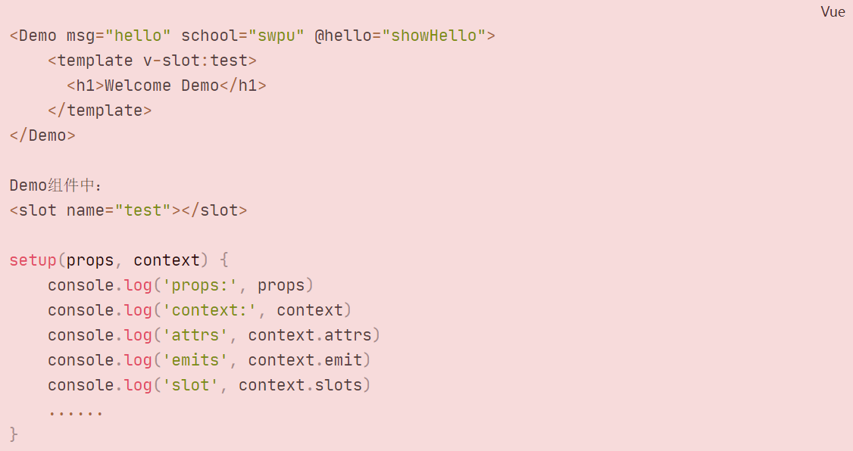

* + - emit: **分发自定义事件的函数, 相当于 this.$emit**。

注意点：**这里如果不通过emits配置项，声明该组件绑定了hello事件，则控制台会发出警告。但绑定的自定义事件依旧可以触发。**

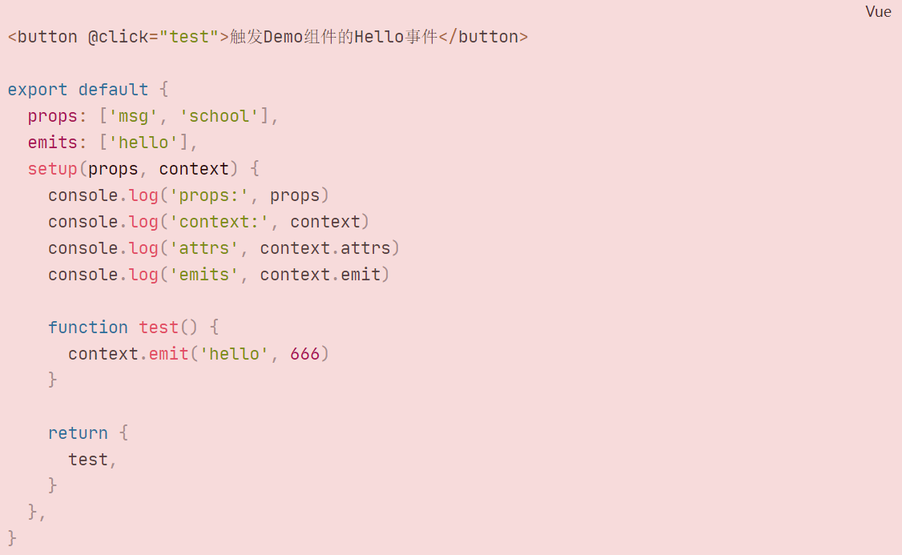

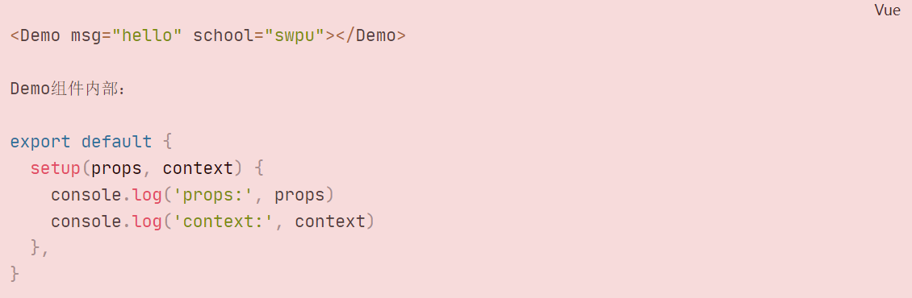

## 7.计算属性与监视

### 1.computed函数

* 与Vue2.x中computed配置功能一致
* 一种写法与vue2相同，但不推荐：

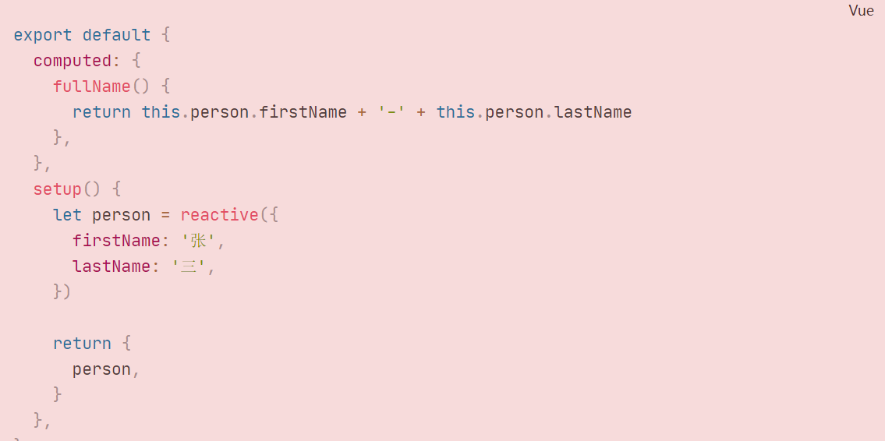

* Vue3推荐的写法

（1）引入computed

（2）计算属性值为一个函数：也有get和set

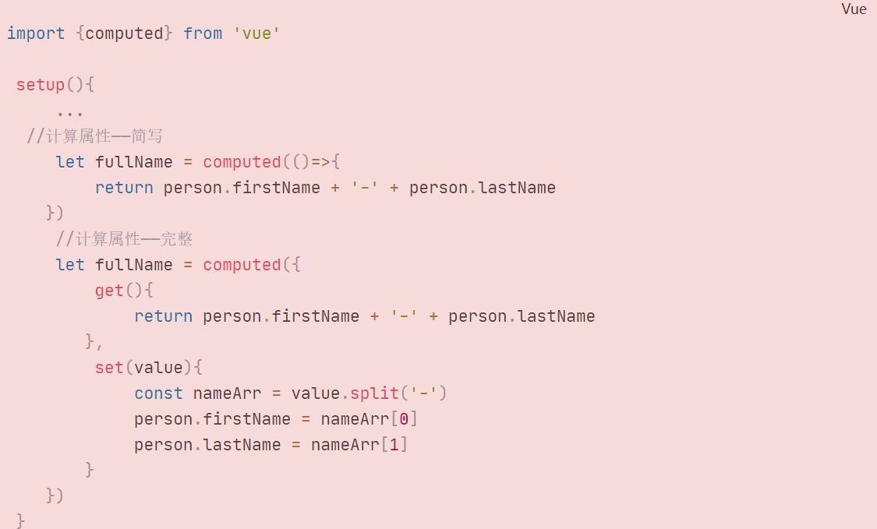

简写形式未考虑计算属性被修改的情况，完整写法考虑了读和写。

### 2.watch函数

* 与Vue2.x中watch配置功能一致
* 两个小“坑”：
  + **监视reactive定义的响应式数据时：oldValue无法正确获取、强制开启了深度监视（deep配置失效）。**
  + 监视reactive定义的响应式数据中某个属性时：deep配置有效。

Vue2的写法：

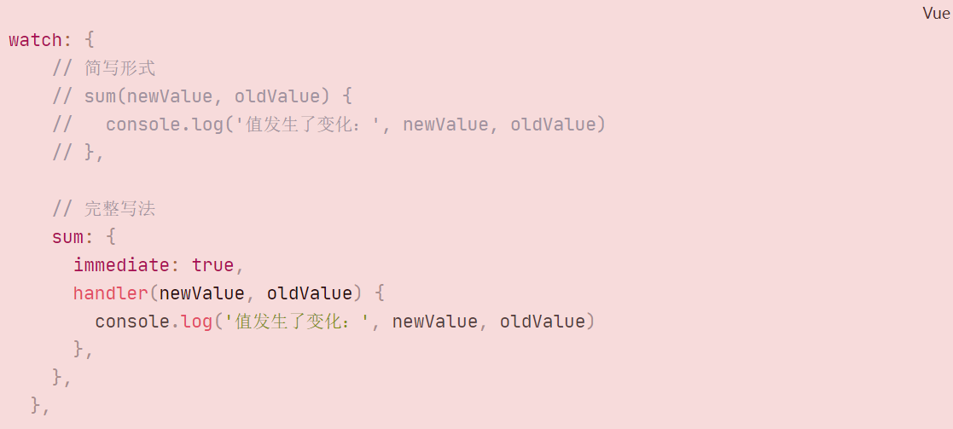

Vue3的写法：

组合式的API：watch是一个函数，第一个参数为被监视的数据，第二个参数为一个函数，可以接收到新的值和旧的值，第三个参数为配置immediate和deep：

**即：watch函数的参数分别为：监视的数据、监视的回调函数、监视的配置项**

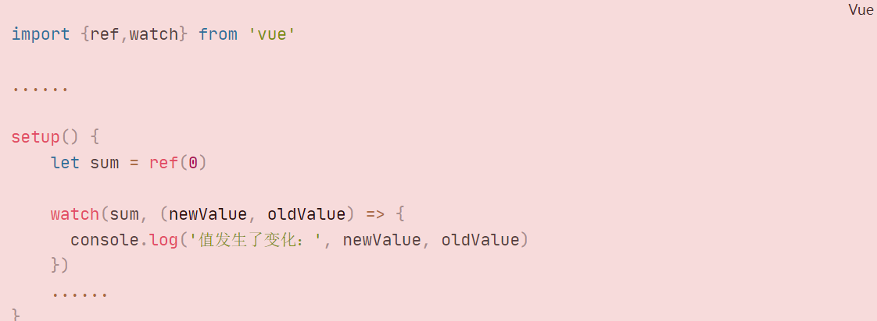

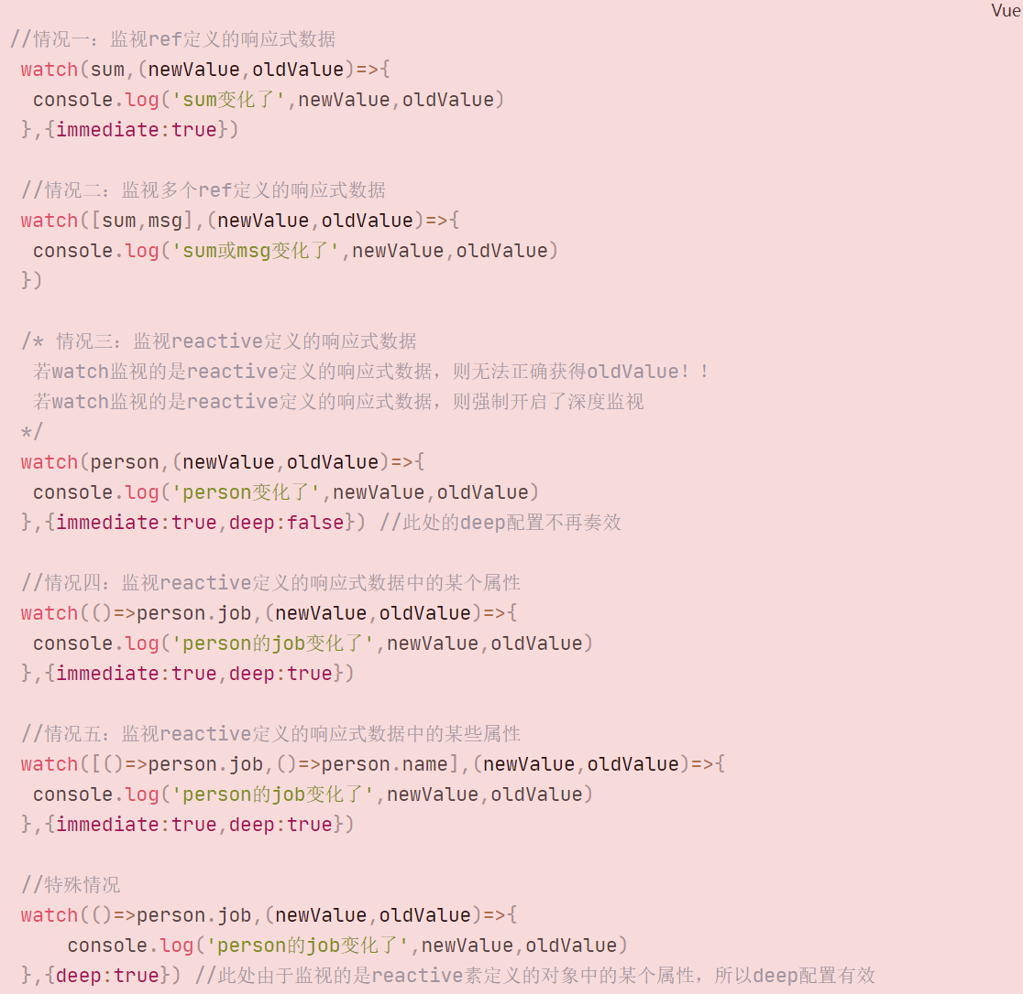

如果监视的对象的某个或某些属性，则watch函数的第一个参数为函数，返回被监视的数据的属性。如果是监视多个属性，则通过数组的形式，数组的每一项都是一个函数，返回属性。

**注意点：如果监视的是reactive定义的响应式数据，则默认开启了deep配置，无法修改；如果监视的是reactive定义的响应式数据的属性，则deep配置有效。**

**注意点：**

当监视的ref(xxx)生成的**对象数据**时，如果通过watch监视数据的话，则：需要监视的是xxx.value，这样就是默认开启的deep监视。或者手动开启deep配置，开启深度监视：

解释：监视xxx.value时，相当于监视不再是ref所定义的数据了，而是监视的ref里面求助reactive所定义的数据，默认开启深度监视。

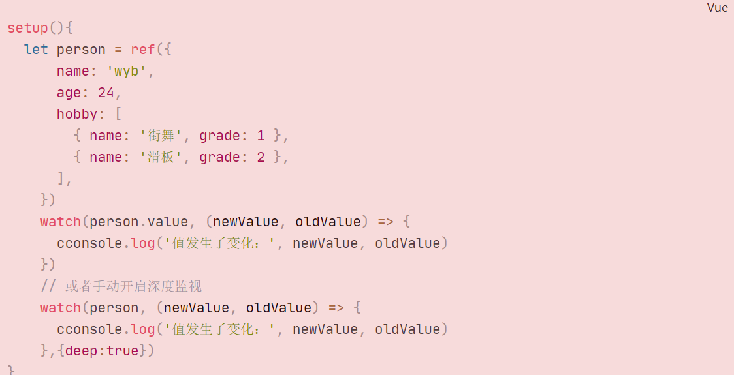

### 3.watchEffect函数

* watch的套路是：既要指明监视的属性，也要指明监视的回调。
* watchEffect的套路是：不用指明监视哪个属性，监视的回调中用到哪个属性，那就监视哪个属性。
* watchEffect函数默认开启了immediate配置。
* watchEffect有点像computed：
  + 但computed注重的计算出来的值（回调函数的返回值），所以必须要写返回值。
  + 而watchEffect更注重的是过程（回调函数的函数体），所以不用写返回值。

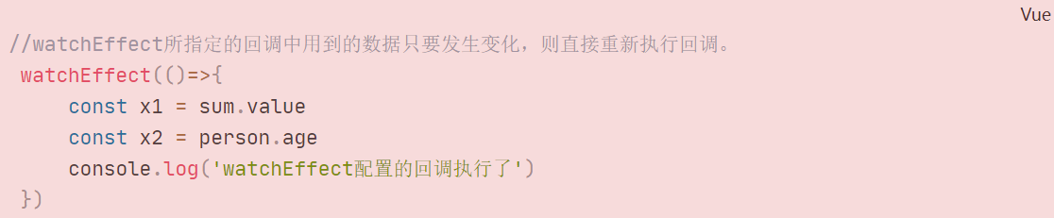

总结：

watch需要指明监视的属性，watchEffect无需指定监视的属性。

watchEffect的回调函数所依赖的数据一发生变化就调用一次回调函数；它更加注重的是过程，即回调函数的函数体，所以相比于computed，watchEffect无返回值。

## 8.生命周期

**vue2.x的生命周期**

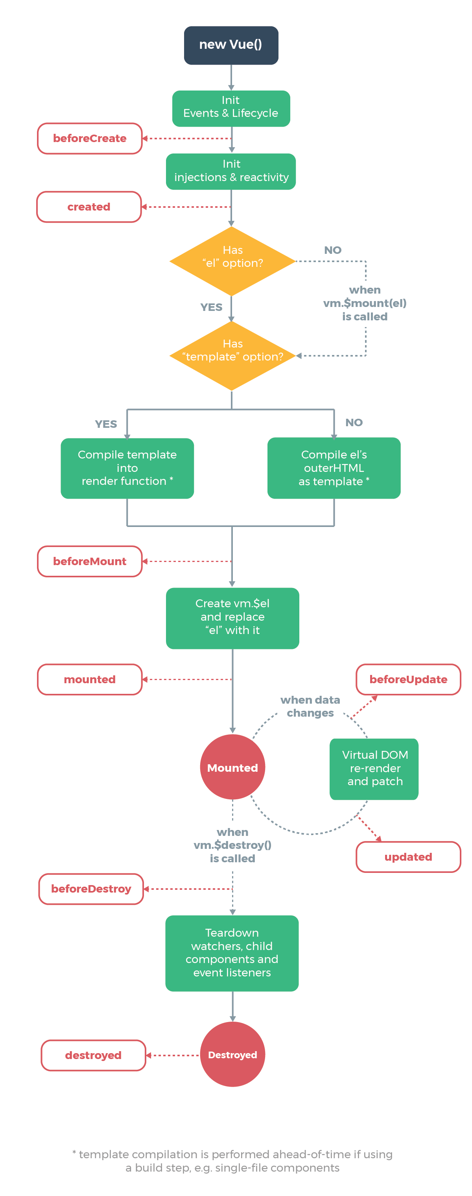

**vue3.0的生命周期**

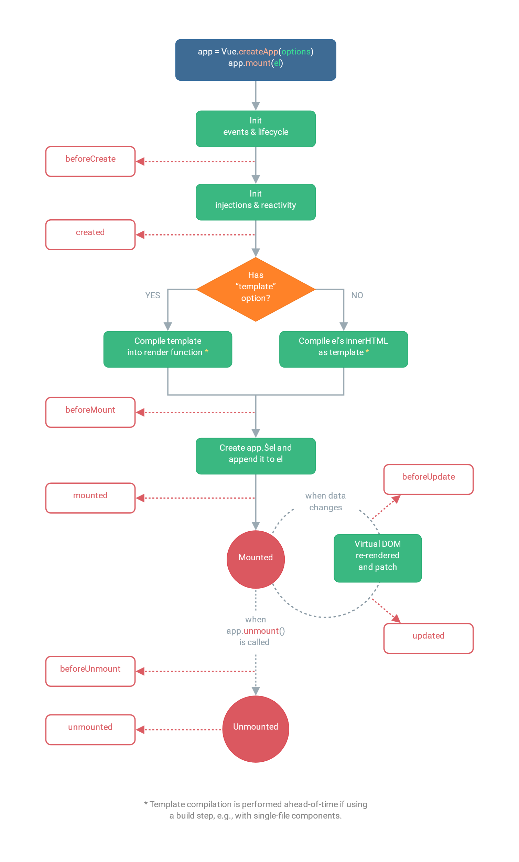

* Vue3.0中可以继续使用Vue2.x中的生命周期钩子，但有有两个被更名：
  + beforeDestroy改名为 beforeUnmount
  + destroyed改名为 unmounted

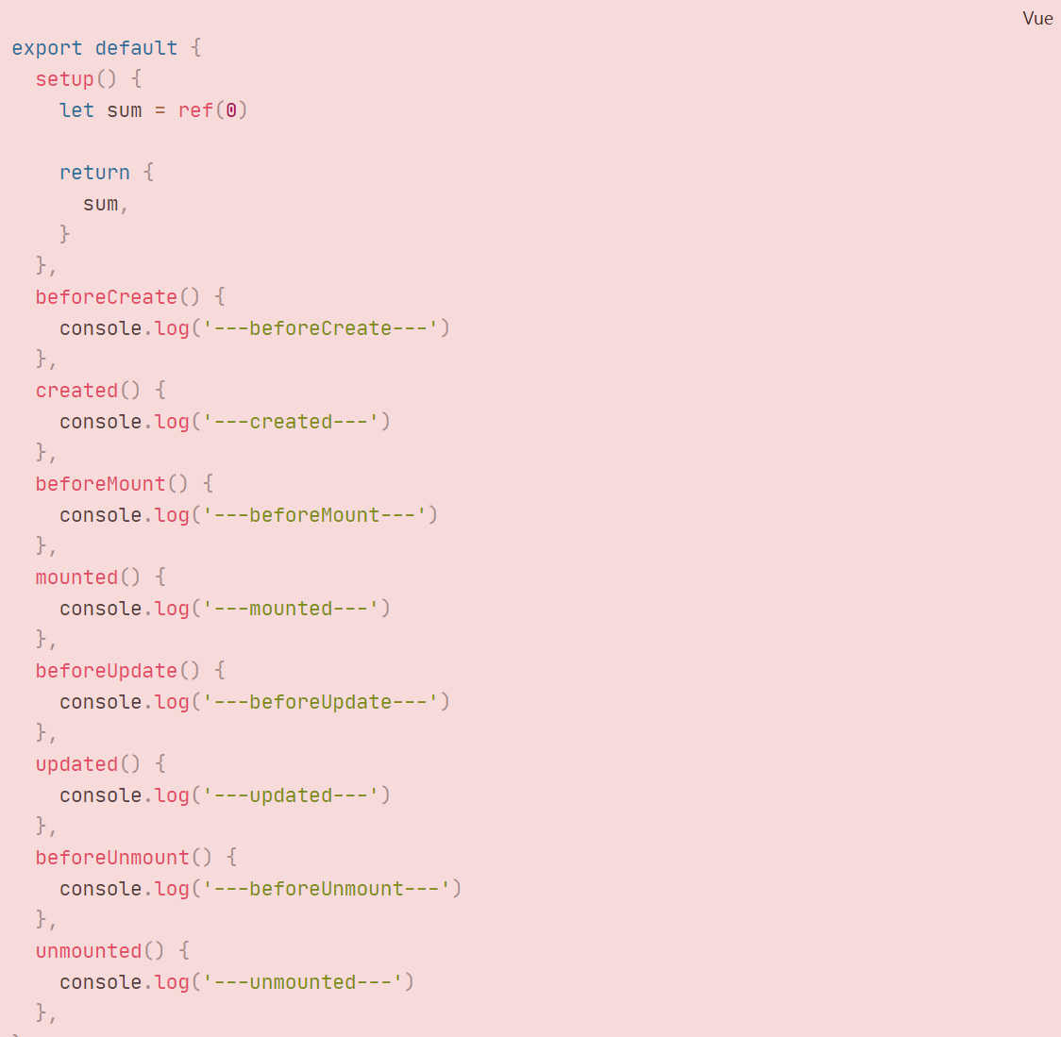

这些生命周期钩子函数，都有对应的组合API，可以放入到setup()中使用：

* Vue3.0也提供了 Composition API 形式的生命周期钩子，与Vue2.x中钩子对应关系如下：
  + beforeCreate===>setup()
  + created===>setup()
  + beforeMount ===>onBeforeMount
  + mounted===>onMounted
  + beforeUpdate===>onBeforeUpdate
  + updated ===>onUpdated
  + beforeUnmount ==>onBeforeUnmount
  + unmounted =>onUnmounted

在setup中使用这些API时都需要从vue中引入：

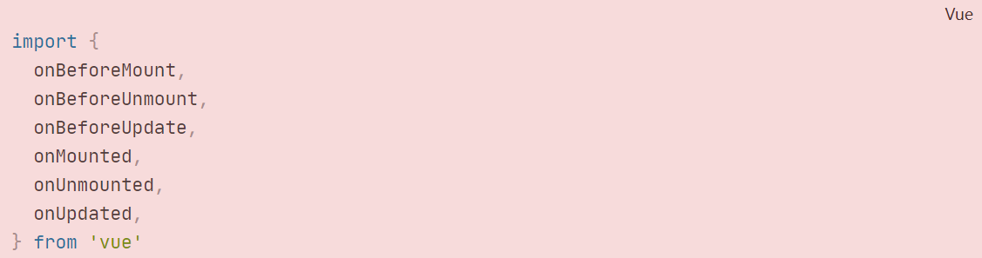

这些组合式API都是函数，且都有一个回调函数：

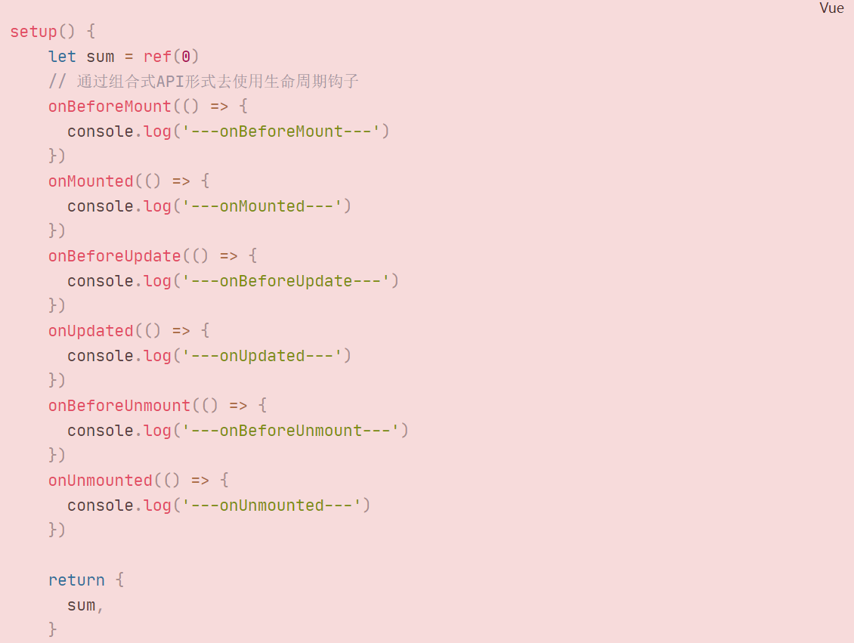

如果这些组合式API和生命周期钩子函数同时使用，组合式API都要比生命周期钩子函数优先级更高。

## 9.自定义hook函数

* 什么是hook？—— **本质是一个函数，把setup函数中使用的Composition API进行了封装。**
* 类似于vue2.x中的mixin。
* 自定义hook的优势: 复用代码, 让setup中的逻辑更清楚易懂。

实现鼠标点击页面，页面展示出鼠标的坐标：

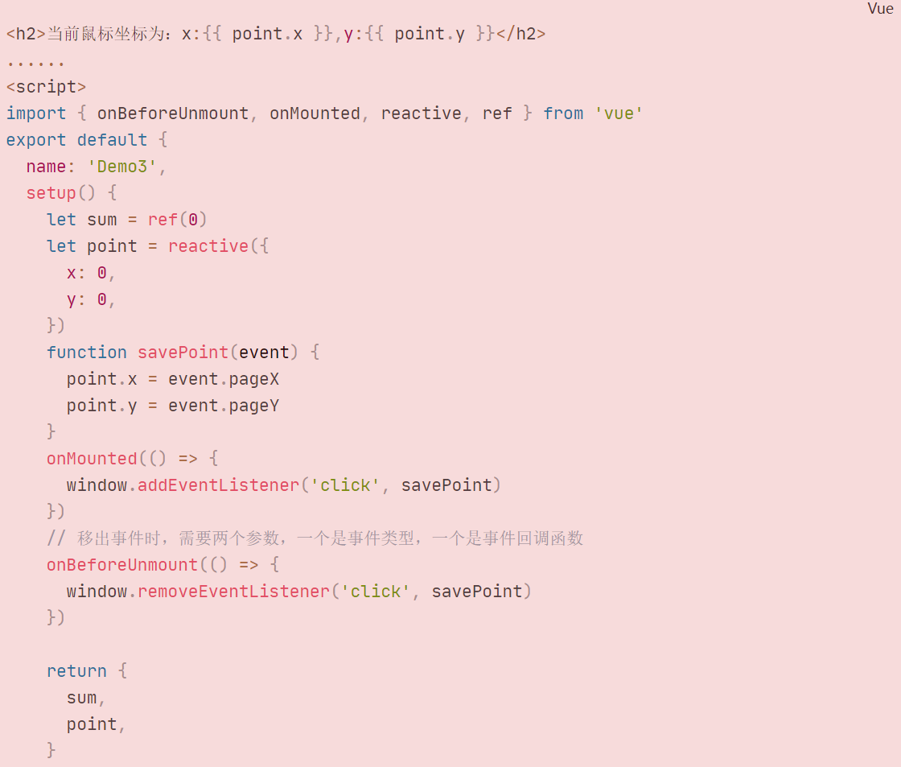

如果其他组件也想复用完成这个功能，则需要使用到hook函数了：将获取鼠标坐标的逻辑结构隔离出去：

（1）src下新建hooks文件夹，新建处理获取鼠标坐标的逻辑：usePoint.js

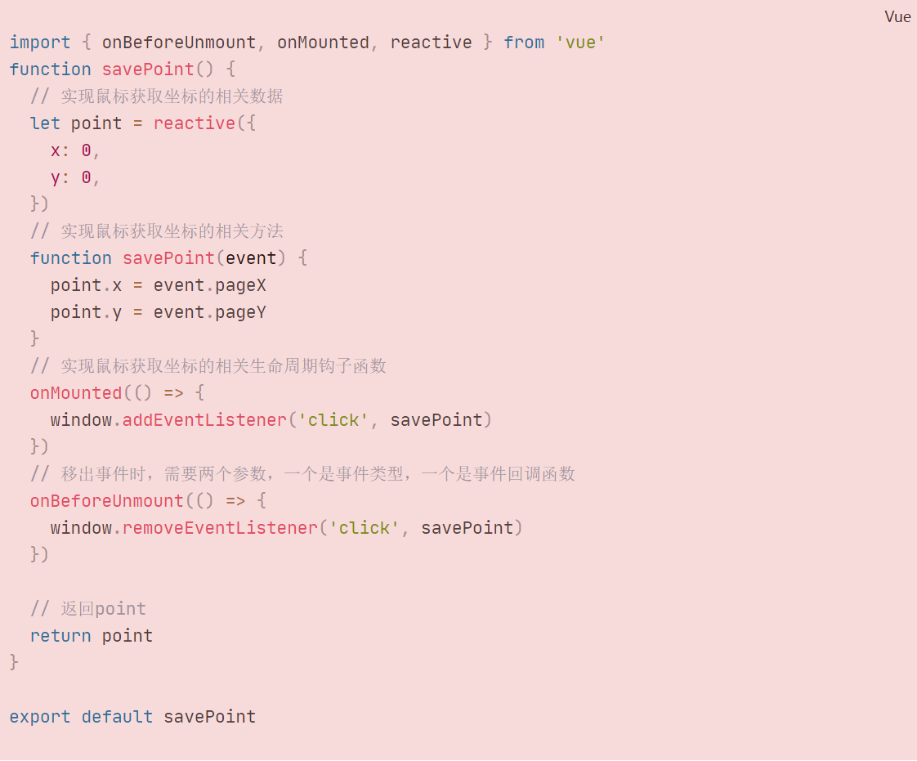

（2）在组件中引入usePoint，并调用该函数，为数据赋值

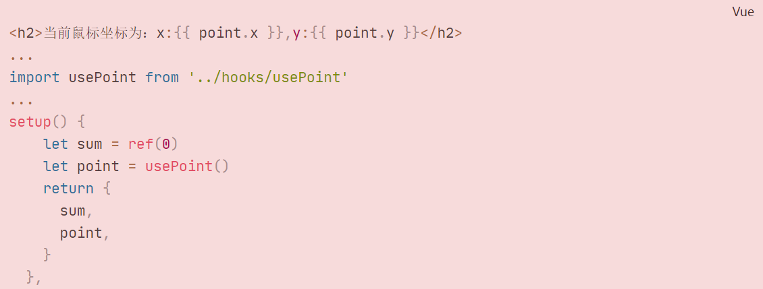

这样就实现了复用，其他组件也可以使用该模块。

## 10.toRef

* 作用：**创建一个 ref 对象，其value值指向另一个对象中的某个属性。**
* 语法：const name = toRef(person,'name')
* 把不是响应式的数据变为响应式的数据
* 应用: 要将响应式对象中的某个属性单独提供给外部使用时。
* 扩展：**toRefs 与toRef功能一致，但可以批量创建多个 ref 对象，语法：toRefs(person)**

toRef()：有两个参数，第一个为对象，第二个为属性：将对象的属性值变为响应式数据：

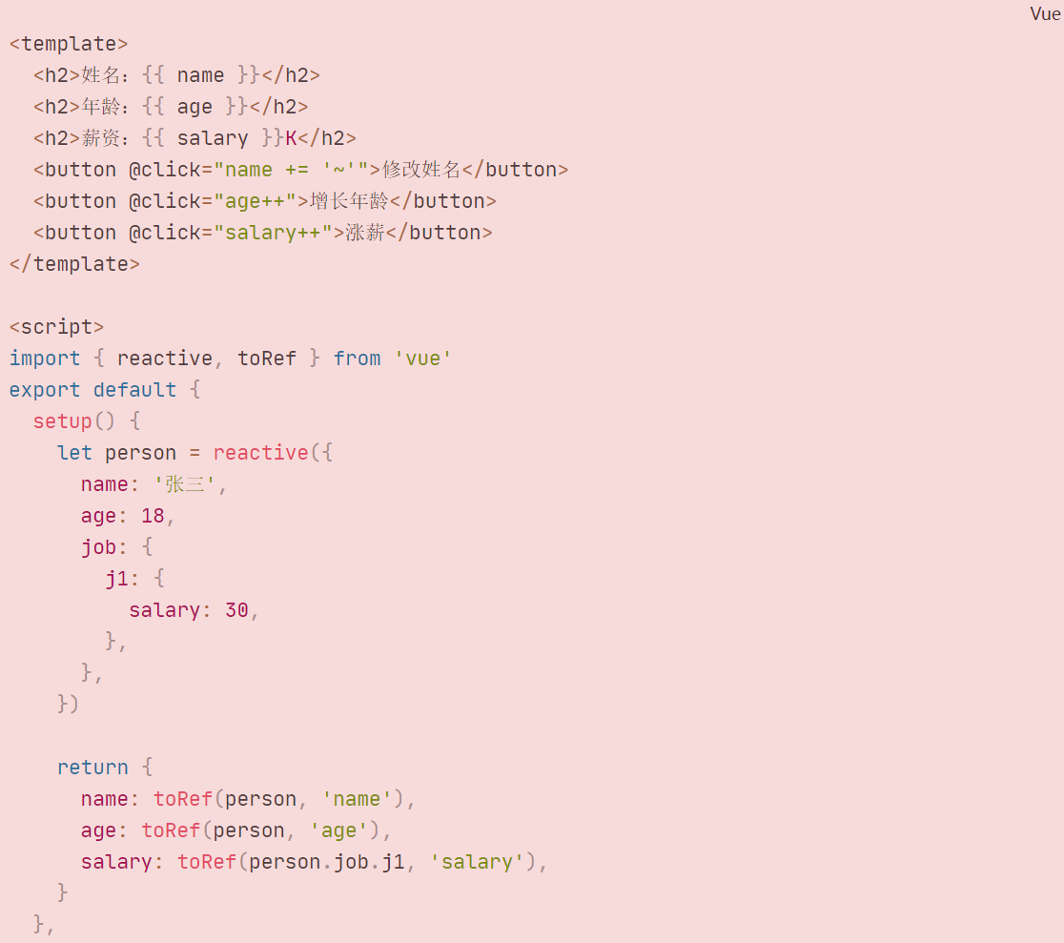

toRefs()：创建多个ref对象，只有一个参数：对象，则将该对象所有的属性都变为ref。

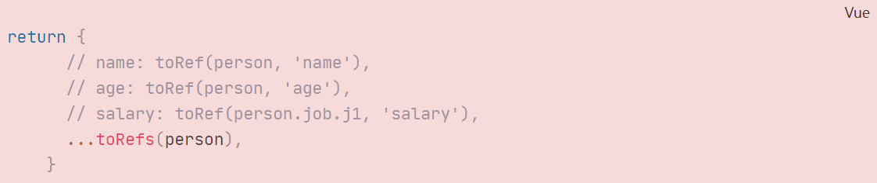

# 三、其它 Composition API

## 1.shallowReactive 与 shallowRef

* shallowReactive：只处理对象最外层属性的响应式**（浅响应式）**。

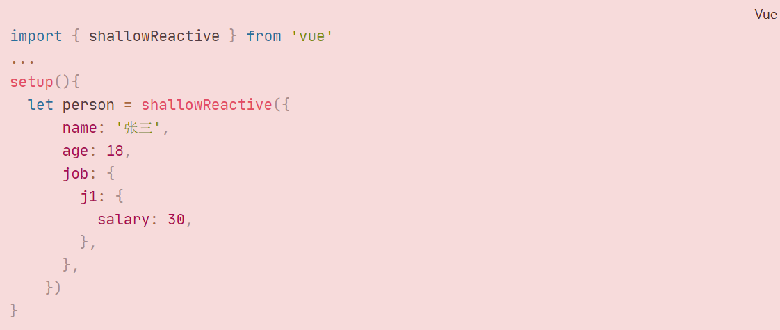

即只有person对象的最外层属性是响应式的：name、age、job，job对象里的属性都不是响应式的。

* shallowRef：**只处理基本数据类型的响应式, 不进行对象的响应式处理**。

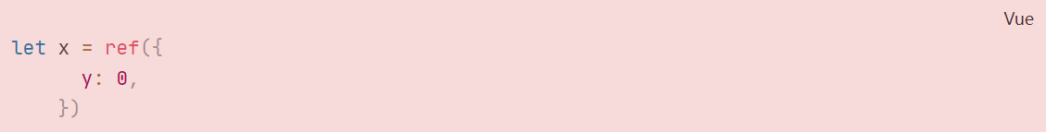

x.y也是响应式的数据，因为ref定义的数据如果为对象形式，则内部的属性会自动交给reactive定义。

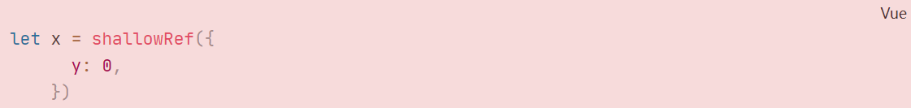

**x.y不是响应式的，即shallowRef定义的数据如果是对象类型的，则其属性不是响应式的。**

* 什么时候使用?
  + 如果有一个对象数据，结构比较深, 但变化时只是外层属性变化 ===> shallowReactive。
  + 如果有一个对象数据，后续功能不会修改该对象中的属性，而是生新的对象来替换 ===> shallowRef。

## 2.readonly 与 shallowReadonly

* readonly: 让一个响应式数据变为只读的（深只读）。
* shallowReadonly：让一个响应式数据变为只读的（浅只读）。
* **shallowReadonly：如果响应式数据是对象时，让响应式数据对象的第一层属性只读，但内部更深层次的属性还是能写的。**
* 应用场景: 不希望数据被修改时。

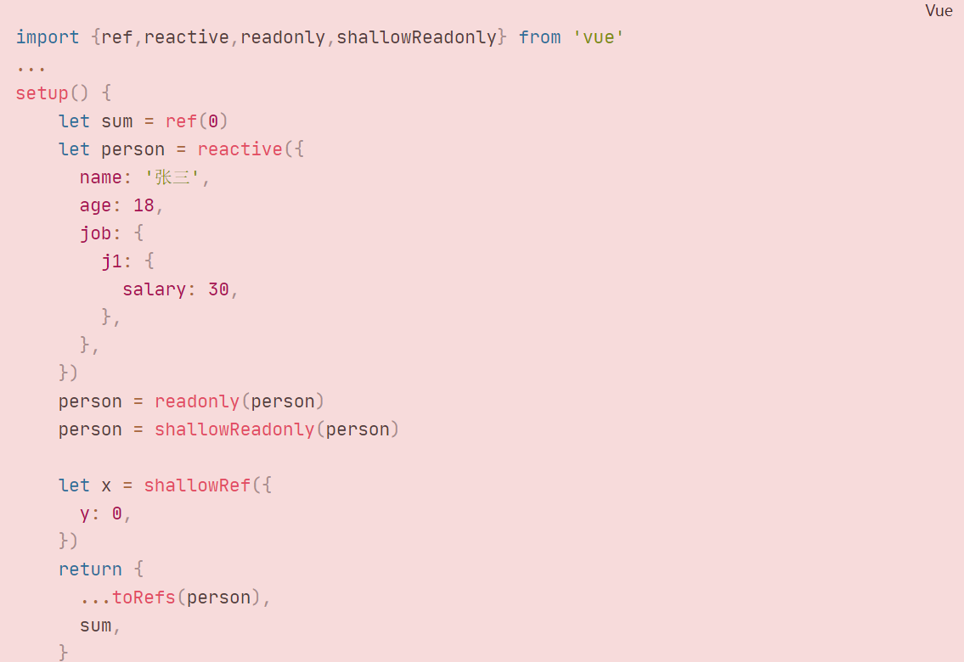

**展现readonly和shallowReadonly最大作用的使用场景：**响应式数据是其他组件传递过来的，要求该组件只能使用不能修改，则当该组件收到另一个组件传递过来的数据就，就通过readonly和shallowReadonly将其变为只读的，方便后续在组件中的使用。

## 3.toRaw 与 markRaw

* toRaw：
  + 作用：将一个由**reactive**生成的**响应式对象**转为**普通对象**。
  + 使用场景：**用于读取响应式对象对应的普通对象，对这个普通对象的所有操作，不会引起页面更新。**

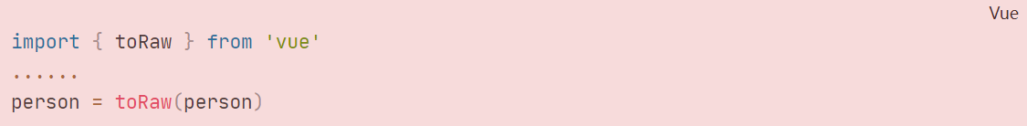

* markRaw：
  + 作用：**标记一个对象，使其永远不会再成为响应式对象。**
  + 应用场景:

（1）有些值不应被设置为响应式的，例如复杂的第三方类库等。

（2）当渲染具有不可变数据源的大列表时，跳过响应式转换可以提高性能。

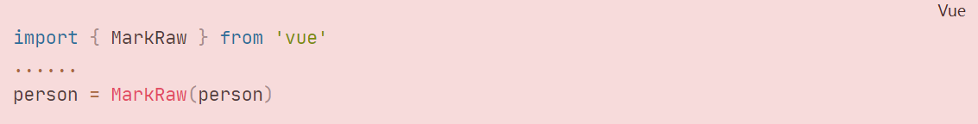

## 4.customRef

* 作用：**创建一个自定义的 ref，并对其依赖项跟踪和更新触发进行显式控制。**
* customRef：接收的参数为一个函数
  + 该函数必须返回一个对象，该对象有两个属性，都是函数，一个为get函数，一个为set函数；
  + 该函数有两个参数：track和trigger

（1）track用于通知vue追踪数据的变化，在get中调用。

（2）trigger用于通知vue重新解析模板，在set中调用。

代码实现：

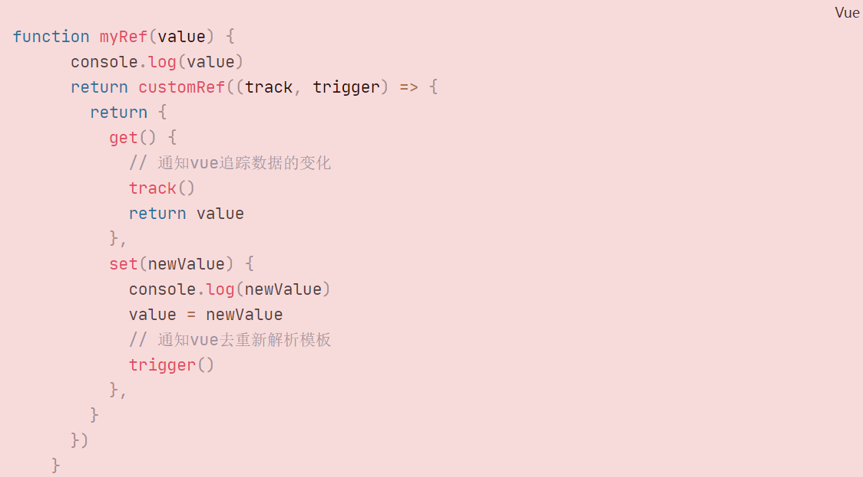

* 实现防抖效果：
* 实现案例：一个输入框进行输入，另一个输入框隔一段时间再显示这个输入框的内容，类似于防抖。

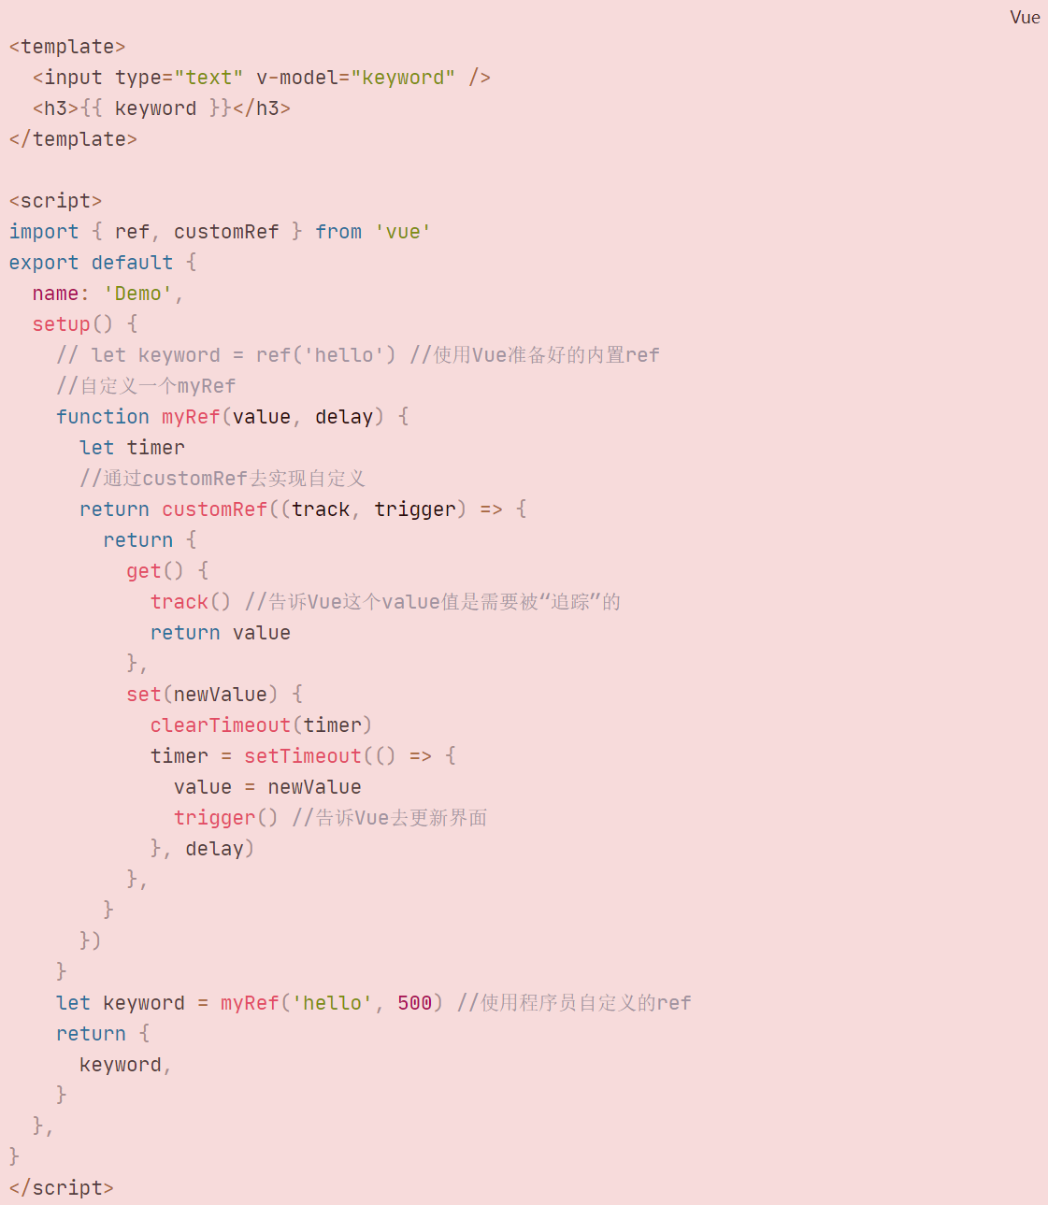

## 5.provide 与 inject

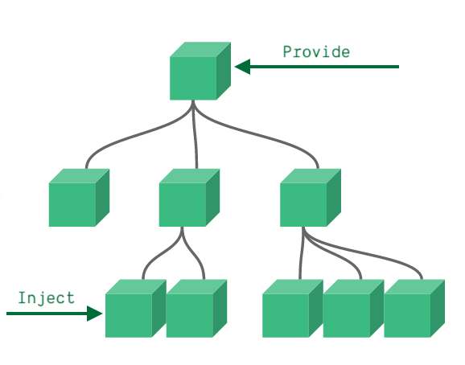

* 作用：实现**祖先与后代组件间**通信
* 套路：**父组件有一个 provide 选项来提供数据，后代组件有一个 inject 选项来开始使用这些数据**
* 具体写法：
  1. 祖先组件中：

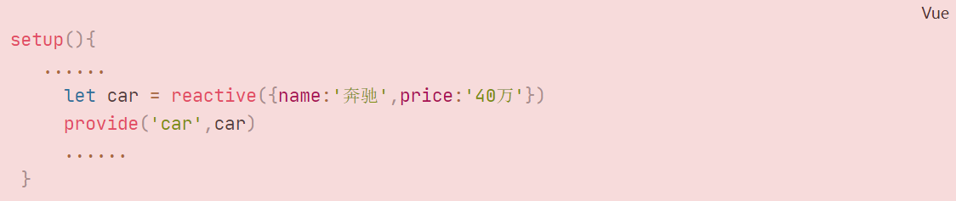

* 1. 后代组件中：

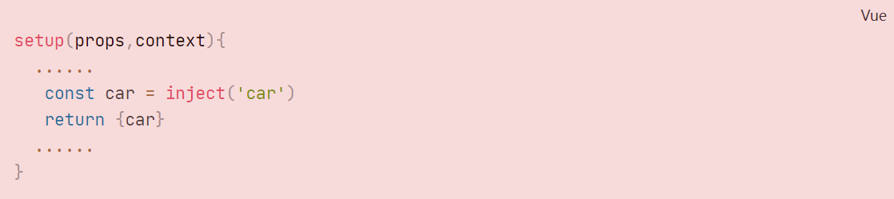

## 6.响应式数据的判断

* isRef: 检查一个值是否为一个 ref 对象
* isReactive: 检查一个对象是否是由 reactive 创建的响应式代理
* isReadonly: 检查一个对象是否是由 readonly 创建的只读代理
* isProxy: 检查一个对象是否是由 reactive 或者 readonly 方法创建的代理

# 四、Composition API 的优势

## 1.Options API 存在的问题

使用传统OptionsAPI中，新增或者修改一个需求，就需要分别在data，methods，computed里修改 。（配置式API）



​

## 2.Composition API 的优势

我们可以更加优雅的组织我们的代码，函数。让相关功能的代码更加有序的组织在一起。

（组合式API）





# 五、新的组件

## 1.Fragment

* 在Vue2中: 组件必须有一个根标签
* 在Vue3中: **组件可以没有根标签, 内部会将多个标签包含在一个Fragment虚拟元素中**
* 好处: **减少标签层级, 减小内存占用**

## 2.Teleport

* 什么是Teleport？—— Teleport 是一种能够将我们的**组件html结构**移动到指定位置的技术。

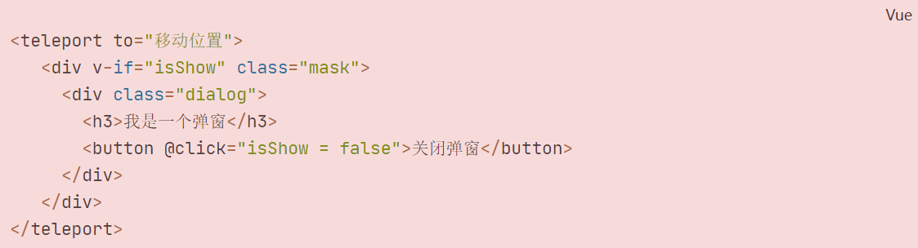

To属性的值可以为html标签名，也可以是一个css选择器。

## 3.Suspense

* **等待异步组件时渲染一些额外内容，让应用有更好的用户体验**
* 异步组件：动态组件，呈现时机不同。

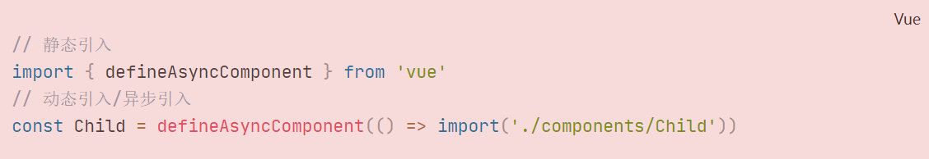

* 使用步骤：
  + 异步引入组件

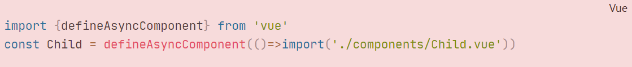

* + 使用Suspense包裹组件，并配置好default 与 fallback

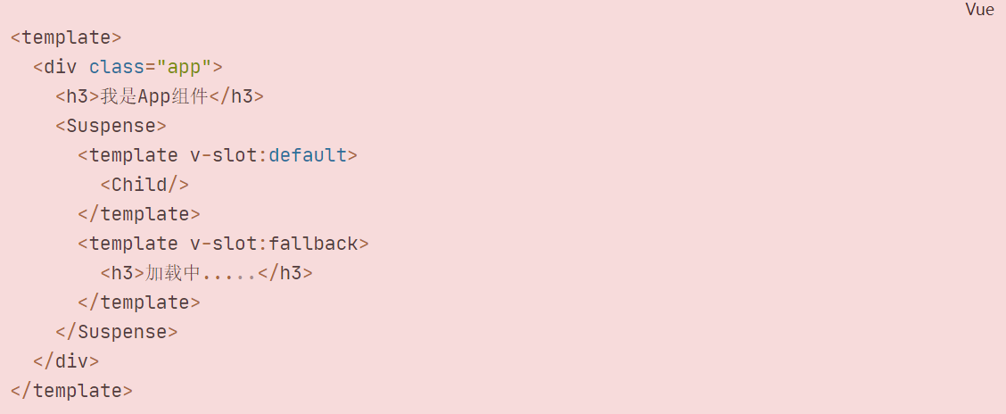

解释：Suspence相当于是向插槽里插入内容，里面包裹了两个<template>标签，表示提供给插槽的内容，一个提供给名为default插槽的内容是最后展现的异步组件，一个提供给名为fallback插槽的内容是异步组件加载过程中渲染的内容。

**一个知识点：**

如果在异步组件中，定义了一个数据，并且以Promise的形式返回：

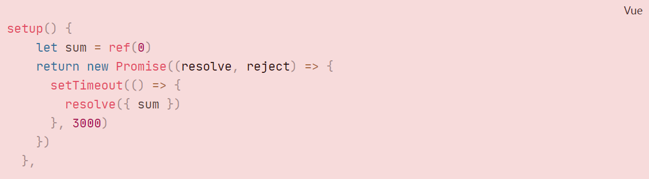

上述代码，可以使得Child组件在3秒之后才被渲染到页面上，在这3秒显示的是fallback插槽的内容。这样使得setup可以是async。

# 六、其他

## 1.全局API的转移

* Vue 2.x 有许多全局 API 和配置。
  + 例如：注册全局组件、注册全局指令等。

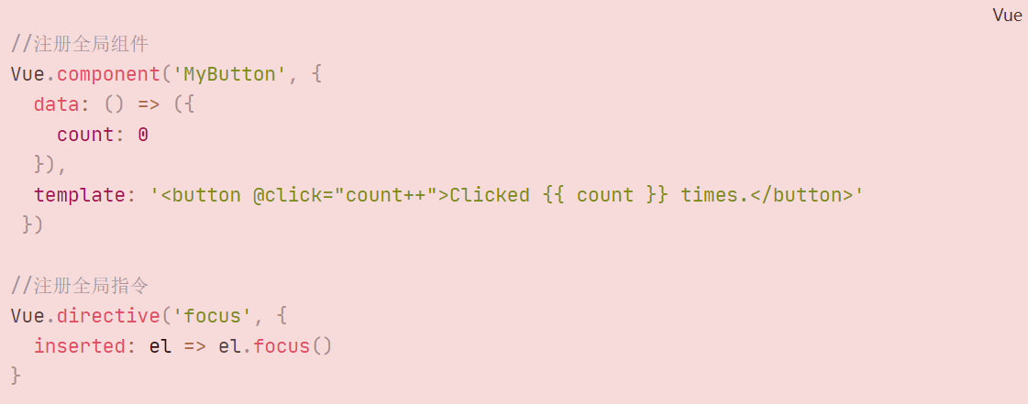

* Vue3.0中对这些API做出了调整：
  + 将全局的API，即：Vue.xxx调整到应用实例（app）上

| **2.x 全局 API（Vue）** | **3.x 实例 API (app)** |
| --- | --- |
| Vue.config.xxxx | app.config.xxxx |
| Vue.config.productionTip | **移除** |
| Vue.component | app.component |
| Vue.directive | app.directive |
| Vue.mixin | app.mixin |
| Vue.use | app.use |
| Vue.prototype | app.config.globalProperties |

## 2.其他改变

* data选项应始终被声明为一个函数。
* 过度类名的更改：
  + Vue2.x写法

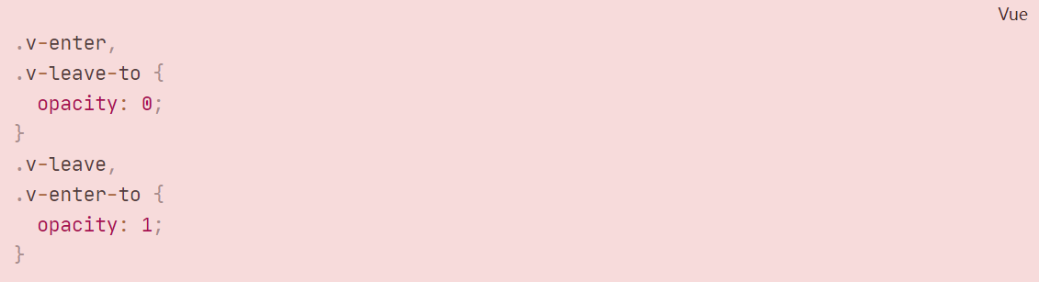

* + Vue3.x写法

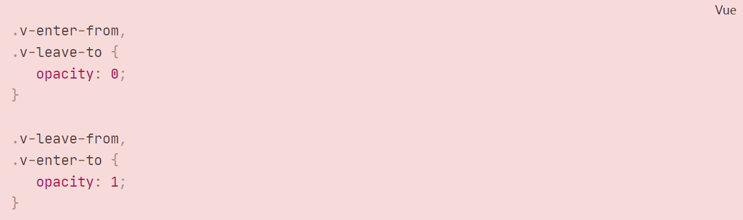

* **移除**keyCode作为 v-on 的修饰符，同时也不再支持config.keyCodes
* **移除**v-on.native修饰符
  + 父组件中绑定事件

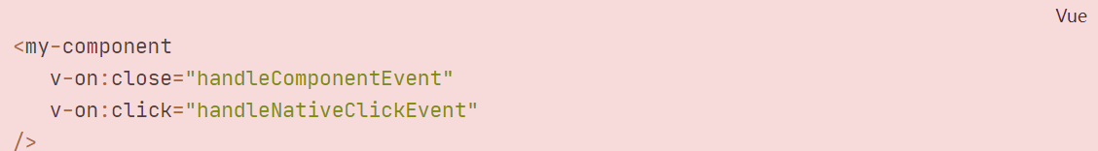

* + 子组件中声明自定义事件

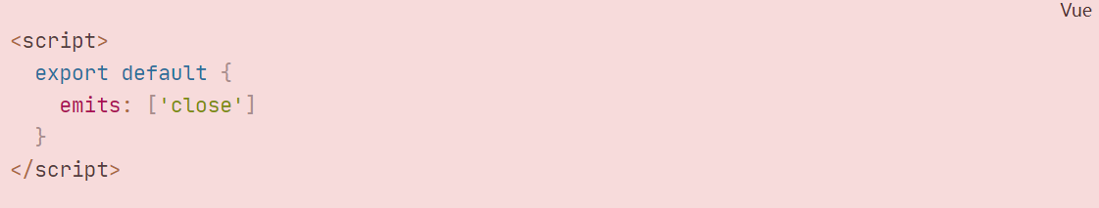

* **移除**过滤器（filter）

过滤器虽然这看起来很方便，但它需要一个自定义语法，打破大括号内表达式是 “只是 JavaScript” 的假设，这不仅有学习成本，而且有实现成本！建议用方法调用或计算属性去替换过滤器。